

ส่งหัวข้อโครงงาน
เรื่อง Pier2Pier

จัดทำโดย
นายจตุรภัทร กิติมาโภคิน รหัสนักศึกษา 67070017
นายณัฐวุฒิ ทิพย์รัตน์ รหัสนักศึกษา 67070053
นายประภัสร์พงษ์ ดาวประดับวงษ์ รหัสนักศึกษา 67070097
นายวรวัส เทียมทัด รหัสนักศึกษา 67070156
นายอาวิษกรณ์ ตั้งประดิษฐ์ชัย รหัสนักศึกษา 67070200
นายณัฏฐ์พงศ์ พรหมแก้ว รหัสนักศึกษา 67070227

เสนอ
ผศ. ดร. พัฒนพงษ์ ฉันทมิตรโอภาส
ผศ. ดร. ลภัส ประดิษฐ์ทัศนีย์
ดร. ธนานพ ทองถาวร

รายงานนี้เป็นส่วนหนึ่งของวิชา Cloud Computing
หลักสูตรวิทยาศาสตร์บัณฑิต สาขาเทคโนโลยีสารสนเทศ ภาคเรียนที่ 1 ปีการศึกษา 2569 คณะเทคโนโลยีสารสนเทศ สถาบันเทคโนโลยีพระจอมเกล้าเจ้าคุณทหารลาดกระบัง

บทคัดย่อ

ท่าเรือพาณิชย์เป็นจุดเชื่อมต่อสำคัญของการขนส่งสินค้าระหว่างประเทศ ผู้ประกอบการนำเข้าและส่งออก ตัวแทนขนส่ง และผู้ให้บริการโลจิสติกส์ จำเป็นต้องจองระวางบนเที่ยวเรือ เลือกประเภทตู้คอนเทนเนอร์ และติดตามสถานะของคำสั่งขนส่งอยู่เป็นประจำ แต่การประสานงานส่วนใหญ่ยังดำเนินการผ่านโทรศัพท์ จดหมายอิเล็กทรอนิกส์ และแอปพลิเคชันสนทนา ทำให้ข้อมูลกระจัดกระจายและเกิดความล่าช้าในการตัดสินใจ โครงงานนี้จึงมีวัตถุประสงค์เพื่อศึกษา ออกแบบ และพัฒนาระบบเว็บแอปพลิเคชันสำหรับรับจองระวางเที่ยวเรือ และบริหารจัดการคลังสินค้าและพื้นที่จัดเก็บของท่าเรือ ในชื่อ “Pier2Pier” บนโครงสร้างพื้นฐานระบบคลาวด์ โดยประยุกต์ใช้สถาปัตยกรรมแบบหลายชั้น (Multi-Tier Web Application Architecture) เพื่อรองรับภาระงานที่สูงขึ้นในช่วงที่มีการทำรายการพร้อมกันจำนวนมาก ตลอดจนลดระยะเวลาและข้อผิดพลาดในการติดตั้งซอฟต์แวร์บนเซิร์ฟเวอร์หลายเครื่อง
ระบบที่ติดตั้งจริงแบ่งเป็นสามชั้นบน Amazon Web Services (AWS) ได้แก่ ส่วนหน้าเว็บแบบ Static ที่ให้บริการผ่าน Amazon S3 Website Endpoint ชั้นแอปพลิเคชันที่ทำงานบน Amazon EC2 สองเครื่องในคนละ Availability Zone โดยมี Application Load Balancer และ Health Check กระจายคำขอ และชั้นฐานข้อมูล Amazon RDS for MySQL แบบ Multi-AZ ในเครือข่ายส่วนตัว การส่งมอบซอฟต์แวร์ใช้ GitHub Actions, Amazon ECR และ AWS Systems Manager เพื่อทดสอบ ติดตั้ง และย้อนกลับเวอร์ชัน บทที่ 4 รายงานผลการทดสอบจริง รวมทั้งช่วงสะดุดที่พบเมื่อหยุด EC2 และสั่ง RDS failover

คำนำ

การประมวลผลแบบ Cloud Computing เป็นเทคโนโลยีที่ได้รับความนิยมอย่างกว้างขวางในปัจจุบัน เนื่องจากช่วยให้องค์กรสามารถจัดเตรียมทรัพยากรด้านการประมวลผล การจัดเก็บข้อมูล และเครือข่ายได้ตามความต้องการ โดยไม่จำเป็นต้องลงทุนและดูแลฮาร์ดแวร์ทั้งหมดด้วยตนเอง รายงานฉบับนี้เป็นส่วนหนึ่งของวิชา Cloud Computing หลักสูตรวิทยาศาสตรบัณฑิต สาขาวิชาเทคโนโลยีสารสนเทศ คณะเทคโนโลยีสารสนเทศ สถาบันเทคโนโลยีพระจอมเกล้าเจ้าคุณทหารลาดกระบัง โดยคณะผู้จัดทำได้พัฒนาโครงงาน “Pier2Pier” ซึ่งเป็นระบบรับจองระวางเที่ยวเรือและบริหารจัดการคลังสินค้าและพื้นที่จัดเก็บสำหรับธุรกิจท่าเรือ
โครงงานนี้เกิดจากแนวคิดในการนำเทคโนโลยี Cloud Computing มาช่วยพัฒนาระบบที่ต้องรองรับข้อมูล และการเข้าใช้งานจากผู้ใช้หลายคนพร้อมกัน โดยเลือกใช้บริการของ Amazon Web Services (AWS) ร่วมกับสถาปัตยกรรมแบบหลายชั้น (Multi-Tier) เพื่อแบ่งหน้าที่ของระบบออกเป็นชั้นต่าง ๆ อย่างชัดเจน มีการใช้ Application Load Balancer สำหรับกระจายคำขอไปยังเซิร์ฟเวอร์หลายเครื่อง และใช้ Health Check เพื่อตรวจสอบสถานะของเซิร์ฟเวอร์ รวมถึงนำกระบวนการ CI/CD Pipeline มาใช้เพื่อลดขั้นตอนในการอัปเดตและติดตั้งโปรแกรม

กิตติกรรมประกาศ

โครงงาน “Pier2Pier” ฉบับนี้สำเร็จลุล่วงไปได้ด้วยดี เนื่องจากได้รับความอนุเคราะห์และคำแนะนำอย่างดียิ่งจาก ผศ. ดร. พัฒนพงษ์ ฉันทมิตรโอภาส ผศ. ดร. ลภัส ประดิษฐ์ทัศนีย์ และ ดร. ธนานพ ทองถาวร ที่ได้ประสิทธิ์ประสาทความรู้ ชี้แนะแนวทางในการออกแบบสถาปัตยกรรมของระบบ ตลอดจนให้คำปรึกษาและติดตามความก้าวหน้าในระหว่างการพัฒนาระบบมาโดยตลอด คณะผู้จัดทำขอกราบขอบพระคุณเป็นอย่างสูงไว้ ณ ที่นี้
นอกจากนี้ คณะผู้จัดทำขอขอบคุณเพื่อนนักศึกษาที่ให้ความช่วยเหลือและเป็นกำลังใจตลอดระยะเวลาการดำเนินโครงงาน และหวังเป็นอย่างยิ่งว่ารายงานฉบับนี้จะเป็นประโยชน์แก่ผู้ที่สนใจการนำเทคโนโลยี Cloud Computing มาประยุกต์ใช้ในการพัฒนาระบบต่อไป

คณะผู้จัดทำ

สารบัญ
บทคัดย่อ 2
คำนำ 2
สารบัญ 5
สารบัญรูป 8
บทที่ 1 11
1.1 ความเป็นมาของปัญหา 11
1.2 วัตถุประสงค์ 12
1.3 ขอบเขตของระบบ 13
1.3.1 ขอบเขตด้านฟังก์ชันของระบบ 13
1.3.2 ขอบเขตด้านสถาปัตยกรรมระบบ 13
1.3.3 ขอบเขตด้านกระบวนการพัฒนาและส่งมอบซอฟต์แวร์ 14
1.3.4 ขอบเขตด้านความปลอดภัย 14
1.4 ประโยชน์ที่คาดว่าจะได้รับ 15
1.4.1 ประโยชน์ต่อการดำเนินงานของท่าเรือและผู้ใช้งานระบบ 15
1.4.2 ประโยชน์ต่อคณะผู้จัดทำ 15
1.5 โครงสร้างของรายงาน 16
บทที่ 2 17
2.1 ทฤษฎีที่เกี่ยวข้อง 17
2.1.1 แนวคิดระบบบริหารจัดการคลังสินค้า (Warehouse Management System: WMS) 17
2.1.2 ทฤษฎีสถาปัตยกรรมแบบหลายชั้น (Multi-Tier Web Application Architecture) 17
2.1.3 ทฤษฎีการกระจายภาระงานและความพร้อมใช้งาน 17
2.1.4 แนวคิดการส่งมอบซอฟต์แวร์อัตโนมัติ (CI/CD Pipeline และ DevOps) 18
2.1.5 ทฤษฎีการพัฒนาเว็บแอปพลิเคชัน (Web Application Development) 18
2.1.6 ทฤษฎีการออกแบบ RESTful API 18
2.1.7 ทฤษฎี Cloud computing และการเฝ้าระวังระบบ (System Monitoring) 18
2.2 แนวคิดบริการคลาวด์และบริการที่เลือกใช้ 20
2.2.1 Amazon EC2 21
2.2.2 Amazon S3 และแนวคิด Amazon CloudFront 21
2.2.3 แนวคิด AWS WAF (Web Application Firewall) 22
2.2.4 Application Load Balancer และระบบ Health Check 22
2.2.5 Amazon CloudWatch 23
2.2.6 บริการสนับสนุนด้านการส่งมอบซอฟต์แวร์และความปลอดภัย 23
2.3 สถาปัตยกรรมเครือข่าย 25
2.3.1 Amazon VPC และ Subnet Architecture 25
2.3.2 Internet Gateway, NAT Gateway และ VPC Endpoints 26
2.3.3 Security Group 27
2.4 ฐานข้อมูลเชิงสัมพันธ์บน Amazon RDS 27
2.4.1 Amazon Relational Database Service 27
2.4.2 แนวคิด Amazon ElastiCache for Redis 28
2.5 เทคโนโลยีที่ใช้ในการพัฒนา 28
2.5.1 React 18 28
2.5.2 TypeScript 5 29
2.5.3 Vite 5 29
2.5.4 Tailwind CSS 3 30
2.5.5 Node.js 20 30
2.5.6 Express 4 31
2.5.7 MySQL 8.0 31
2.5.8 Jest 32
2.5.9 Docker 32
2.5.10 Terraform 33
2.5.11 Git และ GitHub 33
2.5.12 GitHub Actions 34
2.6 การเลือกใช้บริการ Cloud และเหตุผลในการเลือก 35
บทที่ 3 37
3.1 วิเคราะห์ความต้องการ 37
3.1.1 ความต้องการทางฟังก์ชัน (Functional Requirements) 37
3.1.2 ความต้องการที่ไม่ใช่เชิงฟังก์ชัน (Non-Functional Requirements) 38
3.2 การวิเคราะห์และออกแบบระบบ 39
3.2.1 การออกแบบสถาปัตยกรรมของระบบบนคลาวด์ 39
3.2.3 Use-case Specification 42
3.3.1 การออกแบบโครงสร้างฐานข้อมูล 65
3.4 ผลการออกแบบส่วนติดต่อผู้ใช้งานและลำดับการใช้งาน (User Interface and User Flow) 66
3.4.2 ลำดับการใช้งานของผู้ดูแลระบบ (Admin User Flow) 71
บทที่ 4 82
4.1 สถาปัตยกรรมที่ติดตั้งจริง 82
4.2 ผลการใช้งานเว็บแอปพลิเคชัน 83
4.2.1 ส่วนของผู้เยี่ยมชมและลูกค้า 83
4.2.2 ส่วนของผู้ดูแลระบบ 88
4.3 ผลการติดตั้งบริการ AWS 91
4.4 ผลการทดสอบบน AWS จริง 100
บทที่ 5 105
5.1 ภาพรวมผลการพัฒนา 105
5.2 ผลที่ได้รับจากการทดสอบ 105
5.3 ปัญหาและข้อจำกัด 106
5.4 ข้อจำกัดของหลักฐาน 106
5.5 ประมาณการงบประมาณ AWS สำหรับระบบต้นแบบ 107
5.6 แนวทางพัฒนาต่อ 108

สารบัญรูป
รูปที่ 2.1 ภาพรวมสถาปัตยกรรมของระบบบน Amazon Web Services 20
รูปที่ 2.2 Amazon EC2 Logo 21
รูปที่ 2.3 Amazon S3 Logo 21
รูปที่ 2.4 Amazon CloudFront Logo 22
รูปที่ 2.5 AWS WAF Logo 22
รูปที่ 2.6 Application Load Balancer Logo 22
รูปที่ 2.7 Amazon CloudWatch Logo 23
รูปที่ 2.8 Amazon Elastic Container Registry (ECR) Logo 24
รูปที่ 2.9 AWS Systems Manager Parameter Store Logo 24
รูปที่ 2.10 Amazon Simple Notification Service (SNS) Logo 25
รูปที่ 2.11 AWS Identity and Access Management (IAM) Logo 25
รูปที่ 2.12 Amazon VPC Logo 25
รูปที่ 2.13 NAT Gateway Logo 26
รูปที่ 2.14 NAT Gateway Logo 26
รูปที่ 2.15 VPC Endpoint Logo 27
รูปที่ 2.16 Amazon RDS Logo 27
รูปที่ 2.17 Amazon ElastiCache Logo 28
รูปที่ 2.18 React 18 Logo 29
รูปที่ 2.19 TypeScript 5 Logo 29
รูปที่ 2.20 Vite 5 Logo 30
รูปที่ 2.21 Tailwind CSS 3 Logo 30
รูปที่ 2.22 Node.js 20 Logo 31
รูปที่ 2.23 Express 4 Logo 31
รูปที่ 2.24 MySQL 8.0 Logo 32
รูปที่ 2.25 Jest Logo 32
รูปที่ 2.26 Docker Logo 33
รูปที่ 2.27 Terraform Logo 33
รูปที่ 2.28 Git และ GitHub Logo 34
รูปที่ 2.29 GitHub Actions Logo 34
รูปที่ 3.1 แนวคิดสถาปัตยกรรมระยะแรกก่อนปรับตามข้อจำกัดของ AWS Academy 39
รูปที่ 3.2 แผนภาพยูสเคสของระบบ (Use Case Diagram) 42
รูปที่ 3.7 หน้าภาพรวมของลูกค้า (Customer Dashboard) 66
รูปที่ 3.8 หน้าบริการและเที่ยวเรือ (Services) 67
รูปที่ 3.9 หน้าสร้างการจอง ขั้นตอนการระบุตู้และสินค้า (ก่อนเลือกตู้) 68
รูปที่ 3.10 หน้าสร้างการจอง ขั้นตอนการระบุตู้และสินค้า (หลังเลือกตู้แล้ว) 68
รูปที่ 3.11 หน้าสร้างการจอง ขั้นตอนตรวจสอบและยืนยัน 69
รูปที่ 3.12 หน้ารายละเอียดการจอง (Booking Detail) 69
รูปที่ 3.13 หน้ารายละเอียดการจอง ส่วนแสดงความคืบหน้าของสถานะ (Booking Timeline) 70
รูปที่ 3.14 หน้าการจองของฉัน (My Bookings) 70
รูปที่ 3.15 หน้าข้อมูลส่วนตัว (Profile) 71
รูปที่ 3.16 หน้าภาพรวมระบบของผู้ดูแลระบบ (Admin Overview) 72
รูปที่ 3.17 หน้าจัดการรายการจอง (Admin Bookings) 73
รูปที่ 3.18 หน้าต่างรายละเอียดและปรับปรุงสถานะรายการจอง 73
รูปที่ 3.19 หน้าจัดการบริการ (Admin Services) 74
รูปที่ 3.20 หน้าต่างเพิ่มและแก้ไขข้อมูลบริการ 75
รูปที่ 3.21 หน้าจัดการตารางเที่ยวเรือ (Admin Schedules) 75
รูปที่ 3.22 หน้าต่างเพิ่มเที่ยวเรือใหม่ (แบบฟอร์มว่าง) 76
รูปที่ 3.23 หน้าต่างแก้ไขเที่ยวเรือ (กรอกข้อมูลครบถ้วน) 77
รูปที่ 3.24 หน้าจัดการประเภทตู้คอนเทนเนอร์ (Admin Containers) 77
รูปที่ 3.25 หน้าต่างเพิ่มและแก้ไขประเภทตู้คอนเทนเนอร์ 78
รูปที่ 3.26 หน้าจัดการสินค้าคงคลัง (Admin Stock) 79
รูปที่ 3.27 หน้าต่างเพิ่มและแก้ไขรายการสินค้าคงคลัง 79
รูปที่ 3.28 หน้ารายงานและส่งออกข้อมูล (Admin Reports) 80
รูปที่ 3.29 หน้าจัดการผู้ใช้งาน (Admin Users) 81
รูปที่ 3.30 หน้าตรวจสอบสถานะระบบและการกระจายโหลด (System Health) 81
รูปที่ 4.1 สถาปัตยกรรมบริการที่ติดตั้งจริงจาก Terraform 82
รูปที่ 4.2 หน้าแรกของ Pier2Pier และทางเข้าสู่ระบบ 83
รูปที่ 4.3 หน้าเข้าสู่ระบบ 84
รูปที่ 4.4 หน้าภาพรวมของลูกค้า 84
รูปที่ 4.5 หน้าค้นหาบริการและเที่ยวเรือ 85
รูปที่ 4.6 หน้าเริ่มสร้างรายการจอง 85
รูปที่ 4.7 หน้าตรวจทานข้อมูลก่อนสร้างรายการจอง 86
รูปที่ 4.8 รายละเอียดรายการจองสาธิตหลังยกเลิก 86
รูปที่ 4.9 รายการจองของลูกค้าหลังยกเลิก 87
รูปที่ 4.10 หน้าภาพรวมสำหรับผู้ดูแลระบบ 88
รูปที่ 4.11 หน้าจัดการรายการจอง 88
รูปที่ 4.12 หน้าจัดการบริการ 89
รูปที่ 4.13 หน้าจัดการตารางเที่ยวเรือ 89
รูปที่ 4.14 หน้าจัดการสินค้าคงคลัง 90
รูปที่ 4.15 หน้ารายงาน 90
รูปที่ 4.16 หน้าตรวจสอบสถานะระบบ 91
รูปที่ 4.17 EC2 สองเครื่องที่ใช้รัน API ในคนละ Availability Zone 92
รูปที่ 4.18 Application Load Balancer ของระบบ 92
รูปที่ 4.19 Target Group แสดงสถานะ Healthy ของเครื่องทั้งสอง 93
รูปที่ 4.20 Amazon RDS MySQL ที่เปิด Multi-AZ 93
รูปที่ 4.21 แผนผัง VPC และ Subnet 94
รูปที่ 4.22 รายการ Public, Private App และ Private DB Subnet 94
รูปที่ 4.23 เส้นทางออกจาก Private App Subnet 95
รูปที่ 4.24 NAT Gateway สองตัวแยกตาม Availability Zone 95
รูปที่ 4.25 S3 Gateway Endpoint 96
รูปที่ 4.26 Security Group ระหว่าง ALB แอปพลิเคชัน และฐานข้อมูล 96
รูปที่ 4.27 การตั้งค่า S3 Static Website Hosting 97
รูปที่ 4.28 Container Image ที่จัดเก็บใน Amazon ECR 97
รูปที่ 4.29 CloudWatch Alarm ของระบบ 98
รูปที่ 4.30 ชื่อ Parameter ใน Systems Manager โดยไม่แสดงค่า SecureString 98
รูปที่ 4.31 Amazon SNS Topic สำหรับการแจ้งเตือน 99
รูปที่ 4.32 ผลสคริปต์ทดสอบการกระจายโหลด 200 คำขอ 101
รูปที่ 4.33 ผลสคริปต์หลังหยุด EC2 หนึ่งเครื่อง 101
รูปที่ 4.34 ผลสคริปต์ RDS Multi-AZ failover 102
รูปที่ 4.35 GitHub Actions Deploy สำเร็จครบ 4 Jobs 102
รูปที่ 4.36 GitHub Actions Rollback สำเร็จ 103
รูปที่ 4.37 ผลตรวจหลังทำลายทรัพยากรของรอบทดสอบ 103

บทที่ 1
บทนำ

1.1 ความเป็นมาของปัญหา
ธุรกิจท่าเรือเป็นจุดเชื่อมสำคัญของการขนส่งสินค้าระหว่างประเทศ ผู้ประกอบการนำเข้าและส่งออก ตัวแทนขนส่ง และผู้ให้บริการโลจิสติกส์ ต้องติดต่อกับท่าเรือเพื่อจองระวางบนเที่ยวเรือ เลือกประเภทตู้คอนเทนเนอร์ที่เหมาะกับสินค้า และติดตามสถานะของคำสั่งขนส่งอยู่เป็นประจำ อย่างไรก็ตาม การประสานงานส่วนใหญ่ยังดำเนินการผ่านโทรศัพท์ จดหมายอิเล็กทรอนิกส์ และแอปพลิเคชันสนทนา ทำให้ข้อมูลการจองไม่ได้ถูกรวบรวมไว้ในระบบเดียว เจ้าหน้าที่ต้องบันทึกข้อมูลซ้ำหลายรอบ ลูกค้าไม่ทราบว่าเที่ยวเรือแต่ละเที่ยวยังเหลือระวางเท่าใดจนกว่าจะสอบถาม และมีโอกาสเกิดการรับจองเกินความจุของเที่ยวเรือ เมื่อมีผู้ติดต่อเข้ามาพร้อมกันหลายราย ซึ่งส่งผลโดยตรงต่อความน่าเชื่อถือของผู้ให้บริการ
นอกจากงานรับจองแล้ว ท่าเรือยังต้องบริหารพื้นที่จัดเก็บและวัสดุอุปกรณ์ที่ใช้ในการปฏิบัติงาน เช่น ตู้คอนเทนเนอร์แต่ละประเภท อุปกรณ์ยึดตรึงสินค้า และวัสดุสิ้นเปลืองภายในคลัง ซึ่งเป็นขอบเขตงานของระบบบริหารจัดการคลังสินค้า (Warehouse Management System: WMS) หากงานรับจองระวางเรือและงานบริหารคลังแยกกันอยู่คนละระบบ ข้อมูลที่ใช้ประกอบการตัดสินใจย่อมไม่สอดคล้องกัน โครงงานนี้จึงออกแบบระบบ Pier2Pier ให้รวมงานทั้งสองส่วนไว้บนฐานข้อมูลเดียวกัน โดยลูกค้าสามารถค้นหาเที่ยวเรือ ตรวจสอบระวางคงเหลือ และสร้างรายการจองได้ด้วยตนเอง ขณะที่เจ้าหน้าที่ผู้ดูแลระบบสามารถปรับปรุงสถานะการจอง จัดการตารางเที่ยวเรือ ประเภทตู้คอนเทนเนอร์ และสินค้าคงคลังได้จากระบบเดียวกัน
ระบบที่ต้องรองรับงานทั้งสองด้านนี้มีข้อสังเกตสำคัญคือ ปริมาณผู้ใช้งานจะกระจุกตัวเป็นช่วงเวลา โดยเฉพาะก่อนถึงกำหนดปิดรับการจองของแต่ละเที่ยวเรือ ซึ่งเป็นช่วงที่ตัวแทนขนส่งจำนวนมากเข้ามาตรวจสอบระวางคงเหลือ และยืนยันรายการจองพร้อมกัน หากระบบทำงานอยู่บนเซิร์ฟเวอร์เพียงเครื่องเดียว ภาระงานที่เพิ่มขึ้นอย่างฉับพลันย่อมทำให้ระบบตอบสนองช้าหรือหยุดให้บริการ และเมื่อเซิร์ฟเวอร์เครื่องนั้นขัดข้อง ระบบทั้งหมดจะไม่สามารถใช้งานได้ ปัญหาลักษณะนี้จึงต้องการทั้งการแบ่งโครงสร้างระบบออกเป็นชั้นอย่างชัดเจนตามแนวคิด Multi-Tier Web Application Architecture เพื่อให้ปรับขยายเฉพาะชั้นที่เป็นคอขวดได้ และต้องการกลไกกระจายคำขอไปยังเซิร์ฟเวอร์ประมวลผลหลายเครื่อง พร้อมตรวจสอบสถานะความพร้อมของแต่ละเครื่องอยู่เสมอ เพื่อหยุดส่งคำขอไปยังเครื่องที่ไม่พร้อมให้บริการโดยอัตโนมัติ
ปัญหาอีกด้านหนึ่งเกิดขึ้นหลังจากระบบเปิดใช้งานแล้ว เมื่อระบบทำงานอยู่บนเซิร์ฟเวอร์หลายเครื่อง การนำซอฟต์แวร์เวอร์ชันใหม่ขึ้นใช้งานด้วยมือทีละเครื่องย่อมใช้เวลานาน เสี่ยงต่อความผิดพลาดของผู้ปฏิบัติงาน และอาจทำให้ซอฟต์แวร์ในแต่ละเครื่องมีเวอร์ชันไม่ตรงกัน ยิ่งไปกว่านั้น เมื่อพบข้อบกพร่องหลังการติดตั้ง การย้อนกลับไปใช้เวอร์ชันที่เสถียรก่อนหน้าจะทำได้ช้าจนกระทบต่อความต่อเนื่องของการให้บริการ ปัญหานี้จึงต้องการกระบวนการที่ทำให้การ Build ทดสอบ และติดตั้งซอฟต์แวร์ดำเนินไปโดยอัตโนมัติจากแหล่งซอร์สโค้ดเดียวกัน ตามแนวคิด Continuous Integration และ Continuous Deployment (CI/CD) พร้อมทั้งจัดเก็บซอฟต์แวร์ทุกเวอร์ชันไว้เพื่อให้ย้อนกลับได้ทันทีเมื่อจำเป็น
ด้วยเหตุผลข้างต้น ผู้จัดทำจึงเสนอการพัฒนาโครงงาน “Pier2Pier” ภายใต้หัวข้อ “Cloud-Based Multi-Tier Web Application with CI/CD Pipeline for Port Warehouse Management” เพื่อศึกษาและประยุกต์ใช้เทคโนโลยี Cloud Computing ร่วมกับสถาปัตยกรรมแบบหลายชั้น ระบบกระจายภาระงาน และกระบวนการส่งมอบซอฟต์แวร์อัตโนมัติ กับระบบรับจองระวางเที่ยวเรือและบริหารพื้นที่จัดเก็บของท่าเรือ โดยมุ่งเน้นให้ระบบรองรับการค้นหาและจองเที่ยวเรือ การจัดการข้อมูลตู้คอนเทนเนอร์และสินค้าคงคลัง การติดตามสถานะของคำสั่งขนส่ง รวมถึงการตรวจสอบ log ได้อย่างมีประสิทธิภาพ

1.2 วัตถุประสงค์
โครงงานนี้มุ่งศึกษาการนำเทคโนโลยี Cloud Computing มาประยุกต์ใช้ในการพัฒนาระบบงานจริง ตั้งแต่การออกแบบสถาปัตยกรรมของระบบ การกระจายภาระงาน การส่งมอบซอฟต์แวร์อัตโนมัติ ไปจนถึงการเฝ้าระวังการทำงานของระบบ โดยมีวัตถุประสงค์หลักดังนี้
- เพื่อออกแบบและพัฒนาระบบเว็บแอปพลิเคชันสำหรับรับจองระหว่างเที่ยวเรือ และบริหารจัดการคลังสินค้าและพื้นที่จัดเก็บของท่าเรือ (Warehouse Management System: WMS) บน Cloud โดยใช้ Multi-Tier Web Application
- เพื่อประยุกต์ใช้ Application Load Balancer และระบบ Health Check ในการกระจายคำขอไปยังเซิร์ฟเวอร์ประมวลผลหลายเครื่อง เพื่อเพิ่มความเสถียรและความพร้อมในการให้บริการ
- เพื่อพัฒนาระบบ CI/CD Pipeline สำหรับดำเนินการ Build, Test และ Deploy ซอฟต์แวร์โดยอัตโนมัติ พร้อมรองรับการนำระบบกลับไปใช้เวอร์ชันที่เสถียรก่อนหน้าเมื่อเกิดข้อผิดพลาด
- เพื่อศึกษาการติดตั้งและบริหารจัดการระบบเว็บแอปพลิเคชันบนแพลตฟอร์ม Cloud Computing โดยใช้บริการต่าง ๆ ของ AWS
- เพื่อให้ผู้ดูแลระบบสามารถติดตามสถานะการทำงานของระบบ ตรวจสอบบันทึก Logs และเฝ้าติดตามประสิทธิภาพของทรัพยากรผ่านระบบ Monitoring บน Cloud

1.3 ขอบเขตของระบบ

1.3.1 ขอบเขตด้านฟังก์ชันของระบบ
- ระบบรับจองระวางเที่ยวเรือ: ค้นหาเที่ยวเรือและตรวจสอบระวางคงเหลือ สร้างรายการจอง ระบุประเภทตู้คอนเทนเนอร์และรายละเอียดสินค้า ยืนยันรายการจอง และติดตามสถานะของคำสั่งขนส่ง
- ระบบบริหารจัดการคลังสินค้าและพื้นที่จัดเก็บ (Warehouse Management System: WMS): จัดการข้อมูลประเภทตู้คอนเทนเนอร์และรายการสินค้าคงคลัง พร้อมบันทึกการเคลื่อนไหวของสินค้า
- ระบบจัดการข้อมูลพื้นฐาน: เพิ่ม แก้ไข ลบ และค้นหาข้อมูลผู้ใช้งาน บริการ และตารางเที่ยวเรือ (CRUD)
- ระบบรายงานและส่งออกข้อมูล: สรุปยอดการจองและสถานะสินค้าคงคลังสำหรับผู้ดูแลระบบท่าเรือ
- รองรับผู้ใช้งาน 3 กลุ่ม ได้แก่ ผู้เยี่ยมชม (Guest) ตัวแทนขนส่ง (Customer) และผู้ดูแลระบบท่าเรือ (Admin) โดยแต่ละกลุ่มมีสิทธิ์การเข้าถึงแตกต่างกัน

1.3.2 ขอบเขตด้านสถาปัตยกรรมระบบ
- Presentation Tier: ส่วนติดต่อผู้ใช้งาน (Front-end) จัดเก็บเป็นไฟล์ Static และให้บริการผ่าน Amazon S3 Website Endpoint
- Application Tier: ระบบ Back-end พัฒนาด้วย Node.js และ Express ทำงานบน Amazon EC2 จำนวนอย่างน้อย 2 เครื่อง ในเครือข่ายส่วนตัว (Private Subnet) ต่าง Availability Zone
- Database Tier: ฐานข้อมูลส่วนกลางบน Amazon RDS (MySQL) เพียงชุดเดียวที่เซิร์ฟเวอร์ทุกเครื่องใช้ร่วมกัน
- ระบบ Load Balancing: ใช้ Application Load Balancer รับคำขอจากผู้ใช้งาน และกระจายไปยังเซิร์ฟเวอร์ประมวลผล พร้อมใช้ Health Check ตรวจสอบสถานะของแต่ละเครื่อง โดยกำหนดจำนวนเซิร์ฟเวอร์ไว้คงที่และไม่ใช้ระบบ Auto Scaling
- ชั้นกรองคำขอ (Edge Security): AWS WAF เป็นแนวทางที่ศึกษาสำหรับใช้งานจริงในอนาคต แต่ไม่ได้สร้าง Web ACL ในระบบทดลองนี้
- เส้นทางเครือข่ายขาออก: ใช้ NAT Gateway ประจำแต่ละ Availability Zone และกำหนด VPC Endpoints สำหรับเรียกใช้บริการของ AWS ผ่านเครือข่ายภายใน
- หน่วยความจำแคช: Amazon ElastiCache for Redis เป็นแนวทางขยายระบบในอนาคต ยังไม่ได้สร้างหรือเชื่อมต่อกับแอปพลิเคชันในการทดลองนี้

1.3.3 ขอบเขตด้านกระบวนการพัฒนาและส่งมอบซอฟต์แวร์
- ระบบ CI/CD Pipeline: เชื่อมต่อกับ GitHub เพื่อดำเนินการ Build, Test และ Deploy แอปพลิเคชันโดยอัตโนมัติเมื่อมีการอัปเดตซอร์สโค้ด
- การย้อนกลับเวอร์ชัน (Rollback): จัดเก็บ Container Image ทุกเวอร์ชันที่ผ่านการทดสอบไว้บน Amazon ECR เพื่อให้สามารถนำเวอร์ชันที่เสถียรก่อนหน้ากลับมาใช้งานได้
- โครงสร้างพื้นฐานแบบ Infrastructure as Code: กำหนดและสร้างทรัพยากรบน AWS ด้วย Terraform เพื่อให้สภาพแวดล้อมสามารถสร้างซ้ำได้และตรวจสอบย้อนหลังได้

1.3.4 ขอบเขตด้านความปลอดภัย
- แบ่งเครือข่ายภายใน Amazon VPC ออกเป็น Public Subnet และ Private Subnet โดยเซิร์ฟเวอร์ประมวลผลและฐานข้อมูลไม่เปิดให้เข้าถึงจากอินเทอร์เน็ตโดยตรง
- ควบคุมการเข้าถึงระหว่างทรัพยากรด้วย Security Group และกำหนดสิทธิ์การเรียกใช้บริการด้วย AWS IAM
- ศึกษาการกรองคำขอที่เข้าสู่ระบบด้วย AWS WAF สำหรับการพัฒนาต่อ
- ยืนยันตัวตนผู้ใช้งานด้วย JSON Web Token (JWT) และกำหนดสิทธิ์ตามบทบาทของผู้ใช้ (Role-Based Access Control) พร้อมเข้ารหัสรหัสผ่านแบบทางเดียวก่อนจัดเก็บ
- เฝ้าระวังการทำงานของระบบด้วย Amazon CloudWatch และแจ้งเตือนผู้ดูแลระบบผ่าน Amazon SNS เมื่อค่าที่เฝ้าระวังเกินเกณฑ์ที่กำหนด

1.4 ประโยชน์ที่คาดว่าจะได้รับ

1.4.1 ประโยชน์ต่อการดำเนินงานของท่าเรือและผู้ใช้งานระบบ
- ได้ระบบเว็บแอปพลิเคชันสำหรับรับจองระวางเที่ยวเรือและบริหารจัดการคลังสินค้าและพื้นที่จัดเก็บของท่าเรือ
- ระบบรองรับการใช้งานพร้อมกันได้อย่างมีประสิทธิภาพมากขึ้น ด้วยการกระจายคำขอผ่าน Application Load Balancer
- ลดระยะเวลาและความผิดพลาดในการอัปเดตซอฟต์แวร์ ด้วยกระบวนการ CI/CD Pipeline ที่ดำเนินการ Build, Test และ Deploy โดยอัตโนมัติ
- เพิ่มความน่าเชื่อถือของระบบ โดยสามารถนำระบบกลับไปใช้เวอร์ชันที่เสถียรก่อนหน้าได้เมื่อเกิดข้อผิดพลาดจากการติดตั้ง
- ผู้ดูแลระบบสามารถติดตามสถานะการทำงาน บันทึกเหตุการณ์ และประสิทธิภาพของระบบ

1.4.2 ประโยชน์ต่อคณะผู้จัดทำ
- คณะผู้จัดทำได้รับความรู้และประสบการณ์ด้านการออกแบบสถาปัตยกรรมบนคลาวด์ การพัฒนาเว็บแอปพลิเคชัน การบริหารจัดการเซิร์ฟเวอร์ และการประยุกต์ใช้แนวคิด DevOps ในการพัฒนาซอฟต์แวร์
- คณะผู้จัดทำได้ฝึกการวางแผนงาน การแบ่งหน้าที่ภายในทีม การติดตามความก้าวหน้า และการแก้ไขปัญหาที่เกิดขึ้นระหว่างการพัฒนาระบบจริง

1.5 โครงสร้างของรายงาน
รายงานฉบับนี้ มีโครงสร้างของรายงานดังต่อไปนี้
บทที่ 1 กล่าวถึงความเป็นมาและความสำคัญของปัญหา วัตถุประสงค์ ขอบเขตของระบบ และประโยชน์ที่คาดว่าจะได้รับ
บทที่ 2 ทฤษฎีที่เกี่ยวข้องและเทคโนโลยีที่นำมาใช้ประกอบการศึกษาและพัฒนาแอปพลิเคชัน
บทที่ 3 ขั้นตอนการดำเนินงานของโครงงาน ประกอบด้วยการวิเคราะห์ความต้องการ การวิเคราะห์และออกแบบระบบ หลักการทำงานของระบบ ส่วนติดต่อผู้ใช้งานและลำดับการใช้งาน รวมถึงการประมาณการค่าใช้จ่ายของระบบบนคลาวด์
บทที่ 4 ผลการดำเนินงานของโครงงาน ประกอบด้วยผลการติดตั้งระบบบนสภาพแวดล้อมคลาวด์ ผลการทดสอบการกระจายภาระงานและการตรวจสอบสุขภาพของเซิร์ฟเวอร์ และผลการทดสอบกระบวนการส่งมอบซอฟต์แวร์อัตโนมัติและการย้อนกลับเวอร์ชัน
บทที่ 5 สรุปผลการดำเนินงานและข้อเสนอแนะ โดยสรุปผลที่ได้จากการดำเนินงานทั้งหมด ประเมินความสำเร็จตามวัตถุประสงค์ที่กำหนดไว้ พร้อมทั้งเสนอแนวทางการพัฒนาต่อยอดในอนาคต

บทที่ 2
ทฤษฎีและเทคโนโลยีที่เกี่ยวข้อง

2.1 ทฤษฎีที่เกี่ยวข้อง

2.1.1 แนวคิดระบบบริหารจัดการคลังสินค้า (Warehouse Management System: WMS)
ระบบบริหารจัดการคลังสินค้า (WMS) เป็นระบบสารสนเทศที่ใช้บริหารจัดการกระบวนการและข้อมูลที่เกี่ยวข้องกับการรับ จัดเก็บ เคลื่อนย้าย และติดตามสินค้า ในบริบทของท่าเรือยังครอบคลุมถึงการจัดการตู้คอนเทนเนอร์ พื้นที่ระวางของเที่ยวเรือ และสถานะการดำเนินงานของสินค้าตั้งแต่รับเข้าจนส่งออก
โครงงาน Pier2Pier นำแนวคิด WMS มาประยุกต์ใช้ใน 4 ด้าน ได้แก่ การจัดการข้อมูลบริการและตารางเที่ยวเรือพร้อมความจุที่รองรับได้ การจัดการประเภทตู้คอนเทนเนอร์และค่าสัดส่วน TEU การจัดการรายการจองพร้อมควบคุมไม่ให้ยอดจองเกินความจุของเที่ยวเรือ และการจัดการสินค้าคงคลังพร้อมบันทึกประวัติการเคลื่อนไหวทุกครั้งเพื่อให้ตรวจสอบย้อนหลังได้

2.1.2 ทฤษฎีสถาปัตยกรรมแบบหลายชั้น (Multi-Tier Web Application Architecture)
เพื่อให้ระบบบริหารจัดการคลังสินค้า (WMS) มีโครงสร้างที่เป็นระเบียบ ง่ายต่อการดูแลรักษา และรองรับการขยายตัวในอนาคต โดยในโครงการนี้ได้แบ่งออกเป็น 3 ชั้นหลัก ได้แก่
- Presentation Tier: ใช้ Amazon S3 Website Endpoint สำหรับให้บริการหน้าเว็บแอปพลิเคชันแก่ลูกค้าและเจ้าหน้าที่
- Application Tier: ใช้ Node.js/Express ทำงานบน Amazon EC2 สำหรับประมวลผลระบบเบื้องหลัง (Back-end)
- Database Tier: ใช้ Amazon RDS (MySQL) เป็นฐานข้อมูลส่วนกลางในการจัดเก็บข้อมูลการจอง (Booking) และข้อมูลสินค้า

2.1.3 ทฤษฎีการกระจายภาระงานและความพร้อมใช้งาน
เนื่องจากระบบของท่าเรือต้องรองรับผู้ใช้งานพร้อมกันจำนวนมาก เช่น เจ้าหน้าที่ ตัวแทนขนส่ง และลูกค้า โครงงานจึงเลือกใช้ Application Load Balancer (ALB) กระจายคำขอไปยัง EC2 Instances จำนวน 2 เครื่องที่วางไว้คนละ Availability Zone เพื่อเพิ่มเสถียรภาพและป้องกันไม่ให้ระบบหยุดให้บริการทั้งหมดเมื่อเครื่องใดเครื่องหนึ่งขัดข้อง โดยเมื่อ Health Check ตรวจพบว่าเครื่องใดผิดปกติ ALB จะหยุดส่งคำขอไปยังเครื่องนั้นโดยอัตโนมัติ

2.1.4 แนวคิดการส่งมอบซอฟต์แวร์อัตโนมัติ (CI/CD Pipeline และ DevOps)
เพื่อแก้ปัญหาความล่าช้าและความผิดพลาดจากการอัปเดตซอฟต์แวร์แบบ Manual ในเซิร์ฟเวอร์หลายเครื่อง โครงการนี้เชื่อมต่อระบบกับ GitHub เพื่อทำ CI/CD ช่วยลดข้อผิดพลาดจากมนุษย์ (Human Error) เพิ่มความรวดเร็วในการส่งมอบฟีเจอร์ใหม่ๆ ให้ลูกค้า และยังรองรับการย้อนกลับไปใช้เวอร์ชันที่เสถียรก่อนหน้าได้หากเกิดปัญหา

2.1.5 ทฤษฎีการพัฒนาเว็บแอปพลิเคชัน (Web Application Development)
เว็บแอปพลิเคชัน (Web Application) เป็นซอฟต์แวร์ที่ผู้ใช้งานสามารถเข้าถึงและใช้งานผ่านเว็บเบราว์เซอร์ โดยระบบจะทำงานร่วมกันระหว่างส่วนติดต่อผู้ใช้งาน (Front-end) และส่วนประมวลผลของระบบ (Back-end) ผ่านเครือข่าย ทำให้ผู้ใช้งานสามารถเข้าถึงข้อมูลและฟังก์ชันต่าง ๆ ของระบบได้โดยไม่จำเป็นต้องติดตั้งโปรแกรมเฉพาะบนอุปกรณ์

2.1.6 ทฤษฎีการออกแบบ RESTful API
REST (Representational State Transfer) เป็นแนวคิดในการออกแบบบริการบนเครือข่ายโดยใช้ทรัพยากร (Resource) เป็นศูนย์กลาง และใช้ HTTP Protocol เป็นช่องทางสื่อสารระหว่าง Client และ Server ทรัพยากรแต่ละชนิดจะถูกอ้างถึงด้วย URL ที่คงที่ และการกระทำต่อทรัพยากรนั้นถูกกำหนดด้วย HTTP Method แทนการฝังคำสั่งไว้ในชื่อ URL

2.1.7 ทฤษฎี Cloud computing และการเฝ้าระวังระบบ (System Monitoring)
โครงงานนี้ออกแบบให้ทำงานบนโครงสร้างพื้นฐานของ AWS ทั้งหมด เพื่อให้ลูกค้าและตัวแทนขนส่งสามารถจองพื้นที่ระวางเรือหรือพื้นที่จัดเก็บได้อย่างสะดวกรวดเร็ว นอกจากนี้ยังประยุกต์ใช้ Amazon CloudWatch เพื่อให้ผู้ดูแลระบบติดตามสถานะการทำงาน ตรวจสอบการใช้ทรัพยากร และดูบันทึกเหตุการณ์ (Logs) เพื่อแก้ปัญหาได้อย่างทันท่วงที

2.2 แนวคิดบริการคลาวด์และบริการที่เลือกใช้

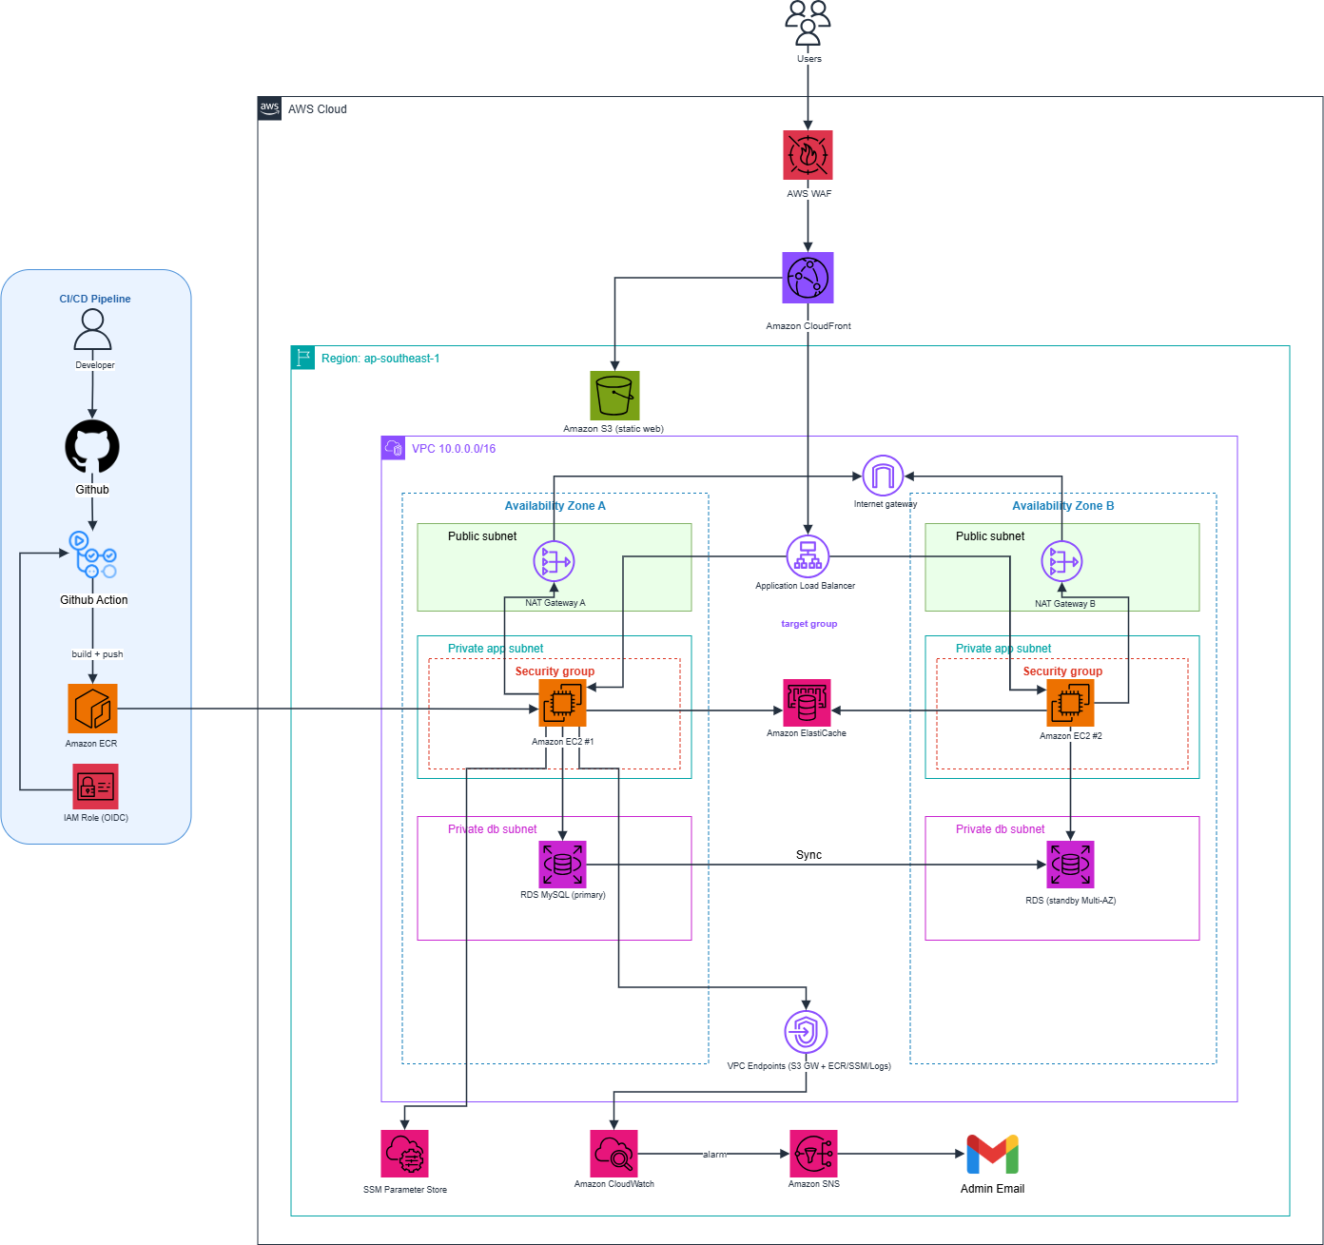
รูปที่ 2.1 ภาพรวมสถาปัตยกรรมของระบบบน Amazon Web Services

2.2.1 Amazon EC2
Amazon EC2 เป็นบริการเซิร์ฟเวอร์เสมือน (Virtual Server) บนระบบคลาวด์ที่กำหนดขนาดทรัพยากรประมวลผล (Compute Capacity) ได้ตามความต้องการ



รูปที่ 2.2 Amazon EC2 Logo

2.2.2 Amazon S3 และแนวคิด Amazon CloudFront
- Amazon S3: บริการจัดเก็บข้อมูลแบบ Object Storage ที่มีความคงทนสูง ใช้เก็บไฟล์ส่วนหน้าของระบบ (Front-end)
- Amazon CloudFront เป็นบริการ Content Delivery Network ที่ศึกษาในแบบร่างระยะแรก แต่บัญชี AWS Academy Learner Lab ที่ใช้ในโครงงานไม่อนุญาตให้ใช้งาน จึงเปลี่ยนเป็น S3 Static Website Hosting ในการติดตั้งจริง



รูปที่ 2.3 Amazon S3 Logo



รูปที่ 2.4 Amazon CloudFront Logo

2.2.3 แนวคิด AWS WAF (Web Application Firewall)
AWS WAF สามารถกรองคำขอตามชุดกฎก่อนถึงเว็บแอปพลิเคชัน โครงงานศึกษาบริการนี้เป็นทางเลือกด้านความปลอดภัย แต่ไม่ได้สร้าง Web ACL หรือทดสอบการกรองคำขอในการติดตั้งจริง
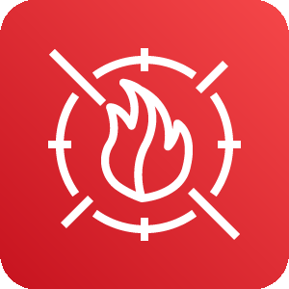

รูปที่ 2.5 AWS WAF Logo

2.2.4 Application Load Balancer และระบบ Health Check
- Application Load Balancer (ALB): บริการกระจายภาระงานในระดับ Application Layer (Layer 7 ของ OSI Model) รองรับการตรวจเช็กและเส้นทางคำขอ (Routing Rules) ตาม URL Path หรือ Host Header
- Health Check Mechanism: ALB จะส่งคำขอตรวจสอบสภาวะไปยัง Endpoint ของ Application Instances ตามช่วงเวลาที่กำหนด หาก Instance ใดไม่ตอบกลับหรือคืนค่า HTTP Error สถานะจะเปลี่ยนเป็น Unhealthy และ ALB จะหยุดส่งคำขอไปยังเครื่องนั้นจนกว่าจะกลับมาปกติ



รูปที่ 2.6 Application Load Balancer Logo

2.2.5 Amazon CloudWatch
Amazon CloudWatch เป็นเครื่องมือสำหรับเฝ้าระวัง (Monitoring) และบันทึกข้อมูลการทำงาน (Logging) ของทรัพยากรบน AWS ช่วยรวบรวมค่าสถิติ (Metrics) เช่น อัตราการใช้ CPU ปริมาณ Network I/O และจำนวน HTTP Status Code รวมถึงรวบรวม Application Logs จาก EC2 มาไว้ที่จุดศูนย์กลาง



รูปที่ 2.7 Amazon CloudWatch Logo

2.2.6 บริการสนับสนุนด้านการส่งมอบซอฟต์แวร์และความปลอดภัย
Amazon Elastic Container Registry (ECR) : เป็นบริการสำหรับจัดเก็บและจัดการ Docker Container Image บน AWS โดยสามารถจัดเก็บ Image ที่สร้างขึ้นจากแอปพลิเคชันและนำไปใช้งานบนทรัพยากรต่าง ๆ ของ AWS ได้



รูปที่ 2.8 Amazon Elastic Container Registry (ECR) Logo

AWS Systems Manager Parameter Store : เป็นบริการสำหรับจัดเก็บค่าตั้งค่าและข้อมูลสำคัญของระบบอย่างปลอดภัย โดยรองรับการเข้ารหัสและการกำหนดสิทธิ์การเข้าถึงผ่าน IAM ช่วยป้องกันการเปิดเผยข้อมูลสำคัญใน Source Code และช่วยให้ระบบสามารถจัดการหรือเปลี่ยนแปลงค่าตั้งค่าได้โดยไม่ต้องแก้ไข Source Code ของแอปพลิเคชัน



รูปที่ 2.9 AWS Systems Manager Parameter Store Logo

Amazon Simple Notification Service (SNS) : เป็นบริการสำหรับส่งข้อความแจ้งเตือนหรือข้อความประชาสัมพันธ์ไปยังปลายทางที่กำหนดไว้ โดยรองรับการส่งข้อความไปยังผู้รับหรือบริการต่าง ๆ เช่น Email, SMS และระบบหรือแอปพลิเคชันที่เชื่อมต่อผ่าน HTTP/HTTPS ช่วยให้ระบบสามารถแจ้งเตือนเหตุการณ์หรือสถานะต่าง ๆ ได้อย่างรวดเร็ว และสามารถนำไปใช้ร่วมกับบริการอื่นของ AWS เพื่อสร้างระบบแจ้งเตือนอัตโนมัติได้



รูปที่ 2.10 Amazon Simple Notification Service (SNS) Logo

AWS Identity and Access Management (IAM) : เป็นบริการสำหรับกำหนดและควบคุมสิทธิ์การเข้าถึงทรัพยากรบน AWS โดยสามารถกำหนดสิทธิ์ให้กับผู้ใช้งาน กลุ่มผู้ใช้งาน และบริการต่าง ๆ ผ่านนโยบายการเข้าถึง (Policies) ช่วยให้สามารถควบคุมว่าผู้ใช้งานหรือบริการใดสามารถเข้าถึงและดำเนินการกับทรัพยากรแต่ละประเภทได้ ซึ่งช่วยเพิ่มความปลอดภัยและลดความเสี่ยงจากการเข้าถึงทรัพยากรโดยไม่ได้รับอนุญาต



รูปที่ 2.11 AWS Identity and Access Management (IAM) Logo

2.3 สถาปัตยกรรมเครือข่าย

2.3.1 Amazon VPC และ Subnet Architecture
Amazon VPC ช่วยสร้างเครือข่ายเสมือนส่วนตัวบน AWS Cloud เพื่อควบคุมเส้นทางและสิทธิ์การเข้าถึงได้อย่างสมบูรณ์ โครงงานนี้แบ่ง Subnet ออกเป็น 2 ประเภท



รูปที่ 2.12 Amazon VPC Logo

- Public Subnet : สำหรับทรัพยากรที่ต้องติดต่อกับอินเทอร์เน็ตโดยตรง ได้แก่ Application Load Balancer และ NAT Gateway โดยออกสู่อินเทอร์เน็ตผ่าน Internet Gateway (IGW)
- Private Application Subnet : สำหรับ EC2 Application Server ซึ่งไม่มี IP สาธารณะ และออกสู่อินเทอร์เน็ตขาออก (เช่น การดึง Docker Image) ผ่าน NAT Gateway เท่านั้น

2.3.2 Internet Gateway, NAT Gateway และ VPC Endpoints
Internet Gateway (IGW) : ทำหน้าที่เป็นประตูเชื่อมระหว่าง VPC กับอินเทอร์เน็ต โดยมีเพียงทรัพยากรที่อยู่ใน Public Subnet เท่านั้นที่ใช้เส้นทางนี้ได้ ซึ่งในโครงงานนี้คือ Application Load Balancer และ NAT Gateway

NAT Gateway : ทำให้เซิร์ฟเวอร์ประมวลผลที่อยู่ใน Private Subnet และไม่มีหมายเลขไอพีสาธารณะ สามารถเชื่อมต่อออกสู่อินเทอร์เน็ตได้ เช่น การดึงแพ็กเกจหรือการปรับปรุงระบบปฏิบัติการ แต่ระบบภายนอกไม่สามารถเริ่มต้นการเชื่อมต่อเข้ามาได้
VPC Endpoints : ทำให้เซิร์ฟเวอร์เรียกใช้บริการของ AWS ได้ผ่านเครือข่ายภายในโดยไม่ต้องออกสู่อินเทอร์เน็ตสาธารณะ


รูปที่ 2.13 NAT Gateway Logo



รูปที่ 2.14 NAT Gateway Logo



รูปที่ 2.15 VPC Endpoint Logo

2.3.3 Security Group
Security Group เป็นกลไกสำหรับควบคุมการรับส่งข้อมูลเครือข่ายของทรัพยากรภายใน AWS โดยทำหน้าที่เสมือน Firewall ในระดับทรัพยากร และมีการทำงานแบบ Stateful สามารถกำหนดกฎสำหรับการรับและส่งข้อมูล (Inbound และ Outbound Traffic) ได้ตามความต้องการของระบบ

2.4 ฐานข้อมูลเชิงสัมพันธ์บน Amazon RDS

2.4.1 Amazon Relational Database Service
Amazon Relational Database Service (Amazon RDS) เป็นบริการฐานข้อมูลเชิงสัมพันธ์แบบมีการจัดการ (Managed Relational Database Service) บนระบบคลาวด์ โดย AWS เป็นผู้ดูแลโครงสร้างพื้นฐานและงานบำรุงรักษาที่เกี่ยวข้องกับระบบฐานข้อมูล



รูปที่ 2.16 Amazon RDS Logo

2.4.2 แนวคิด Amazon ElastiCache for Redis
Amazon ElastiCache เป็นบริการหน่วยความจำแคชแบบมีผู้ดูแลให้ ในแบบร่างมีแนวคิดใช้ Redis เก็บข้อมูลที่อ่านซ้ำบ่อย แต่รุ่นที่นำไปติดตั้งและทดสอบจริงยังไม่ได้สร้าง ElastiCache และ API ยังคงอ่านข้อมูลจาก Amazon RDS
หน้าที่ของหน่วยความจำแคชในระบบนี้คือจัดเก็บผลลัพธ์ของข้อมูลที่ถูกอ่านบ่อยแต่เปลี่ยนแปลงไม่บ่อย เช่น รายการบริการของท่าเรือและตารางเที่ยวเรือ เพื่อลดจำนวนคำสั่งค้นหาที่ส่งไปยังฐานข้อมูลกลางในช่วงที่มีผู้ใช้งานเข้ามาพร้อมกันจำนวนมาก เมื่อข้อมูลต้นทางในฐานข้อมูลถูกแก้ไข ระบบจะลบข้อมูลที่เกี่ยวข้องออกจากแคชทันที เพื่อไม่ให้ผู้ใช้งานเห็นข้อมูลที่ไม่ตรงกับความเป็นจริง

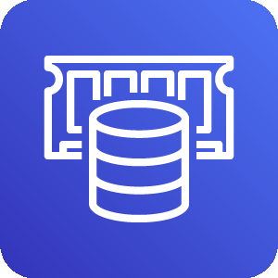

รูปที่ 2.17 Amazon ElastiCache Logo

2.5 เทคโนโลยีที่ใช้ในการพัฒนา

2.5.1 React 18
React เป็นไลบรารีของภาษา JavaScript สำหรับสร้างส่วนติดต่อผู้ใช้งาน โดยแบ่งหน้าจอออกเป็นส่วนประกอบย่อย (Component) ที่มีสถานะและการแสดงผลของตนเอง และนำกลับมาใช้ซ้ำในหน้าอื่นได้
เหตุผลที่เลือกใช้เทคโนโลยีนี้ เพราะหน้าจอของระบบ Pier2Pier หลายหน้าใช้องค์ประกอบร่วมกัน เช่น ตารางรายการจอง แบบฟอร์มกรอกข้อมูล และหน้าต่างยืนยันการทำรายการ การแบ่งเป็นส่วนประกอบย่อยทำให้แก้ไขที่จุดเดียวแล้วมีผลกับทุกหน้าที่เรียกใช้



รูปที่ 2.18 React 18 Logo

2.5.2 TypeScript 5
TypeScript เป็นภาษาที่ต่อยอดจาก JavaScript โดยเพิ่มระบบการกำหนดชนิดข้อมูล (Type) ซึ่งตรวจสอบความถูกต้องได้ตั้งแต่ขณะเขียนโค้ด ก่อนนำไปแปลงกลับเป็น JavaScript สำหรับการทำงานจริง
เหตุผลที่เลือกใช้เทคโนโลยีนี้ เพราะโครงสร้างข้อมูลของระบบมีความซับซ้อน เช่น รายการจองหนึ่งรายการประกอบด้วยตู้คอนเทนเนอร์หลายรายการและผูกกับเที่ยวเรือ การกำหนดชนิดข้อมูลช่วยให้ตรวจพบการส่งข้อมูลผิดรูปแบบระหว่างหน้าจอกับ API ตั้งแต่ขณะพัฒนา แทนที่จะพบเมื่อระบบทำงานจริง



รูปที่ 2.19 TypeScript 5 Logo

2.5.3 Vite 5
Vite เป็นเครื่องมือสำหรับพัฒนาและแปลงซอร์สโค้ดของส่วนหน้าให้เป็นไฟล์สำหรับใช้งานจริง โดยระหว่างพัฒนาจะแสดงผลการแก้ไขบนเบราว์เซอร์ได้ทันที
เหตุผลที่เลือกใช้เทคโนโลยีนี้ เพราะผลลัพธ์จากการ Build เป็นไฟล์ Static ที่นำไปจัดเก็บและให้บริการผ่าน Amazon S3 Website Endpoint ได้โดยตรง ซึ่งตรงกับชั้นนำเสนอที่ติดตั้งจริง



รูปที่ 2.20 Vite 5 Logo

2.5.4 Tailwind CSS 3
Tailwind CSS เป็นชุดคลาสสำเร็จรูปสำหรับกำหนดรูปแบบการแสดงผล เช่น ระยะห่าง สี ขนาดตัวอักษร โดยเขียนกำกับไว้ที่องค์ประกอบโดยตรงแทนการเขียนไฟล์ CSS แยกต่างหาก
เหตุผลที่เลือกใช้เทคโนโลยีนี้ เพราะทำให้ทุกหน้าจอของระบบใช้ระยะห่าง สี และขนาดตัวอักษรชุดเดียวกัน โดยไม่ต้องดูแลไฟล์ CSS จำนวนมาก ซึ่งเหมาะกับการพัฒนาที่แบ่งงานกันหลายคนภายในทีม

รูปที่ 2.21 Tailwind CSS 3 Logo

2.5.5 Node.js 20
Node.js เป็นสภาพแวดล้อมสำหรับรันภาษา JavaScript นอกเว็บเบราว์เซอร์ ทำให้สามารถพัฒนาระบบฝั่งเซิร์ฟเวอร์ด้วยภาษาเดียวกับฝั่งผู้ใช้งานได้
เหตุผลที่เลือกใช้เทคโนโลยีนี้ เพราะใช้ภาษาเดียวกับส่วนหน้า สมาชิกในทีมจึงสลับกันดูแลได้ทั้งสองฝั่ง และรูปแบบการทำงานที่ไม่ปิดกั้นการทำงานอื่น (Non-Blocking I/O) เหมาะกับระบบที่มีคำขอเข้ามาพร้อมกันจำนวนมากในช่วงใกล้ปิดรับการจอง



รูปที่ 2.22 Node.js 20 Logo

2.5.6 Express 4
Express เป็นเว็บเฟรมเวิร์กขนาดเล็กสำหรับสร้าง REST API บน Node.js โดยจัดการเส้นทางของคำขอ (Routing) และลำดับการประมวลผลผ่านกลไก Middleware
เหตุผลที่เลือกใช้เทคโนโลยีนี้ เพราะกลไก Middleware ทำให้แทรกขั้นตอนตรวจสอบโทเคน ตรวจสอบสิทธิ์ตามบทบาท และบันทึกเหตุการณ์ ไว้ก่อนเข้าสู่ตรรกะทางธุรกิจได้อย่างเป็นระบบ ซึ่งสอดคล้องกับแนวทางที่อธิบายไว้ในหัวข้อ 2.1.6 และ 2.1.7



รูปที่ 2.23 Express 4 Logo

2.5.7 MySQL 8.0
MySQL เป็นระบบจัดการฐานข้อมูลเชิงสัมพันธ์ที่จัดเก็บข้อมูลในรูปแบบตารางที่มีความสัมพันธ์ระหว่างกัน และเรียกใช้ข้อมูลด้วยภาษา SQL
เหตุผลที่เลือกใช้เทคโนโลยีนี้ เพราะข้อมูลของระบบมีความสัมพันธ์ที่ชัดเจน เช่น รายการจองต้องผูกกับผู้ใช้งาน บริการ และเที่ยวเรือที่มีอยู่จริง อีกทั้ง Storage Engine แบบ InnoDB รองรับการทำรายการตามคุณสมบัติ ACID และการล็อกข้อมูลระดับแถว ซึ่งจำเป็นเมื่อเซิร์ฟเวอร์สองเครื่องเขียนข้อมูลลงฐานข้อมูลกลางพร้อมกัน

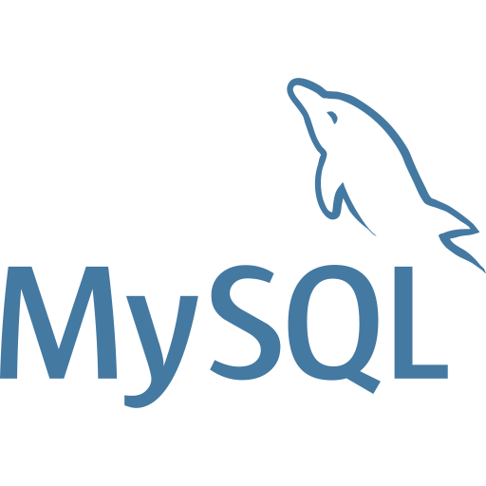

รูปที่ 2.24 MySQL 8.0 Logo

2.5.8 Jest
Jest เป็นเครื่องมือสำหรับเขียนและรันชุดทดสอบอัตโนมัติของโค้ดที่พัฒนาด้วย JavaScript และ TypeScript พร้อมรายงานผลและความครอบคลุมของการทดสอบ
เหตุผลที่เลือกใช้เทคโนโลยีนี้ เพราะชุดทดสอบจะถูกเรียกใช้โดยอัตโนมัติในขั้นตอน Test ของกระบวนการส่งมอบซอฟต์แวร์ ทำให้ตรวจพบข้อบกพร่องตั้งแต่ก่อนนำซอฟต์แวร์ขึ้นใช้งานจริง



รูปที่ 2.25 Jest Logo

2.5.9 Docker
Docker เป็นเครื่องมือที่บรรจุแอปพลิเคชันพร้อมสภาพแวดล้อมที่จำเป็นทั้งหมดไว้ในหน่วยเดียวเรียกว่า Container ทำให้แอปพลิเคชันทำงานได้เหมือนกันทุกเครื่องที่นำไปติดตั้ง
เหตุผลที่เลือกใช้เทคโนโลยีนี้ เพราะแก้ปัญหาซอฟต์แวร์ในเซิร์ฟเวอร์แต่ละเครื่องมีเวอร์ชันไม่ตรงกันได้โดยตรง เนื่องจากเซิร์ฟเวอร์ทั้งสองเครื่องรัน Image ชุดเดียวกัน และการย้อนกลับเวอร์ชันทำได้เพียงสั่งให้ดึง Image เวอร์ชันก่อนหน้ากลับมาใช้

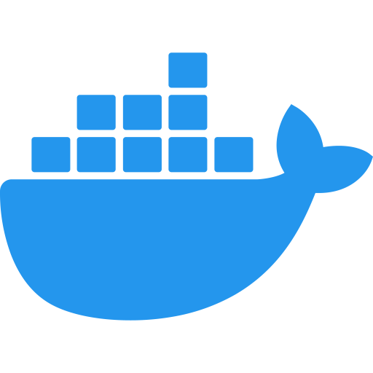

รูปที่ 2.26 Docker Logo

2.5.10 Terraform
Terraform เป็นเครื่องมือกำหนดโครงสร้างพื้นฐานเป็นโค้ด (Infrastructure as Code) โดยเขียนไฟล์ระบุทรัพยากรที่ต้องการ แล้วให้เครื่องมือสร้างหรือปรับปรุงทรัพยากรบนผู้ให้บริการคลาวด์ให้ตรงตามที่ระบุ
เหตุผลที่เลือกใช้เทคโนโลยีนี้ เพราะทำให้ทรัพยากรทั้งหมดบน AWS ถูกสร้างซ้ำได้ ตรวจสอบย้อนหลังได้ผ่านระบบควบคุมเวอร์ชัน และลดความผิดพลาดจากการตั้งค่าด้วยมือผ่านหน้าจอของผู้ให้บริการ



รูปที่ 2.27 Terraform Logo

2.5.11 Git และ GitHub
Git เป็นระบบควบคุมเวอร์ชันของซอร์สโค้ดที่บันทึกประวัติการแก้ไขทุกครั้ง ส่วน GitHub เป็นบริการจัดเก็บ Repository บนอินเทอร์เน็ตพร้อมเครื่องมือทำงานร่วมกัน
เหตุผลที่เลือกใช้เทคโนโลยีนี้ เพราะคณะผู้จัดทำมีสมาชิก 6 คนที่แก้ไขซอร์สโค้ดพร้อมกัน จึงจำเป็นต้องมีระบบรวมงานและติดตามประวัติการแก้ไข อีกทั้ง Repository ยังเป็นจุดเริ่มต้นของกระบวนการส่งมอบซอฟต์แวร์อัตโนมัติ



รูปที่ 2.28 Git และ GitHub Logo

2.5.12 GitHub Actions
GitHub Actions เป็นบริการรันกระบวนการอัตโนมัติที่ผูกอยู่กับ Repository โดยกำหนดขั้นตอนการทำงานไว้เป็นไฟล์ และเริ่มทำงานเมื่อเกิดเหตุการณ์ที่กำหนด เช่น การส่งซอร์สโค้ดขึ้น
เหตุผลที่เลือกใช้เทคโนโลยีนี้ เพราะอยู่ที่เดียวกับซอร์สโค้ดอยู่แล้ว จึงเริ่มกระบวนการ Build ทดสอบ และติดตั้งได้ทันทีโดยไม่ต้องดูแลเซิร์ฟเวอร์สำหรับงานอัตโนมัติเพิ่ม และขอสิทธิ์เข้าถึงทรัพยากรบน AWS ผ่าน IAM Role ร่วมกับ OpenID Connect ได้โดยไม่ต้องเก็บกุญแจระยะยาว
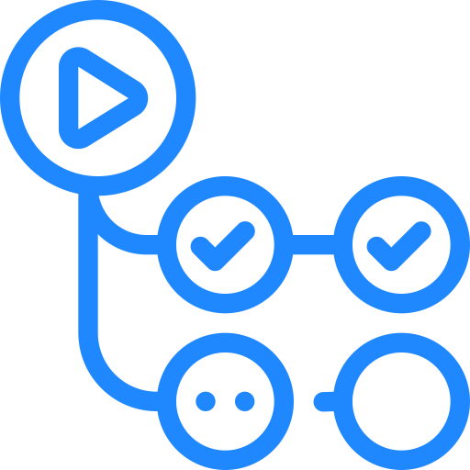

รูปที่ 2.29 GitHub Actions Logo

ตารางที่ 2.1 เทคโนโลยีที่ใช้ในการพัฒนาระบบ
หมวดหมู่ | เทคโนโลยี | หน้าที่ในระบบ
ส่วนติดต่อผู้ใช้งาน | React 18 + TypeScript 5 | สร้างส่วนติดต่อผู้ใช้งานแบบ Component และตรวจสอบชนิดข้อมูลตั้งแต่ขั้นตอนพัฒนา
 | Vite 5 | เครื่องมือสำหรับพัฒนาและ Build ไฟล์ Static ที่นำขึ้น Amazon S3
 | Tailwind CSS 3 | กำหนดรูปแบบการแสดงผลของหน้าจอทั้งระบบ
 | React Router 6 | จัดการเส้นทางของหน้าจอภายในเว็บแอปพลิเคชันหน้าเดียว (SPA)
 | Recharts | แสดงกราฟสรุปยอดการจองและสถิติในหน้ารายงานของผู้ดูแลระบบ
ส่วนประมวลผล | Node.js 20 | สภาพแวดล้อมการทำงานของระบบ Back-end
 | Express 4 | Web Framework สำหรับสร้าง REST API
 | mysql2 | เชื่อมต่อฐานข้อมูล MySQL แบบ Connection Pool และรองรับ Prepared Statement
 | Zod | ตรวจสอบความถูกต้องของข้อมูลที่รับเข้ามาก่อนนำไปประมวลผล
 | jsonwebtoken (JWT) | ออกและตรวจสอบโทเคนยืนยันตัวตน ทำให้ระบบไม่ต้องเก็บ Session ไว้ในหน่วยความจำ
 | bcryptjs | เข้ารหัสรหัสผ่านแบบทางเดียวก่อนบันทึกลงฐานข้อมูล
 | Helmet | ตั้งค่า HTTP Security Header ให้กับทุกคำตอบของ API
 | CORS | ควบคุมโดเมนที่ได้รับอนุญาตให้เรียกใช้ API
 | Morgan | บันทึก Log ของคำขอที่เข้ามาเพื่อส่งต่อไปยัง CloudWatch
ฐานข้อมูล | MySQL 8.0 (InnoDB) | จัดเก็บข้อมูลของระบบทั้งหมดแบบเชิงสัมพันธ์ รองรับ Transaction และการล็อกระดับแถว
การทดสอบ | Jest + Supertest | ชุดทดสอบอัตโนมัติของ Back-end จำนวน 31 รายการ ทำงานทุกครั้งที่มีการส่งโค้ดขึ้น GitHub
 | ESLint | ตรวจรูปแบบและข้อผิดพลาดของโค้ดก่อนนำไป Build
การสร้างสภาพแวดล้อม | Docker / Docker Compose | บรรจุแอปพลิเคชันเป็น Container และจำลองสภาพแวดล้อมของเซิร์ฟเวอร์ 2 เครื่องพร้อมตัวกระจายโหลดบนเครื่องพัฒนา
 | Nginx | ทำหน้าที่แทน Application Load Balancer ในสภาพแวดล้อมจำลองบนเครื่องพัฒนา
โครงสร้างพื้นฐาน | Terraform | กำหนดทรัพยากรบน AWS ทั้งหมดเป็นโค้ด (Infrastructure as Code) แทนการตั้งค่าด้วยมือ
 | Git / GitHub | ควบคุมเวอร์ชันของซอร์สโค้ด
 | GitHub Actions | สร้างกระบวนการ Build, Test, Deploy และ Rollback อัตโนมัติ

2.6 การเลือกใช้บริการ Cloud และเหตุผลในการเลือก
ตารางที่ 2.2 บริการคลาวด์ที่เลือกใช้และเหตุผลในการเลือก
บริการ | หน้าที่ในระบบ | เหตุผลที่เลือกใช้
Amazon VPC | สร้างเครือข่ายส่วนตัวและแบ่ง Subnet เป็นชั้นสาธารณะ ชั้นแอปพลิเคชัน และชั้นฐานข้อมูล | เป็นพื้นฐานที่ทำให้กำหนดได้ว่าทรัพยากรใดเข้าถึงจากอินเทอร์เน็ตได้ และทำให้เซิร์ฟเวอร์กับฐานข้อมูลอยู่ในเครือข่ายปิดตั้งแต่ต้น
NAT Gateway | ให้เซิร์ฟเวอร์ใน Private Subnet เชื่อมต่อออกสู่อินเทอร์เน็ตได้ทางเดียว โดยกำหนดไว้ Availability Zone ละ 1 ตัว | จำเป็นต้องมีเมื่อกำหนดให้เซิร์ฟเวอร์ไม่มีหมายเลขไอพีสาธารณะ และเป็นบริการที่ผู้ให้บริการดูแลให้ จึงไม่ต้องดูแลเครื่องเพิ่มเอง
VPC Endpoints | ให้เซิร์ฟเวอร์เรียกใช้ Amazon S3, Amazon ECR, AWS Systems Manager และ Amazon CloudWatch Logs ผ่านเครือข่ายภายใน | ทำให้ทราฟฟิกที่ส่งไปยังบริการของ AWS ไม่ออกสู่อินเทอร์เน็ตสาธารณะ ซึ่งลดพื้นที่เสี่ยงด้านความปลอดภัยของระบบ
Application Load Balancer | รับคำขอทั้งหมดจากผู้ใช้แล้วกระจายไปยังเซิร์ฟเวอร์ทั้งสองเครื่อง พร้อมตรวจสุขภาพเครื่องตลอดเวลา | เป็นบริการที่แก้ปัญหาข้อที่หนึ่งโดยตรง และทำงานที่ Layer 7 จึงตรวจสุขภาพในระดับ HTTP Path ได้ว่าแอปพลิเคชันพร้อมให้บริการจริงหรือไม่
Amazon EC2 | รันแอปพลิเคชัน Back-end จำนวน 2 เครื่องคนละ Availability Zone | ให้เห็นและควบคุมชั้นเซิร์ฟเวอร์ได้เอง ซึ่งตรงกับวัตถุประสงค์การเรียนรู้เรื่องการกระจายภาระงานและความพร้อมใช้งาน
Amazon RDS for MySQL | ฐานข้อมูลกลางที่เซิร์ฟเวอร์ทั้งสองเครื่องใช้ร่วมกัน | จำเป็นต้องมีฐานข้อมูลกลางเพียงชุดเดียวเพื่อให้ข้อมูลตรงกันทุกเครื่อง และบริการนี้ดูแลการสำรองข้อมูล การอัปเดตแพตช์ และการเข้ารหัสให้โดยไม่ต้องจัดการเอง
Amazon ElastiCache (Redis) | บริการแคชที่ศึกษาไว้สำหรับขยายระบบ; ยังไม่ได้สร้างในรอบทดลอง | อาจลดการอ่านข้อมูลซ้ำจากฐานข้อมูลในอนาคต แต่ยังไม่มีผลทดสอบของโครงงานนี้
Amazon S3 | จัดเก็บไฟล์ส่วนหน้าของเว็บที่ได้จากการ Build | ไฟล์ Static ไม่จำเป็นต้องใช้เซิร์ฟเวอร์ประมวลผล การแยกออกมาจึงลดภาระของ EC2 และมีค่าใช้จ่ายต่ำมาก
Amazon CloudFront | บริการ CDN ที่อยู่ในแบบร่างระยะแรก; แล็บไม่อนุญาตให้ใช้งาน | ระบบที่ติดตั้งจริงให้บริการหน้าเว็บผ่าน S3 Website Endpoint แทน
AWS WAF | บริการกรองคำขอที่ศึกษาไว้; ไม่ได้สร้าง Web ACL ในรอบทดลอง | เป็นแนวทางพัฒนาความปลอดภัยก่อนนำระบบไปใช้จริง
Amazon ECR | จัดเก็บ Docker Image ทุกเวอร์ชันที่ผ่านการทดสอบแล้ว | เป็นกลไกที่ทำให้ย้อนกลับไปใช้เวอร์ชันก่อนหน้าได้ทันที ซึ่งตอบปัญหาข้อที่สาม และอยู่ในเครือข่ายเดียวกับ EC2 จึงดึงภาพได้เร็วและไม่ต้องเก็บรหัสผ่านไว้บนเครื่อง
AWS Systems Manager | เก็บค่าลับของระบบและใช้เข้าถึงเซิร์ฟเวอร์เพื่อดูแลรักษา | ทำให้ไม่ต้องฝังรหัสผ่านไว้ในโค้ด และไม่ต้องเปิดพอร์ต SSH หรือสร้างเครื่อง Bastion เพิ่ม
Amazon CloudWatch | เก็บ Metric และ Log พร้อมตั้งการแจ้งเตือนเมื่อระบบผิดปกติ | ตอบวัตถุประสงค์ข้อการเฝ้าระวังระบบ และทำให้ทราบปัญหาก่อนที่ผู้ใช้งานจะแจ้งเข้ามา
Amazon SNS | ส่งการแจ้งเตือนจาก CloudWatch Alarm ไปยังอีเมลของผู้ดูแลระบบ | การเฝ้าระวังจะมีประโยชน์ก็ต่อเมื่อมีคนรับรู้ บริการนี้เป็นช่องทางส่งต่อการแจ้งเตือนที่มีค่าใช้จ่ายต่ำ
AWS IAM | กำหนดสิทธิ์ให้เซิร์ฟเวอร์และกระบวนการ Deploy เข้าถึงเฉพาะทรัพยากรที่จำเป็น | ทำให้กระบวนการอัตโนมัติทำงานได้โดยไม่ต้องเก็บกุญแจถาวรไว้ที่ใด และจำกัดความเสียหายหากมีสิ่งใดถูกบุกรุก
GitHub Actions  (บริการภายนอก) | ดำเนินการ Build, Test, Deploy และ Rollback อัตโนมัติ | อยู่ที่เดียวกับซอร์สโค้ดอยู่แล้ว จึงเชื่อมกับการส่งโค้ดได้ทันที และแก้ปัญหาข้อที่สองเรื่องการนำระบบขึ้นใช้งานด้วยมือ

บทที่ 3
ขั้นตอนการดำเนินงานของโครงงาน

3.1 วิเคราะห์ความต้องการ

3.1.1 ความต้องการทางฟังก์ชัน (Functional Requirements)
- กลุ่มผู้เข้าชมทั่วไป (Guest):
- UC-1 Register: สมัครสมาชิกเพื่อสร้างบัญชีผู้ใช้งานใหม่
- UC-2 Login: เข้าสู่ระบบด้วยอีเมลและรหัสผ่านเพื่อตรวจสอบสิทธิ์การใช้งาน
- UC-3 View Services: เข้าดูรายการบริการของท่าเรือและตารางเที่ยวเรือที่เปิดให้บริการ
- UC-4 Search Services: ค้นหาบริการและเที่ยวเรือตามตัวกรองประเภทบริการ
- กลุ่มลูกค้าและตัวแทนขนส่ง (Customer / Agent):
- UC-5 Create Booking: เลือกบริการ ระบุประเภทตู้สินค้า/จำนวน และสร้างรายการจอง
- UC-6 Confirm Booking: ตรวจสอบความถูกต้องและยืนยันรายการจองเข้าสู่ระบบการดำเนินงานของท่าเรือ
- UC-7 View Bookings: ตรวจสอบรายการจอง ประวัติการทำรายการ และสถานะของ Shipment Order
- UC-8 Update Profile: แก้ไขและอัปเดตข้อมูลส่วนตัว
- UC-9 Logout: ออกจากระบบ
- กลุ่มผู้ดูแลระบบและเจ้าหน้าที่ท่าเรือ (Admin / Port Staff):
- UC-10 Manage Users: จัดการบัญชีผู้ใช้งาน เพิ่ม แก้ไข ลบ กำหนดบทบาท (Role) และระงับการใช้งาน
- UC-11 Manage Services: จัดการข้อมูลบริการ ตารางเที่ยวเรือ วันเวลา และความจุการรองรับ
- UC-12 Manage Container: จัดการหมวดหมู่และประเภทของตู้คอนเทนเนอร์
- UC-13 Manage Bookings: ตรวจสอบรายละเอียดและอัปเดตสถานะรายการจองของลูกค้าทั้งหมด
- UC-14 Manage Stock: ปรับปรุงและบันทึกประวัติการเปลี่ยนแปลงสินค้าคงคลังในคลังสินค้า
- UC-15 View Reports: ดูรายงานสรุป ยอดการจอง และสถิติต่างๆ

3.1.2 ความต้องการที่ไม่ใช่เชิงฟังก์ชัน (Non-Functional Requirements)
- ความพร้อมใช้งานและการรองรับภาระงาน (Availability & Reliability): ระบบต้องให้บริการได้อย่างต่อเนื่องผ่าน Application Load Balancer ที่กระจายคำขอไปยังกลุ่มเซิร์ฟเวอร์ประมวลผลคงที่อย่างน้อย 2 เครื่อง พร้อมระบบ Health Check ตรวจสอบสถานะเซิร์ฟเวอร์ตลอดเวลา
- ความรวดเร็วในการส่งมอบข้อมูล (Performance & Latency): หน้าเว็บที่ Build แล้วเป็นไฟล์ Static บน Amazon S3; การทดลองนี้ไม่ได้ใช้ CDN จึงไม่ได้วัดผลด้าน Edge Caching
- กระบวนการส่งมอบซอฟต์แวร์อัตโนมัติ (Automated Deployment & Maintainability): ระบบสามารถ Build, Test และ Deploy ได้โดยอัตโนมัติเมื่อมีการอัปเดตซอร์สโค้ดบน GitHub พร้อมรองรับการย้อนกลับไปใช้เวอร์ชันที่เสถียรก่อนหน้า (Automatic Rollback) เมื่อเกิดข้อผิดพลาด
- ความปลอดภัย (Security): เข้ารหัสรหัสผ่านก่อนบันทึกและใช้ Role-Based Access Control (RBAC) ในแอปพลิเคชัน ส่วน S3 Website Endpoint และ ALB รอบแล็บให้บริการผ่าน HTTP การนำไปใช้จริงต้องเพิ่ม HTTPS ก่อนรับข้อมูลผู้ใช้จริง

3.2 การวิเคราะห์และออกแบบระบบ

3.2.1 การออกแบบสถาปัตยกรรมของระบบบนคลาวด์

รูปที่ 3.1 แนวคิดสถาปัตยกรรมระยะแรกก่อนปรับตามข้อจำกัดของ AWS Academy

รูปที่ 3.1 แสดงแนวคิดระยะแรกของโครงงาน เมื่อทดลองกับ AWS Academy Learner Lab จึงปรับสถาปัตยกรรมให้สอดคล้องกับบริการที่ใช้ได้จริง โดยแสดงผลการติดตั้งและหลักฐานในบทที่ 4
- ชั้นนำเสนอที่ติดตั้งจริงใช้ Amazon S3 Static Website Hosting ผ่าน HTTP ผู้ใช้เรียก API ที่ Application Load Balancer อีก origin หนึ่ง โดยระบุ VITE_API_BASE_URL ตอน Build และกำหนด CORS ใน Backend ไม่มี CloudFront หรือ AWS WAF ในรอบทดสอบ
- Application Load Balancer อยู่ใน Public Subnet สอง Availability Zone และกระจายคำขอไปยัง Amazon EC2 สองเครื่องใน Private App Subnet โดยใช้ GET /health ตรวจสอบความพร้อม
- เซิร์ฟเวอร์ใน Private App Subnet ออกสู่บริการภายนอกผ่าน NAT Gateway ประจำแต่ละ Availability Zone
- เครือข่ายมี S3 Gateway Endpoint สำหรับการเข้าถึง Amazon S3 ส่วนบริการอื่นที่ต้องเรียกจาก EC2 ใช้เส้นทางผ่าน NAT Gateway ในแบบติดตั้งจริง
- ฐานข้อมูล Amazon RDS for MySQL อยู่ใน Private DB Subnet และเปิด Multi-AZ เพื่อรองรับการสลับฐานข้อมูลหลักเมื่อเกิดความขัดข้อง
- Amazon ElastiCache for Redis เป็นองค์ประกอบในแบบร่างระยะแรก แต่ไม่ได้สร้างหรือเชื่อมต่อกับแอปพลิเคชันในระบบที่ทดสอบจริง
- ค่าลับ เช่น รหัสผ่านฐานข้อมูลและกุญแจลงลายเซ็นโทเคน จัดเก็บใน AWS Systems Manager Parameter Store แบบ SecureString และ EC2 ใช้ LabInstanceProfile ของแล็บเพื่อเข้าถึงบริการที่จำเป็น
- GitHub Actions ทดสอบและ Build แอปพลิเคชัน ส่ง Container Image ไปยัง Amazon ECR แล้วใช้ AWS Systems Manager สั่งให้ EC2 ทั้งสองเครื่องเปลี่ยนเวอร์ชันทีละเครื่อง และรองรับ Workflow ย้อนกลับ
- Amazon CloudWatch แสดง Metric, Alarm และ Log Group ที่สร้างไว้ ส่วน Amazon SNS เป็นปลายทางแจ้งเตือนตามการกำหนดค่า การมี Log Group ไม่ได้ยืนยันว่า Log ของ Container ส่งเข้า CloudWatch ได้ครบทุกเครื่อง

3.2.2 Use-Case Diagram

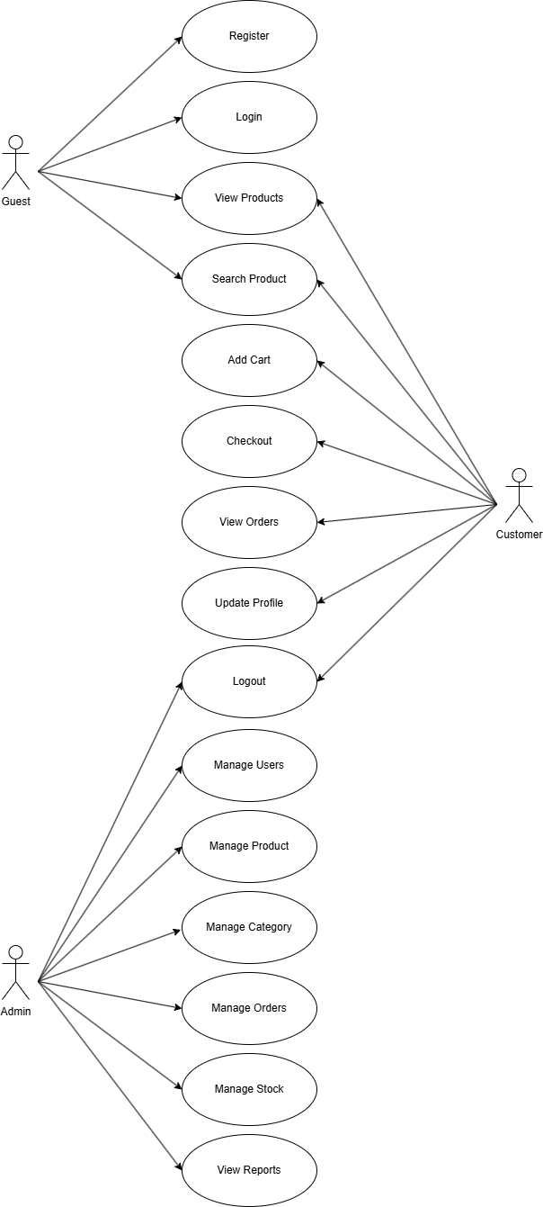
รูปที่ 3.2 แผนภาพยูสเคสของระบบ (Use Case Diagram)

3.2.3 Use-case Specification
UC-1. ระบบสมัครสมาชิก (Register)
Use-Case Name: Register | ID: 1
Primary Actor: Guest
Brief Description: เพื่อสร้างบัญชีใหม่ให้ผู้เข้าใช้งานรายใหม่หรือยังไม่มีบัญชี
Trigger: กดปุ่ม “สมัครใช้งาน”
Preconditions: -
Normal Flow of Events:
กรอกข้อมูลผู้ใช้ ชื่อผู้ใช้, ชื่อ-นามสกุล, อีเมล, รหัสผ่าน, ยืนยันรหัสผ่าน
หากระบบตรวจสอบแล้วข้อมูลไม่ถูกต้อง ให้ทำตาม Alternate Flow 1
หากระบบตรวจสอบแล้ว รหัสผ่านไม่ตรงกับยืนยันรหัสผ่าน ให้ทำตาม Alternate Flow 2
หากระบบตรวจสอบแล้ว อีเมลมีอยู่ในระบบแล้ว ให้ทำตาม Alternate Flow 3
ระบบทำการบันทึกข้อมูลของผู้ใช้งานลงในฐานข้อมูล
จบการทำงาน
Alternate/Exceptional Flows:

Alternate Flow 1: ข้อมูลไม่ครบถ้วน
ระบบแจ้งเตือนไปยังผู้ใช้ว่า “กรุณากรอกข้อมูลให้ถูกต้อง”
จบการทำงาน
Alternate Flow 2: รหัสผ่านไม่ตรงกัน
ระบบแจ้งเตือนไปยังผู้ใช้ว่า “กรุณากรอกรหัสผ่านและยืนยันรหัสผ่านให้ถูกต้อง”
จบการทำงาน
Alternate Flow 3: มีอีเมลนี้อยู่แล้วในระบบ
ระบบแจ้งเตือนไปยังผู้ใช้ว่า “อีเมลนี้ถูกใช้งานไปแล้ว กรุณาใช้อีเมลอื่น”
จบการทำงาน
UC-2. ระบบเข้าสู่ระบบ (Login)
Use-Case Name: Login | ID: 2
Primary Actor: Guest
Brief Description: เพื่อเข้าสู่ระบบและตรวจสอบสิทธิ์ของผู้ใช้งาน
Trigger: กดปุ่ม “เข้าสู่ระบบ”
Preconditions: ผู้ใช้มีบัญชีอยู่ในระบบแล้ว
Normal Flow of Events:
ผู้ใช้เข้าสู่หน้าเว็บไซต์และกรอกอีเมลและรหัสผ่าน
ผู้ใช้กดปุ่ม Login
ระบบตรวจสอบสิทธิ์ (Authentication) หากไม่ถูกต้อง ให้ทำตาม Alternate Flow 1
ระบบตรวจสอบสถานะบัญชี หากถูกระงับ ให้ทำตาม Alternate Flow 2
ระบบสร้าง Session / Token และนำผู้ใช้งานเข้าสู่หน้าหลักตามบทบาท (Role)
Alternate/Exceptional Flows:

Alternate Flow 1: อีเมลหรือรหัสผ่านไม่ถูกต้อง
ระบบแจ้งเตือนว่า “อีเมลหรือรหัสผ่านไม่ถูกต้อง”
ให้ผู้ใช้กรอกใหม่
Alternate Flow 2: บัญชีถูกระงับการใช้งาน
ระบบแจ้งเตือนว่า “บัญชีนี้ถูกระงับการใช้งาน กรุณาติดต่อผู้ดูแลระบบ”
จบการทำงาน

UC-3. ระบบแสดงรายการบริการ (View Services)
Use-Case Name: View Services | ID: 3
Primary Actor: Guest, Customer
Brief Description: ผู้ใช้งานสามารถดูรายการบริการของท่าเรือและรายละเอียดเที่ยวเรือที่เปิดให้บริการ เพื่อใช้ประกอบการเลือกบริการและสร้างรายการ Booking
Trigger: ผู้ใช้งานเข้าสู่หน้าเว็บไซต์หลัก หรือเลือกเมนู "บริการและเที่ยวเรือ"
Preconditions:
ระบบเว็บไซต์ทำงานตามปกติและสามารถเชื่อมต่อกับฐานข้อมูลได้
มีข้อมูลบริการหรือเที่ยวเรืออยู่ในระบบ
ข้อมูลบริการและเที่ยวเรือต้องถูกจัดเตรียมโดย Admin / Port Staff
Normal Flow of Events:
ผู้ใช้งานเข้าสู่หน้า "บริการและเที่ยวเรือ"
ระบบเรียกข้อมูลบริการและเที่ยวเรือจากฐานข้อมูล
ระบบแสดงรายการบริการ เช่น ประเภทบริการ ชื่อบริการ ต้นทาง ปลายทาง และรายละเอียดเบื้องต้น
ระบบแสดงข้อมูลเที่ยวเรือที่เกี่ยวข้อง เช่น ชื่อเรือ วันและเวลาออกเดินทาง วันและเวลาถึง และสถานะการให้บริการ
ผู้ใช้งานเลือกบริการหรือเที่ยวเรือที่ต้องการดูรายละเอียด
ระบบแสดงรายละเอียดของบริการหรือเที่ยวเรือที่เลือก
หากไม่พบข้อมูลบริการหรือเที่ยวเรือ ให้ทำตาม Alternate Flow 1
หากระบบไม่สามารถเชื่อมต่อฐานข้อมูลได้ ให้ทำตาม Alternate Flow 2
Alternate/Exceptional Flows:
Alternate Flow 1: ไม่พบข้อมูลบริการหรือเที่ยวเรือ
ระบบแสดงข้อความว่า "No services or schedules found."
Alternate Flow 2: ไม่สามารถเชื่อมต่อฐานข้อมูลได้
ระบบแสดงข้อความแจ้งข้อผิดพลาดว่า "Unable to load services and schedules. Please try again later."
ระบบให้ผู้ใช้งานสามารถลองโหลดข้อมูลใหม่อีกครั้ง

UC-4. ระบบค้นหาบริการ (Search Services)
Use-Case Name: Search Product | ID: 4
Primary Actor: Guest, Customer
Brief Description: เพื่อให้ผู้ใช้งานค้นหาสินค้าที่ต้องการโดยพิมพ์คำค้นหาหรือใช้ตัวกรอง (Filter)
Trigger: ผู้ใช้งานพิมพ์คำค้นหาลงในช่องค้นหา หรือใช้ฟิลเตอร์เพื่อค้นหาสินค้า
Preconditions: ระบบเว็บไซต์ทำงานตามปกติและเชื่อมต่อกับฐานข้อมูลบน Cloud สำเร็จ
Normal Flow of Events:
ผู้ใช้งานคลิกที่ช่องค้นหา
ผู้ใช้งานพิมพ์คำค้นหา เช่น ชื่อบริการ,เลือกประเภทของบริการ และกดปุ่มค้นหา
ระบบประมวลผลคำค้นหาและดึงข้อมูลสินค้าที่ตรงเงื่อนไขจากฐานข้อมูล หากไม่พบ ให้ทำตาม Alternate Flow 1
ระบบแสดงหน้ารวมผลลัพธ์การค้นหา (Search Results Page) พร้อมจำนวนรายการที่พบ
ผู้ใช้งานสามารถคลิกจองบริการจากผลลัพธ์การค้นหาได้
Alternate/Exceptional Flows:
Alternate Flow 1: ค้นหาแล้วไม่พบบริการที่ต้องการ
ระบบแสดงข้อความว่า “ไม่พบเที่ยวเรือที่ตรงกับเงื่อนไข ”

UC-5. ระบบสร้างรายการจอง (Create Booking)
Use-Case Name: Create Booking | ID: 5
Primary Actor: Customer
Brief Description: ลูกค้าหรือตัวแทนที่เข้าสู่ระบบแล้วต้องการใช้บริการของท่าเรือ สามารถเลือกบริการและเที่ยวเรือที่ต้องการ พร้อมระบุรายละเอียดของสินค้าและตู้สินค้า เพื่อสร้างรายการจอง (Booking) สำหรับดำเนินการขนส่งสินค้า
Trigger: ลูกค้าหรือตัวแทนกดปุ่ม "จองเที่ยวเรือนี้"
Preconditions:
ผู้ใช้งานต้องเข้าสู่ระบบ
ผู้ใช้งานต้องมีสิทธิ์เป็น Customer / Agent
บริการและเที่ยวเรือที่เลือกต้องเปิดให้จอง
ข้อมูลที่จำเป็นสำหรับการจองต้องครบถ้วน
พื้นที่หรือความสามารถในการรองรับสินค้าของบริการที่เลือกต้องเพียงพอ
Normal Flow of Events:
ลูกค้าหรือตัวแทนเลือกบริการและเที่ยวเรือที่ต้องการจอง
ระบบแสดงรายละเอียดของบริการและเที่ยวเรือที่เลือก
ลูกค้าหรือตัวแทนระบุรายละเอียดการจอง เช่น ประเภทสินค้า ประเภทตู้สินค้า จำนวนตู้ และรายละเอียดที่เกี่ยวข้อง
ลูกค้าหรือตัวแทนกดปุ่ม "จองเที่ยวเรือนี้"
ระบบตรวจสอบความถูกต้องและความครบถ้วนของข้อมูลการจอง
ระบบตรวจสอบว่าสามารถรองรับการจองตามประเภทและจำนวนตู้สินค้าที่ระบุได้หรือไม่ หากไม่สามารถรองรับได้ ให้ทำตาม Alternate Flow 1
ระบบสร้างรายการ Booking และกำหนดสถานะเป็น Pending / Awaiting Confirmation
ระบบบันทึกข้อมูล Booking ลงใน Database
ระบบแสดงข้อความแจ้งเตือนว่า "สร้างรายการจองเรียบร้อยแล้ว"
ระบบแสดงรายละเอียดและหมายเลข Booking ให้ลูกค้าหรือตัวแทนสามารถตรวจสอบได้
Alternate/Exceptional Flows:
Alternate Flow 1: ไม่สามารถรองรับการจองได้
ระบบแจ้งเตือนว่าบริการหรือพื้นที่รองรับสินค้าไม่เพียงพอ
ระบบไม่สร้างรายการ Booking
ลูกค้าหรือตัวแทนสามารถกลับไปแก้ไขจำนวนหรือเลือกบริการ/เที่ยวเรืออื่นได้
Alternate Flow 2: ข้อมูลการจองไม่ครบถ้วนหรือไม่ถูกต้อง
ระบบแจ้งเตือนข้อมูลที่ต้องแก้ไข
ลูกค้าหรือตัวแทนกลับไปแก้ไขข้อมูล
ระบบดำเนินการต่อเมื่อข้อมูลถูกต้องและครบถ้วน

UC-6. ระบบยืนยันการจอง (Confirm Booking)
Use-Case Name: Confirm Booking | ID: 6
Primary Actor: Customer
Brief Description: ลูกค้าหรือตัวแทนตรวจสอบรายละเอียดรายการจองที่สร้างไว้ และยืนยันการจองเพื่อส่งรายการเข้าสู่กระบวนการดำเนินงานของท่าเรือ
Trigger: ลูกค้าหรือตัวแทนกดปุ่ม "ยืนยันการจอง"
Preconditions:
ผู้ใช้งานต้องเข้าสู่ระบบ
ผู้ใช้งานต้องมีสิทธิ์เป็น Customer / Agent
ต้องมีรายการ Booking ที่ถูกสร้างไว้และมีสถานะ Pending / Awaiting Confirmation
ข้อมูลการจองต้องครบถ้วนและถูกต้อง
บริการและเที่ยวเรือที่เลือกต้องยังสามารถรองรับรายการจองได้
Normal Flow of Events:
ลูกค้าหรือตัวแทนเข้าสู่หน้ารายละเอียด Booking ที่ต้องการยืนยัน
ระบบแสดงรายละเอียดการจอง เช่น บริการ เที่ยวเรือ ประเภทสินค้า ประเภทตู้สินค้า และจำนวนตู้
ลูกค้าหรือตัวแทนตรวจสอบความถูกต้องของรายละเอียดการจอง
ลูกค้าหรือตัวแทนกดปุ่ม "ยืนยันการจอง"
ระบบตรวจสอบสถานะของ Booking และตรวจสอบความพร้อมของบริการหรือเที่ยวเรืออีกครั้ง
หากข้อมูลถูกต้องและยังสามารถรองรับรายการจองได้ ระบบเปลี่ยนสถานะ Booking จาก Pending / Awaiting Confirmation เป็น Confirmed
ระบบบันทึกข้อมูลและสถานะใหม่ลงใน Database
ระบบสร้างหรืออัปเดตข้อมูล Shipment Order ที่เกี่ยวข้องกับ Booking
ระบบแสดงข้อความแจ้งเตือนว่า "ยืนยันการจองเรียบร้อยแล้ว"
ระบบแสดงรายละเอียด Booking และหมายเลข Booking ให้ลูกค้าหรือตัวแทนตรวจสอบ
Alternate/Exceptional Flows:
Alternate Flow 1: Booking ไม่สามารถยืนยันได้
ระบบตรวจพบว่าบริการหรือเที่ยวเรือไม่สามารถรองรับรายการจองได้แล้ว
ระบบแจ้งเตือนว่า "ไม่สามารถยืนยันการจองได้ เนื่องจากบริการหรือเที่ยวเรือไม่พร้อมให้บริการ"
ระบบไม่เปลี่ยนสถานะ Booking เป็น Confirmed
ลูกค้าหรือตัวแทนสามารถกลับไปแก้ไขรายละเอียดหรือเลือกบริการ/เที่ยวเรืออื่นได้
Alternate Flow 2: Booking ถูกยืนยันไปแล้ว
ระบบตรวจพบว่า Booking มีสถานะ Confirmed
ระบบแจ้งเตือนว่า "รายการจองนี้ได้รับการยืนยันแล้ว"
ระบบไม่ดำเนินการซ้ำ

UC-7. ระบบแสดงรายการจอง (View Booking)
Use-Case Name: View Booking | ID: 7
Primary Actor: Customer
Brief Description: ลูกค้าหรือตัวแทนสามารถตรวจสอบรายการ Booking และ Shipment Orders ของตนเอง รวมถึงดูรายละเอียดและสถานะของแต่ละรายการจองได้
Trigger: ลูกค้าหรือตัวแทนกดปุ่ม "การจองของฉัน"
Preconditions:
ผู้ใช้งานต้องเข้าสู่ระบบ
ผู้ใช้งานต้องมีสิทธิ์เป็น Customer / Agent
Normal Flow of Events:
ลูกค้าหรือตัวแทนเข้าสู่เมนู "การจองของฉัน"
ระบบตรวจสอบตัวตนและสิทธิ์ของผู้ใช้งาน
ระบบแสดงรายการ Booking และ Shipment Orders ทั้งหมดของผู้ใช้งาน โดยเรียงจากรายการล่าสุดไปยังรายการเก่าสุด
ระบบแสดงข้อมูลเบื้องต้นของแต่ละรายการ เช่น Booking ID, วันที่จอง, บริการ, เที่ยวเรือ และสถานะของรายการ
ลูกค้าหรือตัวแทนสามารถเลือกรายการที่ต้องการเพื่อดูรายละเอียดเพิ่มเติม
ระบบแสดงรายละเอียดของ Booking / Shipment Order เช่น ข้อมูลบริการ เที่ยวเรือ ประเภทสินค้า ประเภทตู้สินค้า จำนวนตู้ และสถานะการดำเนินงาน
หากผู้ใช้งานไม่มีรายการ Booking หรือ Shipment Order ให้ทำตาม Alternate Flow 1
Alternate/Exceptional Flows:
Alternate Flow 1: ยังไม่มีรายการ Booking / Shipment Order
ระบบแสดงข้อความว่า "คุณยังไม่มีรายการ Booking หรือ Shipment Order"
ระบบอาจแสดงปุ่ม "Create Booking" เพื่อให้ผู้ใช้งานสามารถสร้างรายการจองใหม่ได้

UC-8. ระบบแก้ไขข้อมูลส่วนตัว (Update Profile)
Use-Case Name: Update Profile | ID: 8
Primary Actor: Customer, Admin
Brief Description: ผู้ใช้งานสามารถแก้ไขและอัปเดตข้อมูลส่วนตัวของตนเอง เช่น ชื่อ อีเมล เบอร์โทรศัพท์ หรือข้อมูลบัญชี เพื่อให้ข้อมูลในระบบเป็นปัจจุบัน
Trigger: ผู้ใช้เลือกเมนู “ข้อมูลส่วนตัว”
Preconditions:
ผู้ใช้เข้าสู่ระบบสำเร็จ
ผู้ใช้มีข้อมูลบัญชีอยู่ในระบบ
Normal Flow of Events:
ผู้ใช้เลือกเมนู Update Profile
ระบบแสดงข้อมูลโปรไฟล์ปัจจุบันของผู้ใช้
ผู้ใช้แก้ไขข้อมูลที่ต้องการเปลี่ยนแปลง
ผู้ใช้กดยืนยันการบันทึกข้อมูล
ระบบตรวจสอบความถูกต้องของข้อมูล หากไม่ถูกต้อง ให้ทำตาม Alternate Flow 1 หรือ Alternate Flow 2
ระบบอัปเดตข้อมูลโปรไฟล์ลงฐานข้อมูล หากบันทึกไม่สำเร็จ ให้ทำตาม Alternate Flow 3
ระบบแสดงข้อความยืนยันว่าอัปเดตข้อมูลสำเร็จ
Alternate/Exceptional Flows:

Alternate Flow 1: ข้อมูลที่กรอกไม่ถูกต้องหรือไม่ครบถ้วน
ระบบแจ้งเตือนและให้ผู้ใช้แก้ไขข้อมูลใหม่
Alternate Flow 2: อีเมลหรือข้อมูลสำคัญถูกใช้งานโดยบัญชีอื่น
ระบบแจ้งเตือนและไม่อนุญาตให้บันทึกข้อมูล
Alternate Flow 3: ระบบไม่สามารถบันทึกข้อมูลได้ (เช่น ฐานข้อมูลขัดข้อง)
ระบบแจ้งข้อผิดพลาดและไม่เปลี่ยนแปลงข้อมูล

UC-9. ระบบออกจากระบบ (Logout)
Use-Case Name: Logout | ID: 9
Primary Actor: Customer, Admin
Brief Description: ผู้ใช้ออกจากระบบเพื่อสิ้นสุดการใช้งานและป้องกันการเข้าถึงบัญชีโดยไม่ได้รับอนุญาต
Trigger: ผู้ใช้คลิกปุ่ม “ออกจากระบบ”
Preconditions:
ผู้ใช้เข้าสู่ระบบสำเร็จและมี Session ที่กำลังใช้งานอยู่
Normal Flow of Events:
ผู้ใช้คลิกปุ่ม “ออกจากระบบ”
ระบบตรวจสอบ Session ของผู้ใช้ หากหมดอายุ ให้ทำตาม Alternate Flow 1
ระบบสิ้นสุด Session และลบข้อมูลการยืนยันตัวตน (Session/Authentication Token) หากไม่สำเร็จ ให้ทำตาม Alternate Flow 2
ระบบนำผู้ใช้กลับไปยังหน้า Login หรือหน้าแรกของเว็บไซต์
ระบบแสดงข้อความว่า “Logout successful.”
Alternate/Exceptional Flows:

Alternate Flow 1: Session หมดอายุแล้ว
ระบบนำผู้ใช้ไปยังหน้า Login หรือหน้าแรกโดยอัตโนมัติ
Alternate Flow 2: ระบบไม่สามารถออกจากระบบได้
ระบบแสดงข้อความแจ้งข้อผิดพลาดและให้ผู้ใช้ลองใหม่

UC-10. ระบบจัดการผู้ใช้งาน (Manage Users)
Use-Case Name: Manage Users | ID: 10
Primary Actor: Admin
Brief Description: ผู้ดูแลระบบจัดการบัญชีผู้ใช้งาน โดยสามารถเพิ่ม แก้ไข ลบ เปิดใช้งาน/ระงับการใช้งาน และกำหนดบทบาท (Role) ของผู้ใช้ในระบบได้
Trigger: Admin เลือกเมนู “ผู้ใช้งาน”
Preconditions:
Admin ได้เข้าสู่ระบบสำเร็จ
ระบบสามารถเชื่อมต่อฐานข้อมูลได้
Normal Flow of Events:
Admin เลือกเมนู “ผู้ใช้งาน”
ระบบแสดงรายการผู้ใช้งานทั้งหมด หากไม่พบ ให้ทำตาม Alternate Flow 1
Admin เลือกผู้ใช้หรือเลือกเพิ่มผู้ใช้ใหม่
Admin เพิ่ม แก้ไข หรือลบข้อมูลผู้ใช้ รวมถึงกำหนดสิทธิ์การใช้งาน (Role)
ระบบตรวจสอบความถูกต้องของข้อมูล หากไม่ถูกต้อง ให้ทำตาม Alternate Flow 2 หรือ Alternate Flow 3
ระบบบันทึกการเปลี่ยนแปลงลงฐานข้อมูล หากไม่สำเร็จ ให้ทำตาม Alternate Flow 4
ระบบแสดงข้อความยืนยันว่าการจัดการผู้ใช้งานสำเร็จ
Alternate/Exceptional Flows:

Alternate Flow 1: ไม่พบผู้ใช้งานในระบบ
ระบบแสดงข้อความ “ไม่พบผู้ใช้”
Alternate Flow 2: ข้อมูลที่กรอกไม่ครบถ้วน หรือชื่อผู้ใช้/อีเมลซ้ำกับที่มีอยู่
ระบบแจ้งเตือนและให้แก้ไขข้อมูล
Alternate Flow 3: ระบบแจ้งว่า “ไม่สามารถลบผู้ใช้รายนี้ได้ เนื่องจากมีรายการจองผูกอยู่ 2 รายการ”
ระบบแจ้งเตือนและยกเลิกการลบ
Alternate Flow 4: ระบบไม่สามารถบันทึกข้อมูลได้ (เช่น ฐานข้อมูลขัดข้อง)
ระบบแจ้งข้อผิดพลาดและไม่บันทึกการเปลี่ยนแปลง

UC-11. ระบบจัดการบริการและตารางเที่ยวเรือ (Manage Services)
Use-Case Name: Manage Services | ID: 11
Primary Actor: Admin
Brief Description: ผู้ดูแลระบบหรือเจ้าหน้าที่ท่าเรือสามารถจัดการข้อมูลบริการของท่าเรือและตารางเที่ยวเรือ โดยสามารถเพิ่ม แก้ไข ลบ และอัปเดตข้อมูล เพื่อให้ข้อมูลบริการและตารางเที่ยวเรือมีความถูกต้องและเป็นปัจจุบัน
Trigger: Admin เลือกเมนู "ตารางเที่ยวเรือ"
Preconditions:
Admin / Port Staff ได้เข้าสู่ระบบสำเร็จ
ผู้ใช้งานมีสิทธิ์ในการจัดการข้อมูลบริการและตารางเที่ยวเรือ
ระบบสามารถเชื่อมต่อฐานข้อมูลได้
Normal Flow of Events:
Admin / Port Staff เลือกเมนู "ตารางเที่ยวเรือ"
ระบบแสดงรายการบริการและตารางเที่ยวเรือทั้งหมด หากไม่พบข้อมูล ให้ทำตาม Alternate Flow 1
Admin / Port Staff เลือกการดำเนินการ เช่น เพิ่ม แก้ไข หรือลบข้อมูลบริการหรือตารางเที่ยวเรือ
Admin / Port Staff กรอกหรือแก้ไขข้อมูล เช่น ชื่อบริการ ประเภทบริการ ต้นทาง ปลายทาง ชื่อเรือ วันและเวลาเดินทาง และข้อมูลที่เกี่ยวข้อง
ระบบตรวจสอบความถูกต้องและความครบถ้วนของข้อมูล หากข้อมูลไม่ถูกต้อง ให้ทำตาม Alternate Flow 2
ระบบตรวจสอบความสัมพันธ์ของข้อมูล เช่น ตารางเที่ยวเรือที่มี Booking อยู่แล้ว หากไม่สามารถลบข้อมูลได้ ให้ทำตาม Alternate Flow 3
ระบบบันทึกการเปลี่ยนแปลงลงฐานข้อมูล หากไม่สำเร็จ ให้ทำตาม Alternate Flow
ระบบแสดงข้อความยืนยันว่า "จัดการข้อมูลบริการและตารางเที่ยวเรือสำเร็จ"
Alternate/Exceptional Flows:
Alternate Flow 1: ไม่พบข้อมูลบริการหรือตารางเที่ยวเรือในระบบ
ระบบแสดงข้อความ "No services or schedules found."
Alternate Flow 2: ข้อมูลบริการหรือตารางเที่ยวเรือไม่ครบถ้วนหรือไม่ถูกต้อง
ระบบแจ้งเตือนข้อมูลที่ไม่ถูกต้องหรือไม่ครบถ้วน
Admin / Port Staff แก้ไขข้อมูลให้ถูกต้อง
ระบบดำเนินการต่อเมื่อข้อมูลครบถ้วนและถูกต้อง
Alternate Flow 3: ไม่สามารถลบข้อมูลบริการหรือตารางเที่ยวเรือได้
ระบบตรวจพบว่าข้อมูลดังกล่าวมี Booking หรือ Shipment Order ที่เกี่ยวข้อง
ระบบแจ้งเตือนว่าไม่สามารถลบข้อมูลได้
ระบบยกเลิกการลบข้อมูล
Alternate Flow 4: ระบบไม่สามารถบันทึกข้อมูลได้
ระบบแจ้งข้อผิดพลาด เช่น ฐานข้อมูลขัดข้อง
ระบบไม่บันทึกการเปลี่ยนแปลง
Admin / Port Staff สามารถลองดำเนินการใหม่อีกครั้ง
UC-12. ระบบจัดการประเภทตู้คอนเทนเนอร์ (Manage Container)
Use-Case Name: Manage Container | ID: 12
Primary Actor: Admin
Brief Description: ผู้ดูแลระบบหรือเจ้าหน้าที่ท่าเรือสามารถจัดการข้อมูลประเภทตู้คอนเทนเนอร์ โดยสามารถเพิ่ม แก้ไข ลบ และดูข้อมูลประเภทตู้คอนเทนเนอร์ เพื่อให้การจัดการและการใช้งานตู้คอนเทนเนอร์ในระบบเป็นไปอย่างมีประสิทธิภาพ
Trigger: Admin เลือกเมนู "ประเภทตู้คอนเทนเนอร์"
Preconditions:
Admin / Port Staff ได้เข้าสู่ระบบสำเร็จ
ผู้ใช้งานมีสิทธิ์ในการจัดการข้อมูลประเภทตู้คอนเทนเนอร์
ระบบสามารถเชื่อมต่อฐานข้อมูลได้
Normal Flow of Events:
Admin / Port Staff เลือกเมนู "ประเภทตู้คอนเทนเนอร์"
ระบบแสดงรายการประเภทตู้คอนเทนเนอร์ทั้งหมด หากไม่พบข้อมูล ให้ทำตาม Alternate Flow 1
Admin / Port Staff เลือกการดำเนินการ เช่น เพิ่ม แก้ไข หรือลบประเภทตู้คอนเทนเนอร์
Admin / Port Staff กรอกหรือแก้ไขข้อมูลประเภทตู้คอนเทนเนอร์ เช่น ชื่อประเภท ขนาด และรายละเอียดที่เกี่ยวข้อง
ระบบตรวจสอบความถูกต้องและความครบถ้วนของข้อมูล หากข้อมูลไม่ถูกต้องหรือซ้ำ ให้ทำตาม Alternate Flow 2
ระบบตรวจสอบว่าประเภทตู้คอนเทนเนอร์ที่ต้องการลบมี Booking หรือ Shipment Order ที่ใช้งานอยู่หรือไม่ หากไม่สามารถลบได้ ให้ทำตาม Alternate Flow 3
ระบบบันทึกการเปลี่ยนแปลงลงฐานข้อมูล หากไม่สำเร็จ ให้ทำตาม Alternate Flow 4
ระบบแสดงข้อความยืนยันว่า "จัดการประเภทตู้คอนเทนเนอร์สำเร็จ"
Alternate/Exceptional Flows:

Alternate Flow 1: ไม่พบประเภทตู้คอนเทนเนอร์ในระบบ
ระบบแสดงข้อความ "ไม่พบประเภทตู้คอนเทนเนอร์ในระบบ"
Alternate Flow 2: ข้อมูลไม่ครบถ้วนหรือประเภทตู้คอนเทนเนอร์ซ้ำ
ระบบแจ้งเตือนว่าข้อมูลไม่ครบถ้วนหรือมีประเภทตู้คอนเทนเนอร์ดังกล่าวอยู่แล้ว
Admin / Port Staff แก้ไขข้อมูลให้ถูกต้อง
ระบบดำเนินการต่อเมื่อข้อมูลถูกต้องและไม่ซ้ำ
Alternate Flow 3: ไม่สามารถลบประเภทตู้คอนเทนเนอร์ได้
ระบบตรวจพบว่าประเภทตู้คอนเทนเนอร์ดังกล่าวถูกใช้งานอยู่ใน Booking หรือ Shipment Order
ระบบแจ้งเตือนและยกเลิกการลบข้อมูล
Alternate Flow 4: ระบบไม่สามารถบันทึกข้อมูลได้
ระบบแจ้งข้อผิดพลาด เช่น ฐานข้อมูลขัดข้อง
ระบบไม่บันทึกการเปลี่ยนแปลง
Admin / Port Staff สามารถลองดำเนินการใหม่อีกครั้ง
UC-13. ระบบจัดการรายการจอง (Manage Booking)
Use-Case Name: Manage Booking | ID: 13
Primary Actor: Admin
Brief Description: ผู้ดูแลระบบหรือเจ้าหน้าที่ท่าเรือสามารถจัดการรายการ Booking ทั้งหมดในระบบ โดยสามารถดูรายละเอียด ตรวจสอบสถานะ แก้ไขข้อมูล และอัปเดตสถานะของรายการจองเพื่อให้การดำเนินงานเป็นไปอย่างถูกต้อง
Trigger: Admin เลือกเมนู "รายการคำสั่งซื้อ"
Preconditions:
Admin / Port Staff ได้เข้าสู่ระบบสำเร็จ
ผู้ใช้งานมีสิทธิ์ในการจัดการรายการ Booking
มีข้อมูล Booking อยู่ในระบบ
ระบบสามารถเชื่อมต่อฐานข้อมูลได้
Normal Flow of Events:
Admin / Port Staff เลือกเมนู "รายการคำสั่งซื้อ"
ระบบแสดงรายการ Booking ทั้งหมด หากไม่พบข้อมูล ให้ทำตาม Alternate Flow 1
Admin / Port Staff เลือกรายการ Booking ที่ต้องการจัดการ
ระบบแสดงรายละเอียดของ Booking เช่น Booking ID ข้อมูลลูกค้า/ตัวแทน บริการ เที่ยวเรือ ประเภทสินค้า ประเภทตู้คอนเทนเนอร์ จำนวนตู้ และสถานะปัจจุบัน
Admin / Port Staff ตรวจสอบและแก้ไขข้อมูล หรืออัปเดตสถานะของ Booking
ระบบตรวจสอบความถูกต้องและความครบถ้วนของข้อมูลที่แก้ไข หากไม่ถูกต้อง ให้ทำตาม Alternate Flow 2
ระบบบันทึกการเปลี่ยนแปลงลงฐานข้อมูล หากไม่สำเร็จ ให้ทำตาม Alternate Flow 3
ระบบแสดงข้อความยืนยันว่า "จัดการรายการจองสำเร็จ"
Alternate/Exceptional Flows:

Alternate Flow 1: ไม่พบรายการ Booking ในระบบ
ระบบแสดงข้อความ "ไม่พบารายการจอง"
Alternate Flow 2: ข้อมูลที่แก้ไขไม่ถูกต้องหรือไม่ครบถ้วน
ระบบแจ้งเตือนข้อมูลที่ไม่ถูกต้องหรือไม่ครบถ้วน
Admin / Port Staff แก้ไขข้อมูลให้ถูกต้อง
ระบบดำเนินการต่อเมื่อข้อมูลครบถ้วนและถูกต้อง
Alternate Flow 3: ระบบไม่สามารถบันทึกข้อมูลได้
ระบบแจ้งข้อผิดพลาด เช่น ฐานข้อมูลขัดข้อง
ระบบไม่บันทึกการเปลี่ยนแปลง
Admin / Port Staff สามารถลองดำเนินการใหม่อีกครั้ง
UC-14. ระบบจัดการสต็อกสินค้า (Manage Stock)
Use-Case Name: Manage Stock | ID: 14
Primary Actor: Admin
Brief Description: ผู้ดูแลระบบจัดการข้อมูลสต็อกสินค้าในคลัง โดยสามารถเพิ่ม ลด หรือปรับปรุงจำนวนสินค้าให้ตรงกับสินค้าคงคลังจริง
Trigger: Admin เลือกเมนู “สินค้าคงคลัง”
Preconditions:
Admin ได้เข้าสู่ระบบสำเร็จ
สินค้าที่ต้องการจัดการมีอยู่ในระบบ
ระบบสามารถเชื่อมต่อฐานข้อมูลได้
Normal Flow of Events:
Admin เลือกเมนู “สินค้าคงคลัง”
ระบบแสดงรายการสินค้าและจำนวนคงเหลือปัจจุบัน
Admin เลือกสินค้าที่ต้องการจัดการ
Admin เลือกประเภทการปรับสต็อก (เพิ่ม, ลด หรือแก้ไขจำนวน)
Admin กรอกจำนวนและเหตุผลในการปรับสต็อก (ถ้ามี)
ระบบตรวจสอบความถูกต้องของข้อมูล หากไม่ถูกต้อง ให้ทำตาม Alternate Flow 1 หรือ Alternate Flow 2
ระบบอัปเดตจำนวนสินค้าในฐานข้อมูล หากไม่สำเร็จ ให้ทำตาม Alternate Flow 3
ระบบบันทึกประวัติการเปลี่ยนแปลงสต็อก (Stock Transaction Log)
ระบบแสดงข้อความยืนยันว่าปรับปรุงสต็อกสำเร็จ
Alternate/Exceptional Flows:

Alternate Flow 1: จำนวนที่กรอกไม่ถูกต้อง (เช่น ติดลบหรือเป็นค่าว่าง)
ระบบแจ้งเตือนและให้แก้ไขข้อมูล
Alternate Flow 2: จำนวนสินค้าคงเหลือไม่เพียงพอสำหรับการลดสต็อก
ระบบแจ้งเตือนและยกเลิกการอัปเดต
Alternate Flow 3: ระบบไม่สามารถบันทึกข้อมูลได้ (เช่น ฐานข้อมูลขัดข้อง)
ระบบแจ้งข้อผิดพลาดและไม่เปลี่ยนแปลงข้อมูล
UC-15. ระบบแสดงรายงาน (View Reports)
Use-Case Name: View Reports | ID: 15
Primary Actor: Admin
Brief Description: ผู้ดูแลระบบเข้าดูรายงานสรุปและสถิติของระบบ
Trigger: Admin เลือกเมนู “รายงาน”
Preconditions:
Admin ได้เข้าสู่ระบบสำเร็จ
ระบบสามารถเชื่อมต่อฐานข้อมูลได้
Normal Flow of Events:
Admin เลือกเมนู “รายงาน”
Admin เลือกประเภทรายงาน (เช่น ยอดขายรายวัน/รายเดือน, สินค้าขายดี, สินค้าคงคลัง) และช่วงเวลาที่ต้องการ
ระบบดึงและประมวลผลข้อมูลจากฐานข้อมูลตามเงื่อนไขที่เลือก หากไม่พบข้อมูล ให้ทำตาม Alternate Flow 1 และ Alternate Flow 2
ระบบแสดงผลรายงานในรูปแบบตารางและกราฟสรุป
Admin สามารถกรอง เรียงลำดับ หรือส่งออกรายงาน (Export) ได้
Alternate/Exceptional Flows:
Alternate Flow 1: ไม่พบข้อมูลสำหรับสร้างรายงานในช่วงเวลาที่เลือก
ระบบแสดงข้อความว่า “No data available for the selected period.”
Alternate Flow 2: ฐานข้อมูลไม่สามารถเชื่อมต่อได้
ระบบแสดงข้อความแจ้งข้อผิดพลาดและให้ผู้ใช้ลองใหม่ภายหลัง

3.3.1 การออกแบบโครงสร้างฐานข้อมูล
ตาราง | ฟิลด์สำคัญ | หน้าที่และความสัมพันธ์
users | email (ไม่ซ้ำ), username (ไม่ซ้ำ), password_hash, role (customer/admin), status (active/suspended) | จัดเก็บบัญชีผู้ใช้งานทั้งลูกค้า ตัวแทนขนส่ง และผู้ดูแลระบบ · เป็นเจ้าของรายการจองในตาราง bookings
services | code (ไม่ซ้ำ), service_type (import/export/transshipment/storage), origin_port, destination_port, base_price, status | จัดเก็บบริการของท่าเรือ · ถูกอ้างถึงโดย vessel_schedules และ bookings
vessels | imo_number (ไม่ซ้ำ), name, operator, capacity_teu | จัดเก็บข้อมูลเรือที่ให้บริการ · ถูกอ้างถึงโดย vessel_schedules
vessel_schedules | voyage_no, etd, eta, cutoff_at, capacity_teu, booked_teu, status (open/closing/closed/departed) | จัดเก็บเที่ยวเรือแต่ละรอบพร้อมความจุและยอดจองสะสม · อ้างถึง services และ vessels · เป็นแถวที่ถูกล็อกขณะตรวจสอบความจุในการยืนยันการจอง
container_types | code (ไม่ซ้ำ), size_ft, teu_factor, max_payload_kg, is_active | จัดเก็บประเภทตู้คอนเทนเนอร์และค่าสัดส่วน TEU · ถูกอ้างถึงโดย booking_items
bookings | booking_no (ไม่ซ้ำ), cargo_type, total_teu, total_price, status (pending/confirmed/in_progress/completed/cancelled), confirmed_at | จัดเก็บรายการจองของลูกค้า · อ้างถึง users, services และ vessel_schedules
booking_items | qty, unit_price | จัดเก็บรายละเอียดตู้แต่ละประเภทภายในรายการจองเดียวกัน · อ้างถึง bookings (ลบตามเมื่อรายการจองถูกลบ) และ container_types
shipment_orders | order_no (ไม่ซ้ำ), status (created/gate_in/loaded/departed/delivered), gate_in_at, loaded_at, departed_at, delivered_at | ติดตามสถานะการขนส่งของรายการจองที่ยืนยันแล้ว · อ้างถึง bookings แบบหนึ่งต่อหนึ่ง
stock_items | sku (ไม่ซ้ำ), category, warehouse_zone, qty_on_hand, reorder_level | จัดเก็บรายการสินค้าคงคลังในคลังสินค้า · ถูกอ้างถึงโดย stock_transactions
stock_transactions | change_qty, type (in/out/adjust), reason, ref_booking_id | บันทึกการเคลื่อนไหวของสินค้าคงคลังทุกครั้ง · อ้างถึง stock_items และ users (ผู้ดำเนินการ)
audit_logs | action, entity, entity_id, meta (JSON) | บันทึกว่าผู้ใช้งานคนใดดำเนินการใดกับข้อมูลใดเมื่อใด · อ้างถึง users

3.4 ผลการออกแบบส่วนติดต่อผู้ใช้งานและลำดับการใช้งาน (User Interface and User Flow)
หัวข้อนี้แสดงผลการออกแบบส่วนติดต่อผู้ใช้งาน (User Interface) ของระบบ Pier2Pier พร้อมคำอธิบายลำดับการใช้งาน (User Flow) ของผู้ใช้แต่ละกลุ่ม
3.4.1 ลำดับการใช้งานของลูกค้า (Customer User Flow)
1. เข้าสู่ระบบ (Login) ด้วยอีเมลและรหัสผ่าน
2. ดูสรุปสถานะการจองและเที่ยวเรือที่เปิดรับการจองบนหน้าภาพรวม
3. ค้นหาบริการและเที่ยวเรือ
4. สร้างรายการจองตามลำดับ 3 ขั้นตอน คือ เลือกเที่ยวเรือ ระบุตู้และสินค้า และตรวจสอบเพื่อยืนยัน
5. ติดตามสถานะของรายการจองที่สร้างไว้ ผ่านหน้าการจองของฉัน
6. แก้ไขข้อมูลติดต่อหรือเปลี่ยนรหัสผ่านของบัญชีเมื่อจำเป็น

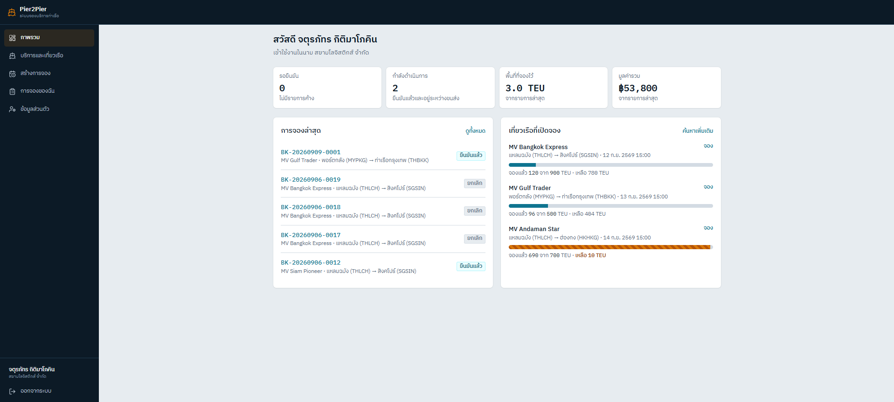
รูปที่ 3.7 หน้าภาพรวมของลูกค้า (Customer Dashboard)

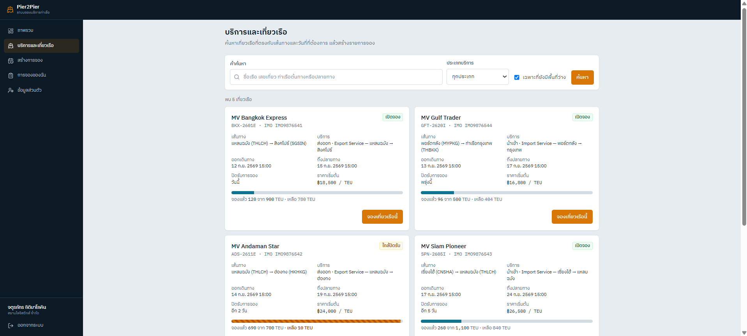
รูปที่ 3.8 หน้าบริการและเที่ยวเรือ (Services)

ขั้นตอนการใช้งานบริการ
1) ลูกค้าเลือกเมนูบริการและเที่ยวเรือจากแถบเมนูด้านซ้าย
2) ลูกค้าระบุเงื่อนไขการค้นหา เช่น ท่าต้นทาง ท่าปลายทาง ช่วงวันเดินเรือ หรือประเภทบริการ
3) แสดงผลลัพธ์มาแสดงเป็นการ์ดเที่ยวเรือ
4) ลูกค้าเปรียบเทียบราคาและระวางคงเหลือของแต่ละเที่ยว แล้วกดปุ่มจองเพื่อเข้าสู่หน้าสร้างการจอง

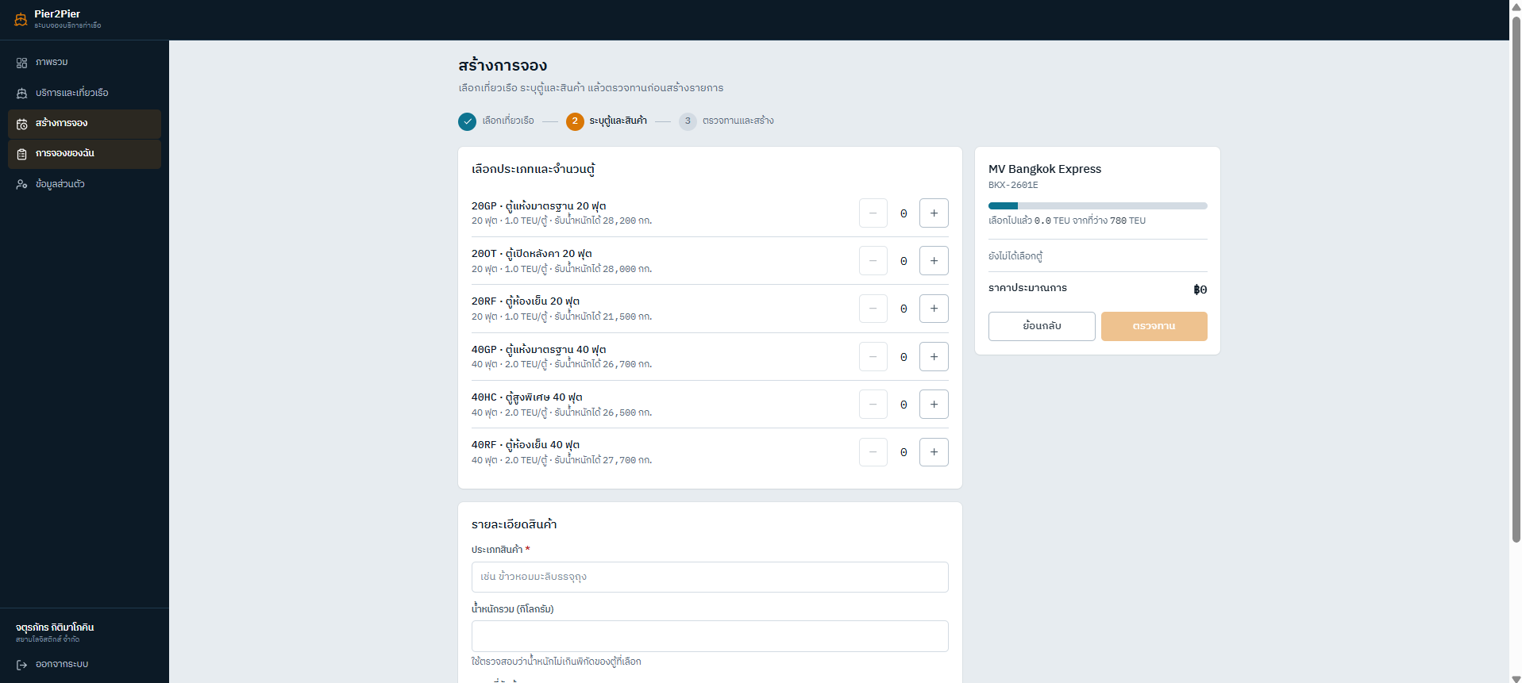
รูปที่ 3.9 หน้าสร้างการจอง ขั้นตอนการระบุตู้และสินค้า (ก่อนเลือกตู้)
ขั้นตอนการใช้งานการสร้างรายการจอง
1) ระบบดึงรายการประเภทตู้คอนเทนเนอร์ที่เปิดใช้งานอยู่มาแสดงเป็นรายการให้เลือก
2) ลูกค้าปรับจำนวนตู้แต่ละประเภทด้วยปุ่มเพิ่มและลด ระบบจะคำนวณราคาให้อัตโนมัติ
3) ลูกค้ากรอกรายละเอียดสินค้า
4) สร้างรายการจอง

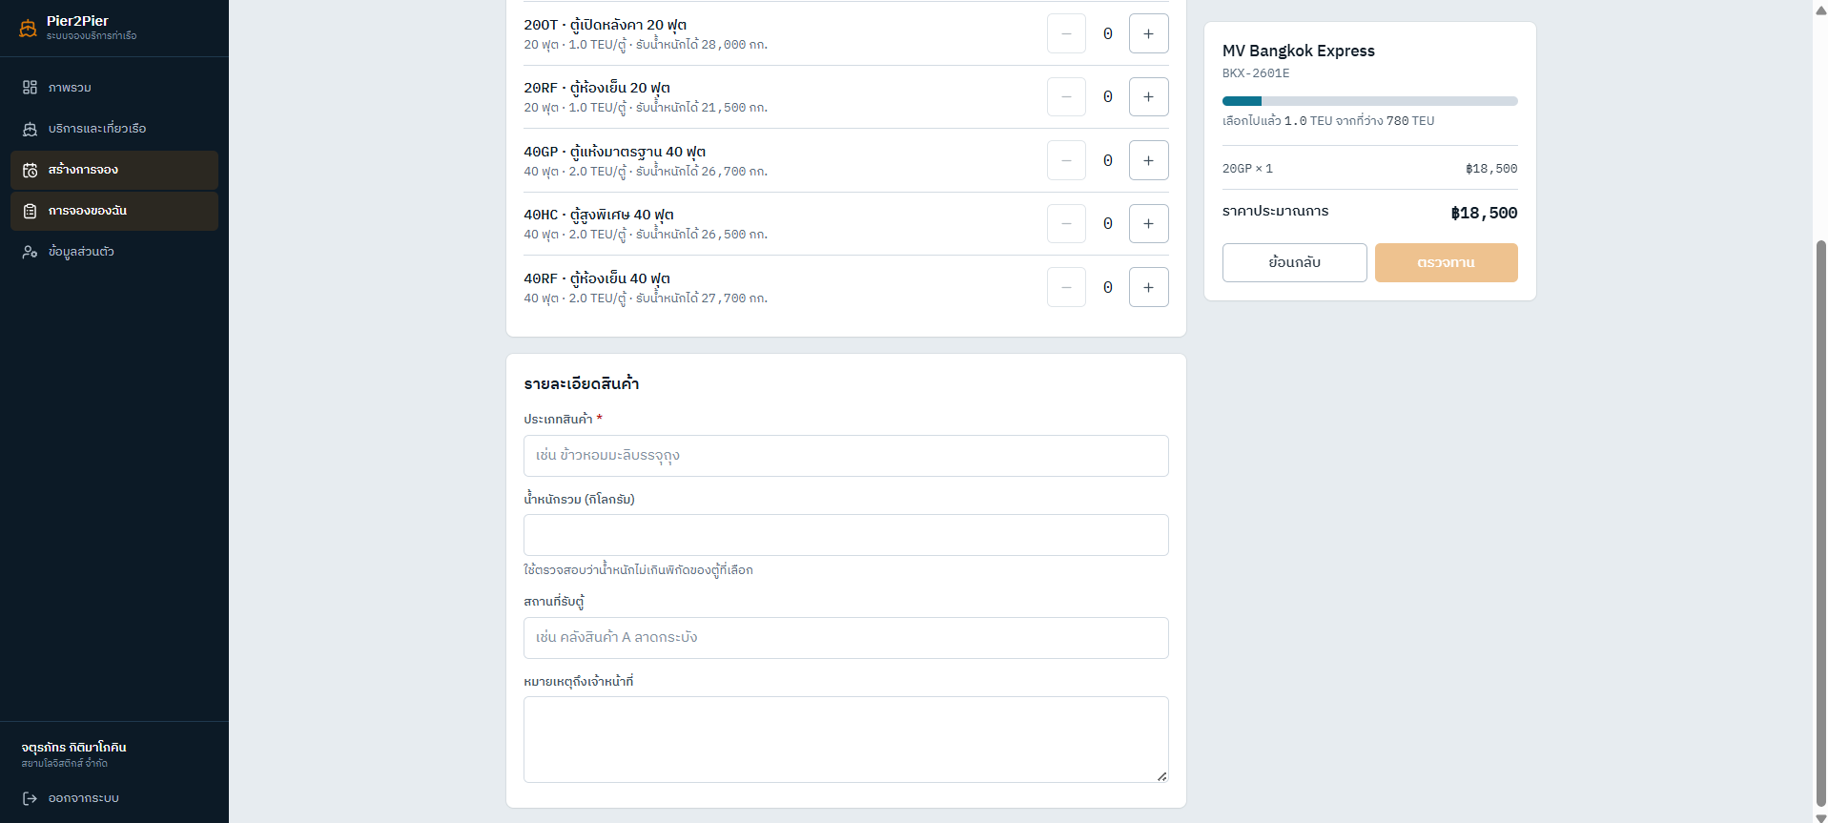
รูปที่ 3.10 หน้าสร้างการจอง ขั้นตอนการระบุตู้และสินค้า (หลังเลือกตู้แล้ว)

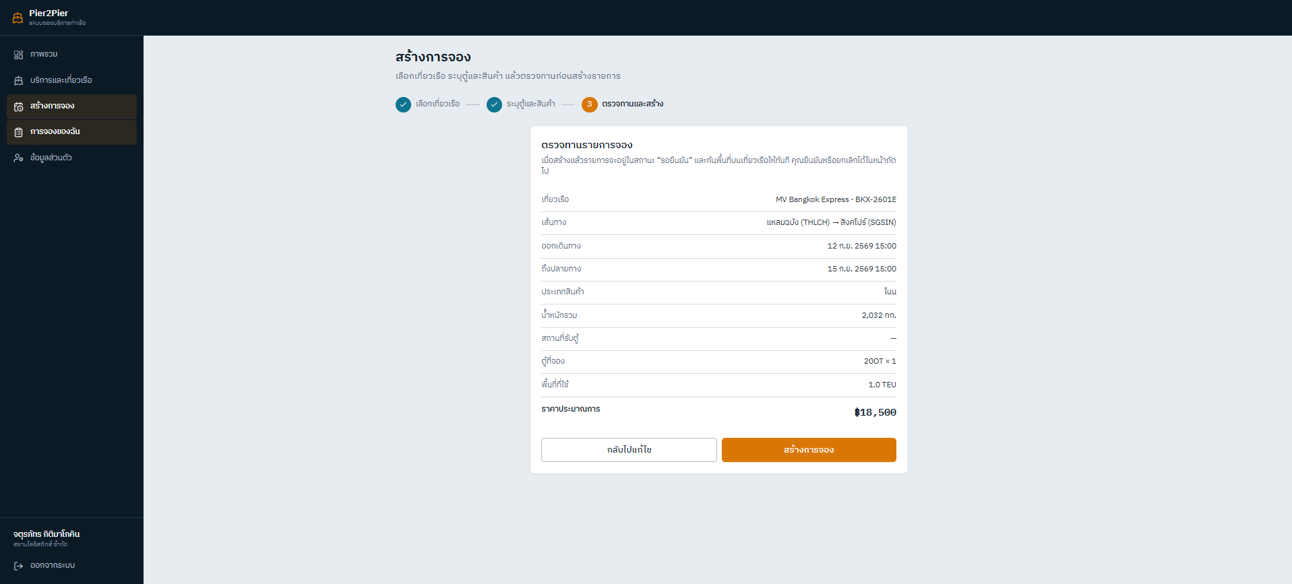
รูปที่ 3.11 หน้าสร้างการจอง ขั้นตอนตรวจสอบและยืนยัน

ขั้นตอนการใช้งาน
1) ลูกค้าตรวจสอบความถูกต้องของข้อมูล หากพบข้อผิดพลาดสามารถย้อนกลับไปแก้ไขในขั้นตอนก่อนหน้าได้
2) ลูกค้ากดปุ่มยืนยันการจอง ระบบส่งข้อมูลไปยัง Back-end เพื่อบันทึกลงฐานข้อมูล

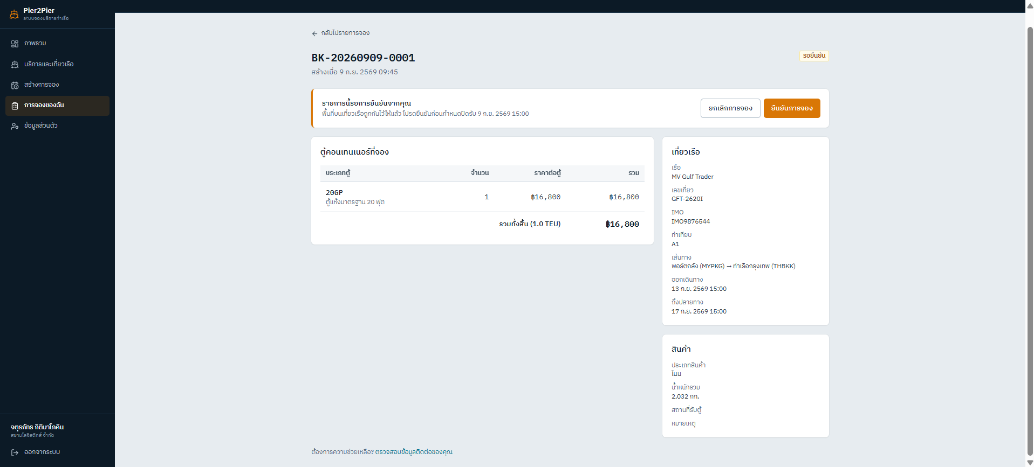
รูปที่ 3.12 หน้ารายละเอียดการจอง (Booking Detail)

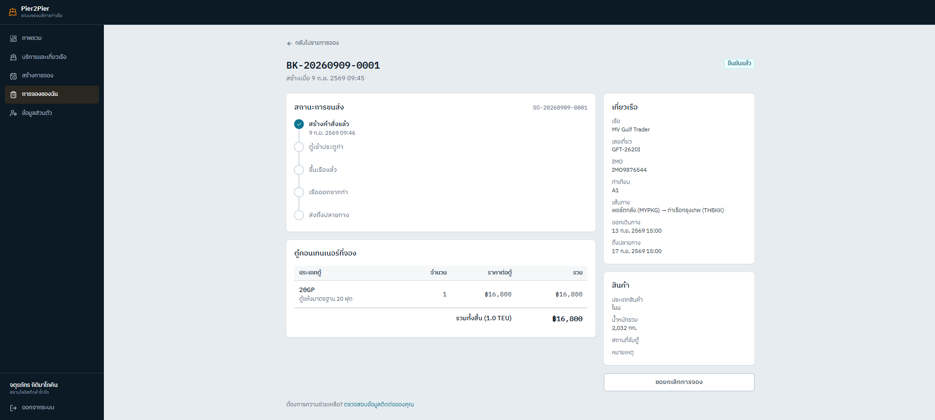
รูปที่ 3.13 หน้ารายละเอียดการจอง ส่วนแสดงความคืบหน้าของสถานะ (Booking Timeline)

ขั้นตอนการใช้งานหน้าการจอง
1) ระบบแสดงเหตุการณ์แต่ละรายการพร้อมวันและเวลาที่เกิดขึ้นตามลำดับก่อนหลัง
2) เมื่อผู้ดูแลระบบเปลี่ยนสถานะการจอง ไทม์ไลน์ฝั่งลูกค้าจะได้รับข้อมูลชุดเดียวกันจากฐานข้อมูลส่วนกลาง
3) ลูกค้าใช้หน้าจอนี้ตรวจสอบความคืบหน้า หรือกดยกเลิกรายการจองเมื่อยังอยู่ในเงื่อนไขที่อนุญาต

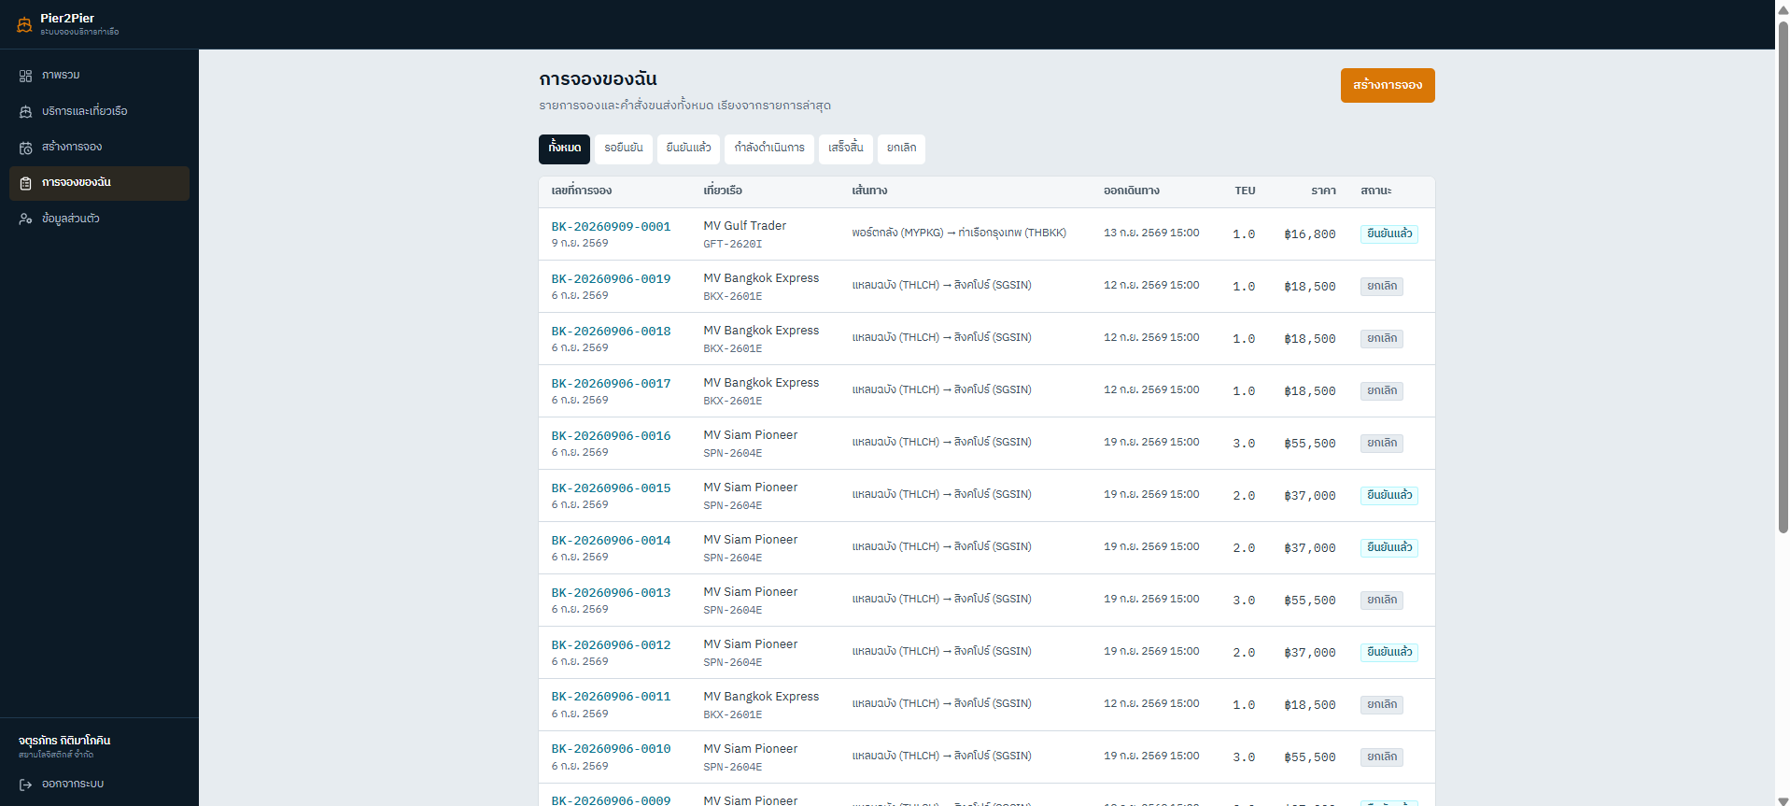
รูปที่ 3.14 หน้าการจองของฉัน (My Bookings)

ขั้นตอนการใช้งาน
1) ลูกค้าเลือกเมนูการจองของฉันจากแถบเมนูด้านซ้าย
2) ระบบดึงรายการจองทั้งหมดของบัญชีผู้ใช้นั้นมาแสดงเป็นตาราง
3) ลูกค้าค้นหาด้วยเลขที่การจองหรือกรองตามสถานะเพื่อจำกัดผลลัพธ์
4) ลูกค้าเลือกรายการที่สนใจเพื่อเปิดดูรายละเอียดการจองของรายการนั้น

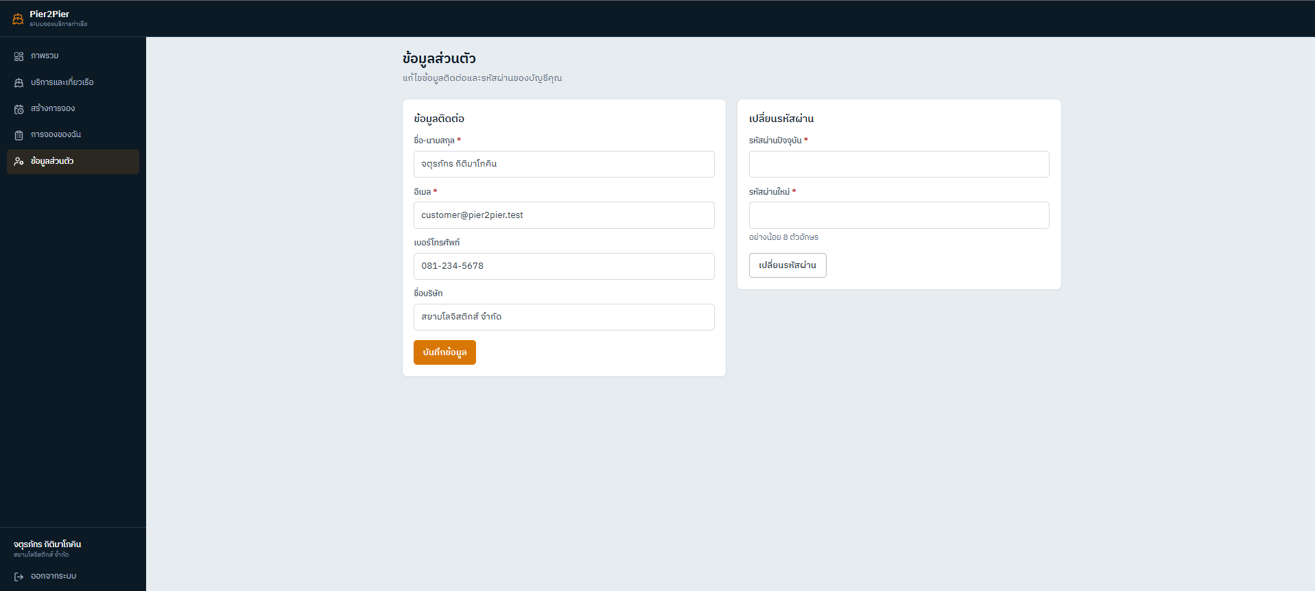
รูปที่ 3.15 หน้าข้อมูลส่วนตัว (Profile)

ขั้นตอนการใช้งาน
1) ลูกค้าเลือกเมนูข้อมูลส่วนตัว ระบบแสดงข้อมูลปัจจุบันของบัญชีในแบบฟอร์ม
2) ลูกค้าแก้ไขข้อมูลติดต่อที่ต้องการ แล้วกดบันทึกการเปลี่ยนแปลง
3) ระบบตรวจสอบรูปแบบข้อมูล หากไม่ถูกต้องจะแจ้งเตือนและไม่บันทึก
4) กรณีเปลี่ยนรหัสผ่าน ระบบจะตรวจสอบรหัสผ่านปัจจุบันก่อน จึงบันทึกรหัสผ่านใหม่

3.4.2 ลำดับการใช้งานของผู้ดูแลระบบ (Admin User Flow)
1. เข้าสู่ระบบด้วยบัญชีที่มีสิทธิ์ผู้ดูแลระบบ ระบบจะตรวจสอบสิทธิ์และนำเข้าสู่พื้นที่ของผู้ดูแลระบบโดยอัตโนมัติ
2. ตรวจสอบภาพรวมการดำเนินงานย้อนหลัง 30 วัน เพื่อดูจำนวนการจอง รายได้ และอัตราการใช้ระวางเรือ
3. ตรวจสอบรายการจองของลูกค้า และปรับปรุงสถานะการจองหรือสถานะการชำระเงินให้เป็นปัจจุบัน
4. จัดการข้อมูลหลักของท่าเรือ ได้แก่ บริการ ตารางเที่ยวเรือ และประเภทตู้คอนเทนเนอร์ที่เปิดให้จอง
5. จัดการสินค้าคงคลังของท่าเรือ พร้อมบันทึกประวัติการเคลื่อนไหวของวัสดุและอุปกรณ์ทุกครั้ง
6. เรียกดูรายงานสรุปตามช่วงเวลาที่ต้องการ และส่งออกข้อมูลเป็นไฟล์ CSV เพื่อนำไปใช้งานต่อ
7. จัดการบัญชีผู้ใช้งานและกำหนดสิทธิ์การเข้าถึงระบบ
8. ตรวจสอบสถานะการทำงานของระบบ และการกระจายคำขอของ Application Load Balancer ไปยังเซิร์ฟเวอร์แต่ละเครื่อง

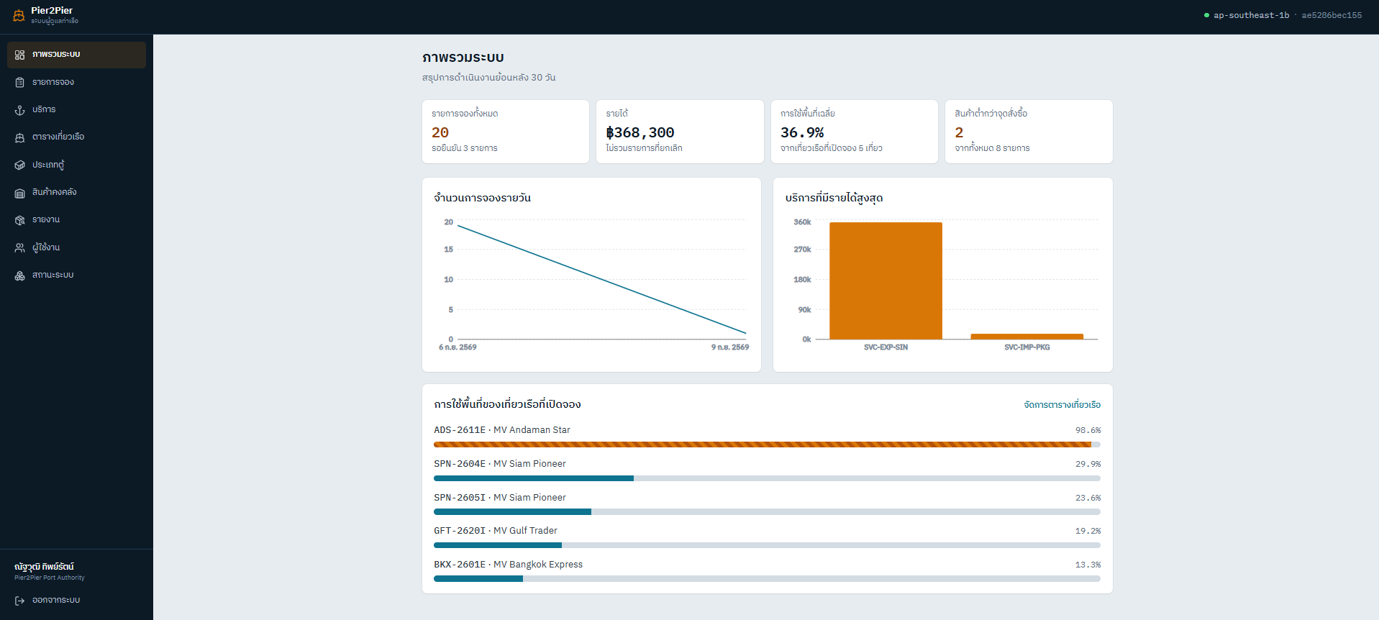
รูปที่ 3.16 หน้าภาพรวมระบบของผู้ดูแลระบบ (Admin Overview)

ขั้นตอนการใช้งาน
1) ผู้ดูแลระบบเข้าสู่ระบบ ระบบตรวจสอบสิทธิ์และนำเข้าสู่พื้นที่ของผู้ดูแลระบบ
2) ระบบประมวลผลข้อมูลย้อนหลัง 30 วันจากฐานข้อมูล แล้วสรุปเป็นตัวชี้วัดหลัก
3) ระบบแสดงกราฟแนวโน้มการจองและรายได้ เพื่อให้เห็นภาพการเติบโตในแต่ละช่วงเวลา
4) ผู้ดูแลระบบใช้ข้อมูลอัตราการใช้ระวางเพื่อประเมินว่าควรเพิ่มหรือปรับเที่ยวเรือใด

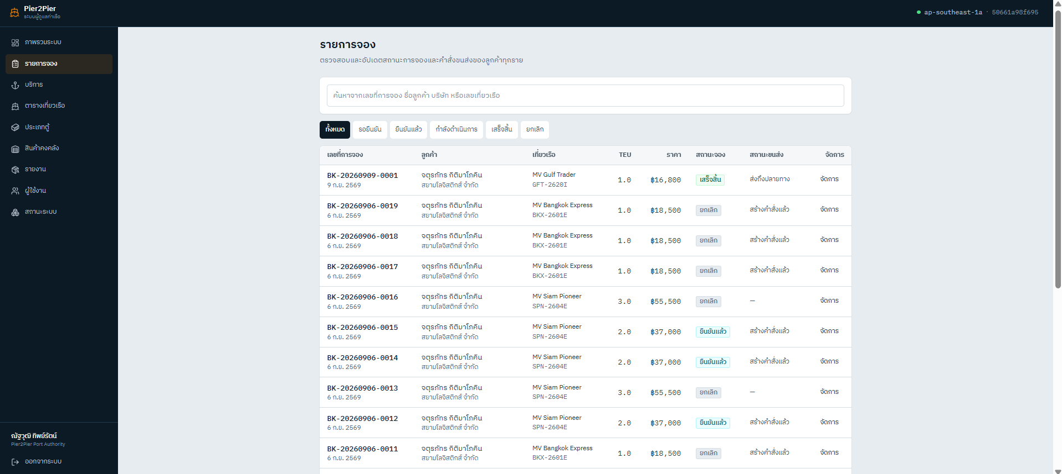
รูปที่ 3.17 หน้าจัดการรายการจอง (Admin Bookings)

ขั้นตอนการใช้งาน
1) ผู้ดูแลระบบเลือกเมนูรายการจอง ระบบดึงรายการจองทั้งหมดมาแสดง
2) ผู้ดูแลระบบกดปุ่มจัดการที่ท้ายแถวของรายการที่ต้องการ
3) ระบบเปิดหน้าต่างรายละเอียดของรายการจองนั้น

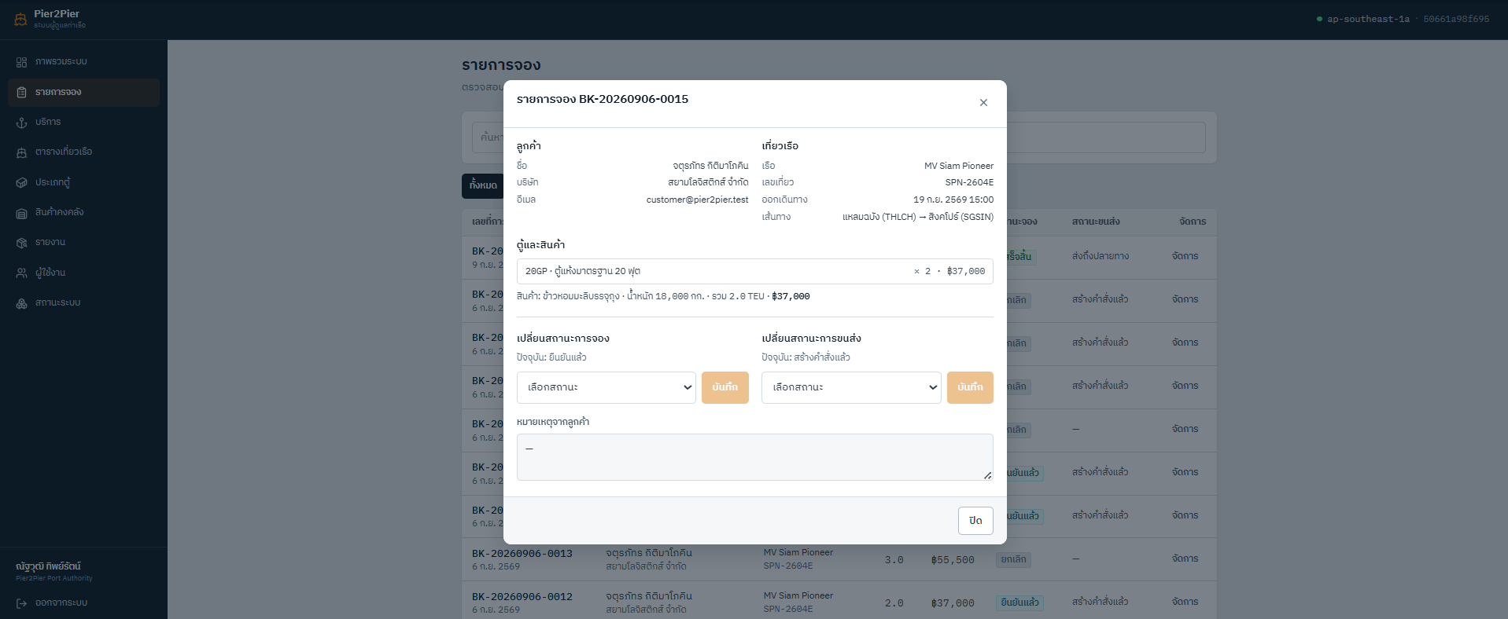
รูปที่ 3.18 หน้าต่างรายละเอียดและปรับปรุงสถานะรายการจอง

ขั้นตอนการใช้งาน
1) ระบบแสดงข้อมูลรายการจองทั้งหมดในหน้าต่างเดียวเพื่อให้ตรวจสอบได้ครบถ้วน
2) ผู้ดูแลระบบตรวจสอบความถูกต้องของข้อมูลลูกค้าและรายการตู้
3) ผู้ดูแลระบบเลือกสถานะการจองและสถานะการชำระเงินใหม่ พร้อมระบุหมายเหตุ (ถ้ามี)
4) ผู้ดูแลระบบกดบันทึก ระบบอัปเดตฐานข้อมูลและแสดงสถานะใหม่ทั้งฝั่งผู้ดูแลระบบและฝั่งลูกค้า

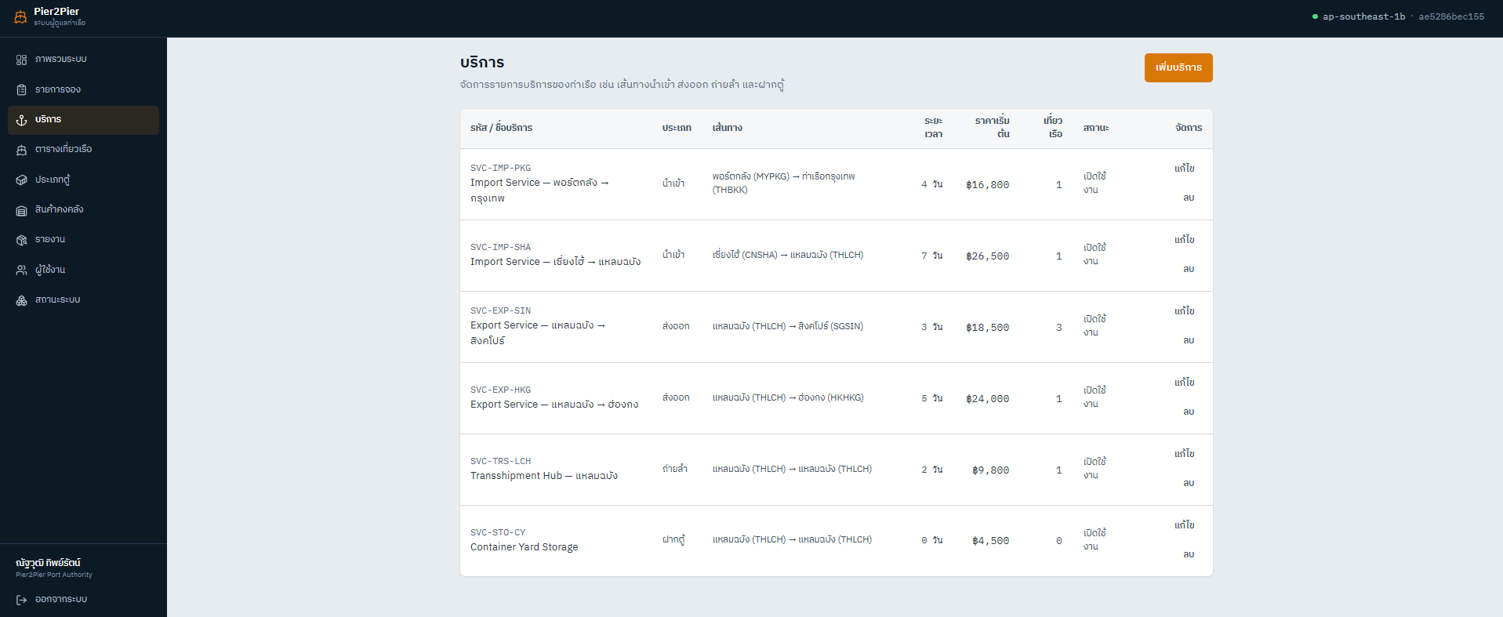
รูปที่ 3.19 หน้าจัดการบริการ (Admin Services)

ขั้นตอนการใช้งาน
1) ผู้ดูแลระบบเลือกเมนูบริการ ระบบแสดงรายการบริการทั้งหมด
2) ผู้ดูแลระบบตรวจสอบข้อมูลเส้นทางและอัตราค่าบริการของแต่ละรายการ
3) ผู้ดูแลระบบกดเพิ่มบริการใหม่ หรือกดแก้ไขรายการที่มีอยู่
4) ผู้ดูแลระบบสามารถปิดการใช้งานบริการที่ไม่ให้บริการแล้ว โดยไม่ต้องลบข้อมูลเดิมออกจากระบบ

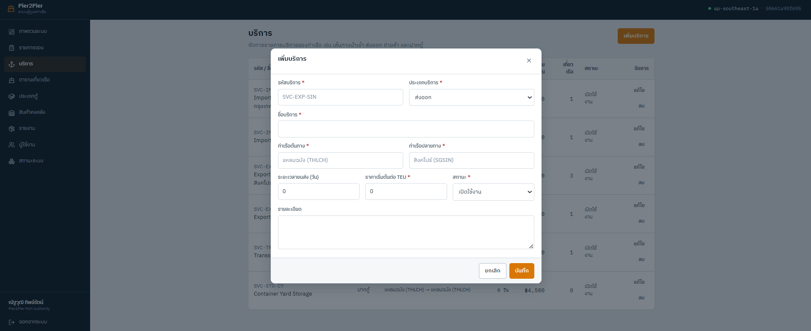
รูปที่ 3.20 หน้าต่างเพิ่มและแก้ไขข้อมูลบริการ

ขั้นตอนการใช้งาน
1) ผู้ดูแลระบบกดปุ่มเพิ่มบริการ หรือเลือกแก้ไขบริการที่มีอยู่
2) ระบบเปิดแบบฟอร์ม โดยกรณีแก้ไขจะดึงข้อมูลเดิมมาแสดงในช่องกรอกให้อัตโนมัติ
3) ผู้ดูแลระบบกรอกหรือปรับปรุงข้อมูลให้ครบถ้วน
4) ผู้ดูแลระบบกดบันทึก ระบบตรวจสอบข้อมูลและอัปเดตรายการบริการในตารางทันที

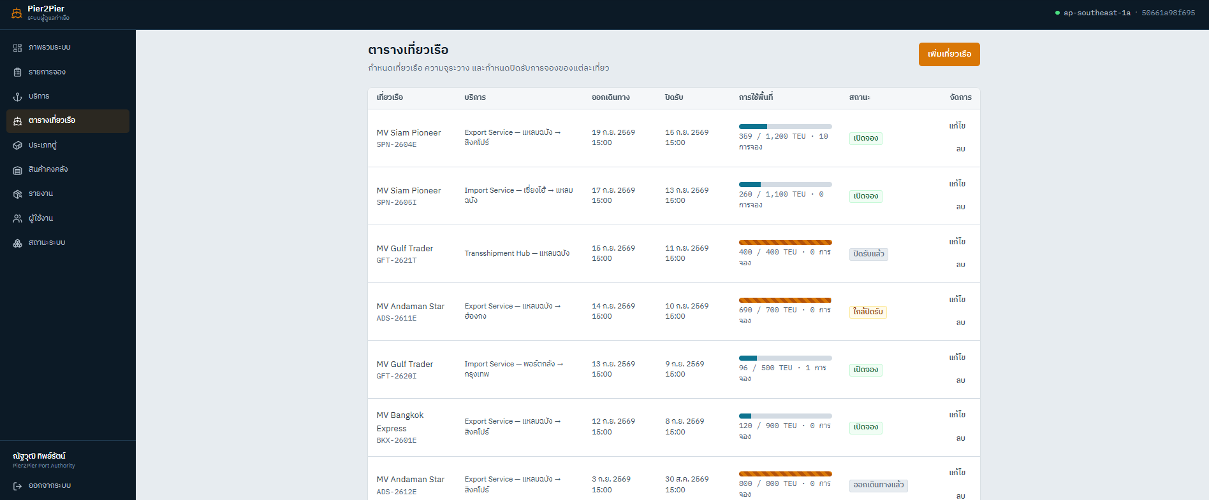
รูปที่ 3.21 หน้าจัดการตารางเที่ยวเรือ (Admin Schedules)

ขั้นตอนการใช้งาน
1) ผู้ดูแลระบบเลือกเมนูตารางเที่ยวเรือ ระบบแสดงเที่ยวเรือทั้งหมดพร้อมสถานะปัจจุบัน
2) ระบบคำนวณสัดส่วนระวางที่ถูกจองแล้วเทียบกับความจุ เพื่อแสดงเป็นตัวเลขและแถบความคืบหน้า
3) ผู้ดูแลระบบกดเพิ่มเที่ยวเรือใหม่ หรือแก้ไขเที่ยวเรือที่มีอยู่
4) เมื่อถึงกำหนดปิดรับการจอง ระบบจะไม่แสดงเที่ยวเรือนั้นในรายการที่ลูกค้าสามารถจองได้

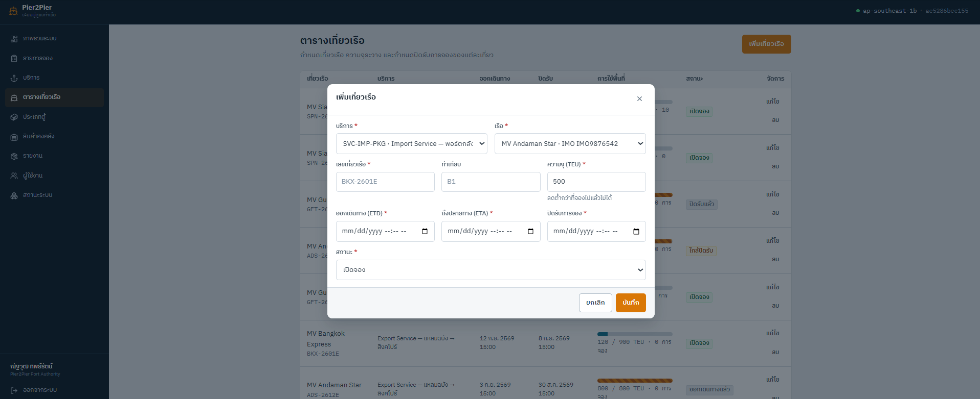
รูปที่ 3.22 หน้าต่างเพิ่มเที่ยวเรือใหม่ (แบบฟอร์มว่าง)

ขั้นตอนการใช้งาน
1) ผู้ดูแลระบบกดปุ่มเพิ่มเที่ยวเรือจากหน้าตารางเที่ยวเรือ
2) ระบบเปิดแบบฟอร์มเปล่า พร้อมรายการบริการและเรือให้เลือกจากข้อมูลหลักที่มีอยู่
3) ผู้ดูแลระบบเลือกบริการและเรือ ระบบจะผูกเส้นทางของบริการนั้นให้โดยอัตโนมัติ
4) ผู้ดูแลระบบกรอกกำหนดการและความจุระวาง แล้วกดบันทึกเพื่อสร้างเที่ยวเรือใหม่

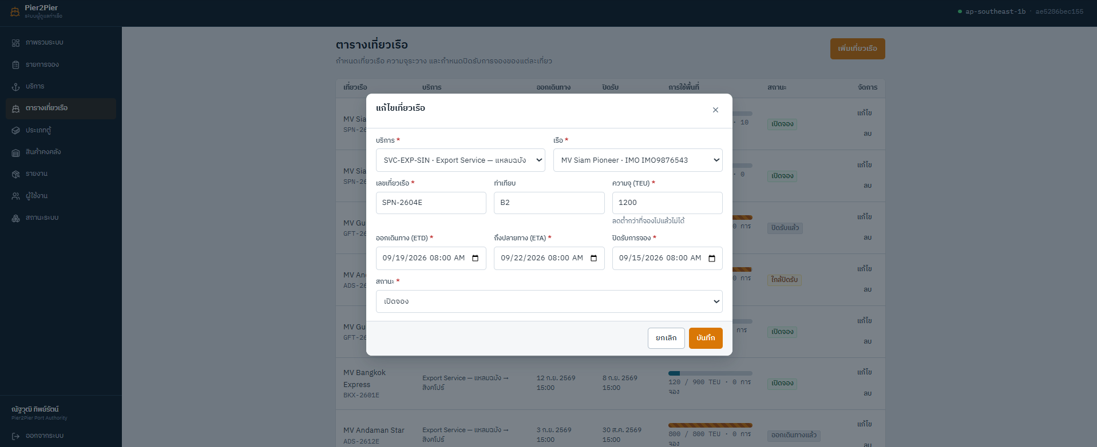
รูปที่ 3.23 หน้าต่างแก้ไขเที่ยวเรือ (กรอกข้อมูลครบถ้วน)

ขั้นตอนการใช้งาน
1) ผู้ดูแลระบบเลือกแก้ไขเที่ยวเรือจากตาราง
2) ระบบดึงข้อมูลเดิมของเที่ยวเรือนั้นมาแสดงในแบบฟอร์ม
3) ผู้ดูแลระบบปรับปรุงข้อมูล เช่น เลื่อนกำหนดออกเดินทาง หรือปรับความจุระวาง
4) ผู้ดูแลระบบกดบันทึก ระบบตรวจสอบความถูกต้องแล้วอัปเดตข้อมูลในตารางเที่ยวเรือ

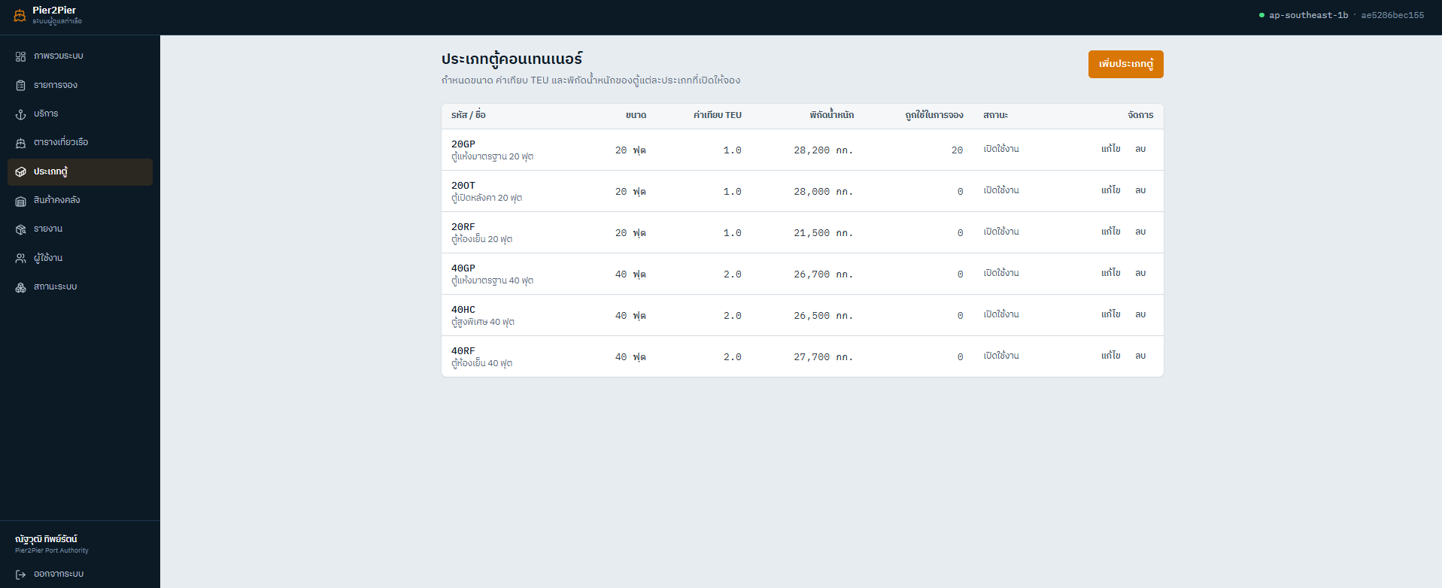
รูปที่ 3.24 หน้าจัดการประเภทตู้คอนเทนเนอร์ (Admin Containers)

ขั้นตอนการใช้งาน
1) ผู้ดูแลระบบเลือกเมนูประเภทตู้คอนเทนเนอร์ ระบบแสดงรายการตู้ทั้งหมด
2) ผู้ดูแลระบบตรวจสอบค่าเทียบ TEU และพิกัดน้ำหนักของตู้แต่ละประเภท
3) ผู้ดูแลระบบเพิ่มประเภทตู้ใหม่ หรือแก้ไขค่าของประเภทตู้ที่มีอยู่
4) เมื่อบันทึกแล้ว ระบบจะนำค่าที่ปรับปรุงไปใช้คำนวณ TEU และราคาในการจองครั้งถัดไปทันที

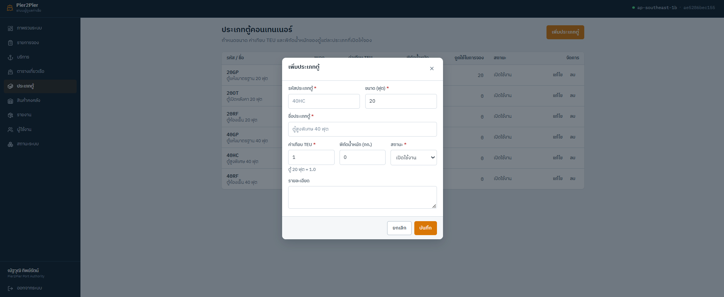
รูปที่ 3.25 หน้าต่างเพิ่มและแก้ไขประเภทตู้คอนเทนเนอร์

ขั้นตอนการใช้งาน
1) ผู้ดูแลระบบกดเพิ่มประเภทตู้ หรือเลือกแก้ไขประเภทตู้ที่มีอยู่
2) ระบบเปิดแบบฟอร์มพร้อมข้อมูลเดิม (กรณีแก้ไข)
3) ผู้ดูแลระบบกำหนดค่าเทียบ TEU และพิกัดน้ำหนักให้ตรงกับมาตรฐานของตู้ประเภทนั้น
4) ผู้ดูแลระบบกดบันทึก ระบบตรวจสอบข้อมูลและอัปเดตรายการประเภทตู้

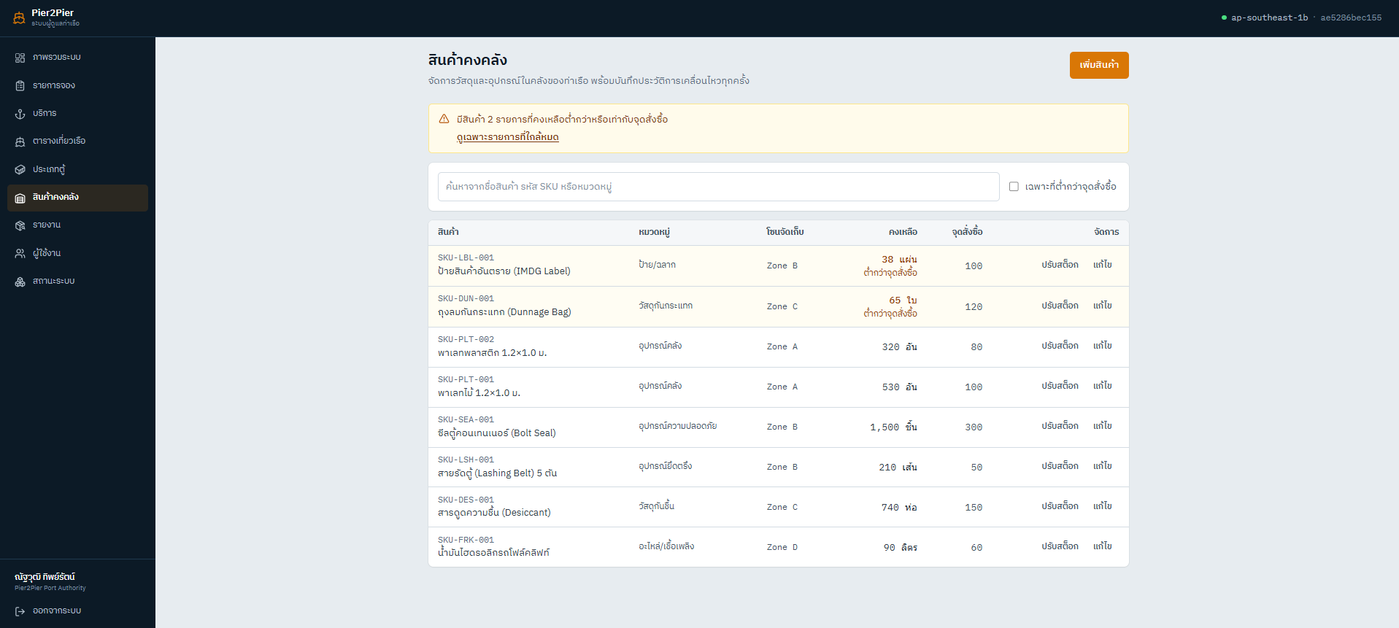
รูปที่ 3.26 หน้าจัดการสินค้าคงคลัง (Admin Stock)

ขั้นตอนการใช้งาน
1) ผู้ดูแลระบบเลือกเมนูสินค้าคงคลัง ระบบแสดงรายการวัสดุและอุปกรณ์ทั้งหมด
2) ระบบเปรียบเทียบจำนวนคงเหลือกับจุดสั่งซื้อขั้นต่ำ แล้วแจ้งเตือนรายการที่ต่ำกว่าเกณฑ์
3) ผู้ดูแลระบบค้นหาด้วยชื่อรายการหรือรหัส SKU เพื่อเลือกรายการที่ต้องการปรับปรุง
4) ผู้ดูแลระบบกดปรับจำนวนเพื่อเพิ่มหรือลดสต็อก ระบบบันทึกประวัติการเคลื่อนไหวทุกครั้ง

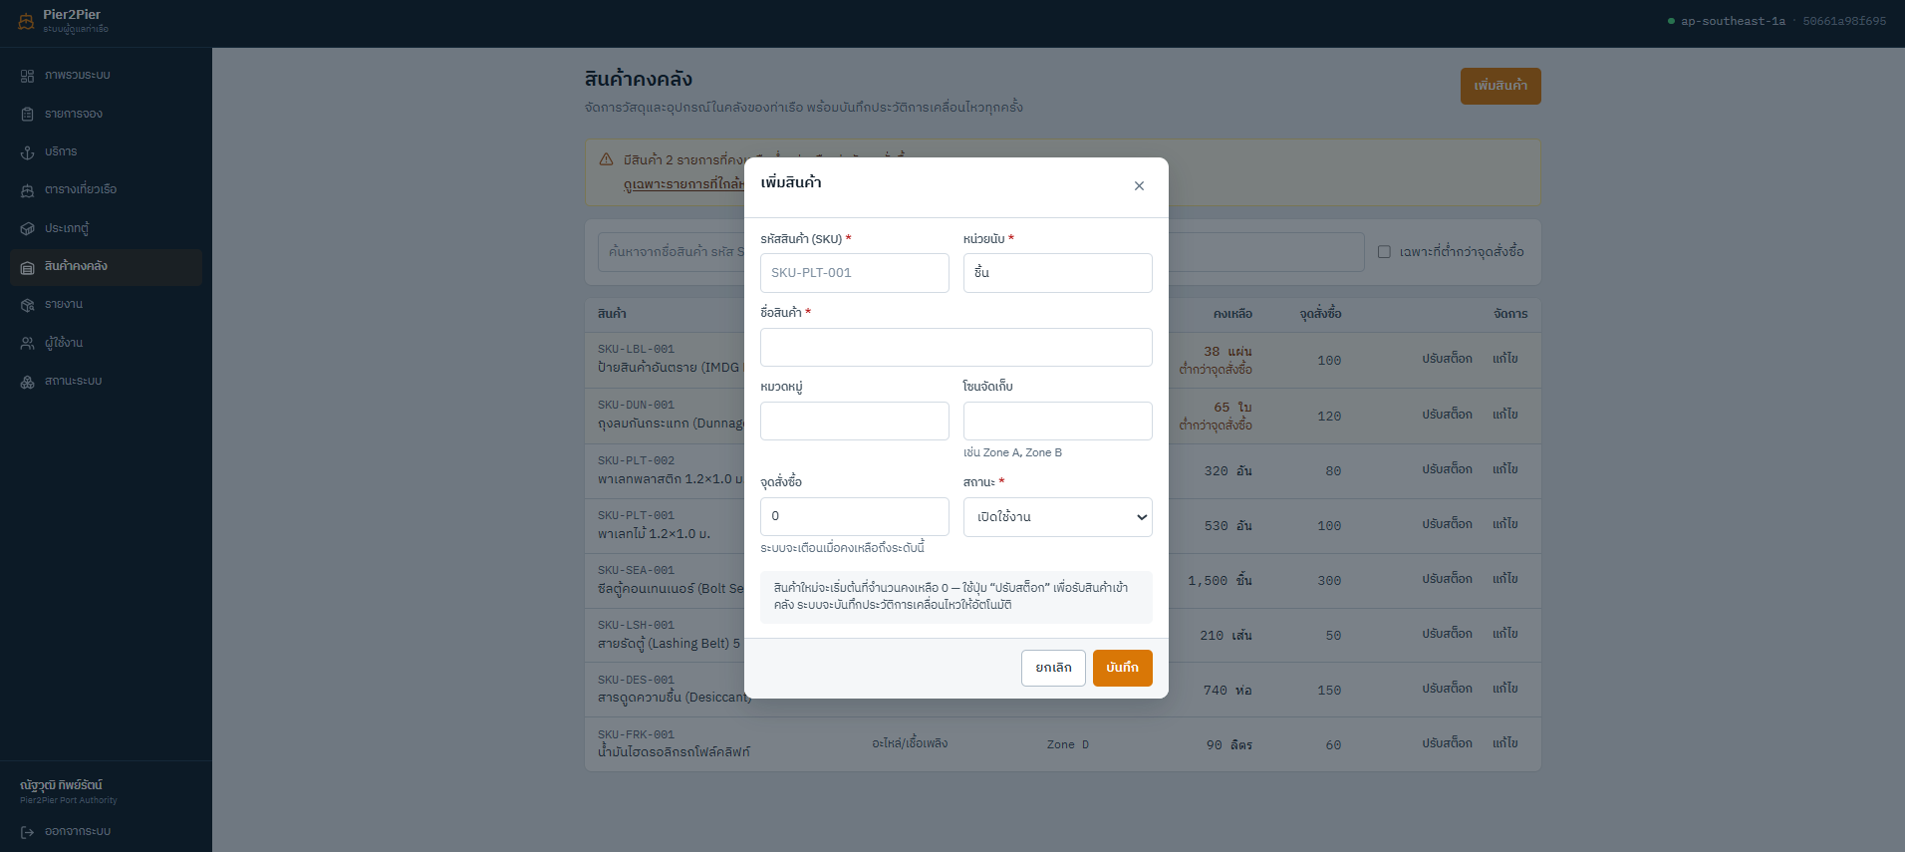
รูปที่ 3.27 หน้าต่างเพิ่มและแก้ไขรายการสินค้าคงคลัง

ขั้นตอนการใช้งาน
1) ผู้ดูแลระบบกดเพิ่มรายการ หรือเลือกแก้ไขรายการที่มีอยู่
2) ผู้ดูแลระบบกรอกข้อมูลพื้นฐานของรายการ เช่น ชื่อ หน่วยนับ และตำแหน่งจัดเก็บ
3) ผู้ดูแลระบบกำหนดจุดสั่งซื้อขั้นต่ำเพื่อให้ระบบแจ้งเตือนเมื่อของใกล้หมด
4) ผู้ดูแลระบบกดบันทึก จากนั้นจึงปรับจำนวนคงเหลือผ่านเมนูปรับจำนวนเพื่อให้เกิดประวัติการเคลื่อนไหว

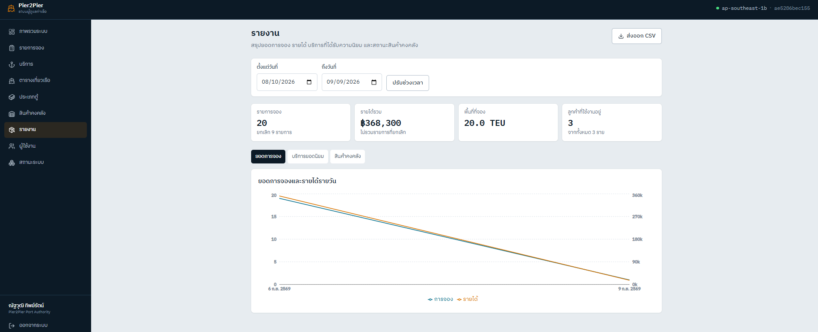
รูปที่ 3.28 หน้ารายงานและส่งออกข้อมูล (Admin Reports)

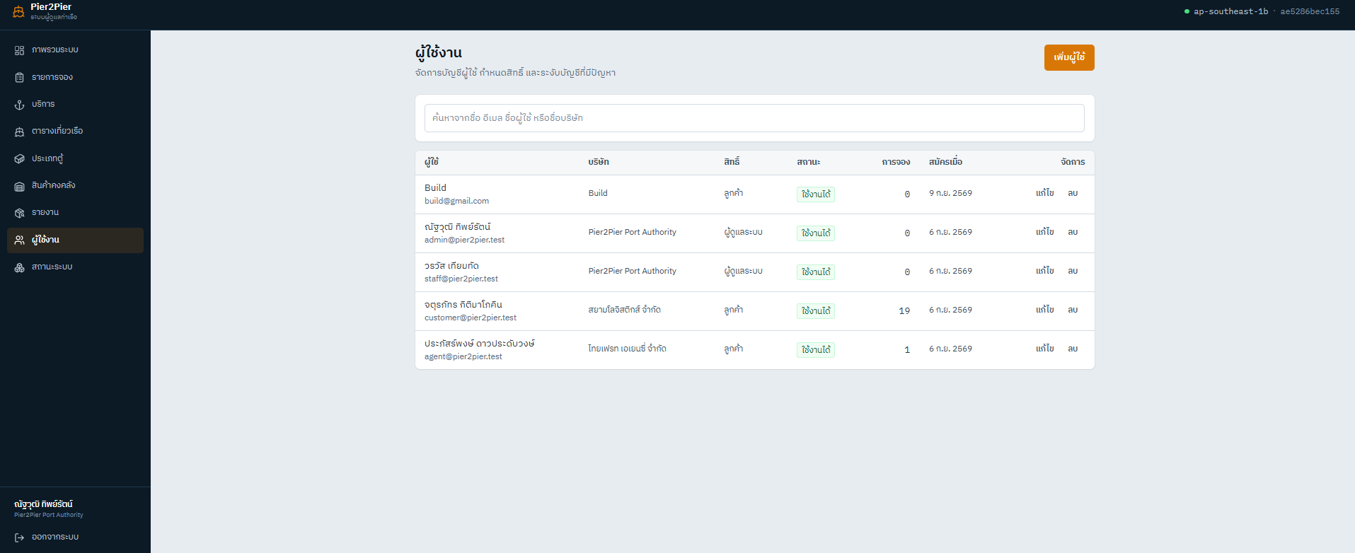
รูปที่ 3.29 หน้าจัดการผู้ใช้งาน (Admin Users)

ขั้นตอนการใช้งาน
1) ผู้ดูแลระบบเลือกเมนูผู้ใช้งาน ระบบแสดงบัญชีผู้ใช้ทั้งหมด
2) ผู้ดูแลระบบค้นหาบัญชีด้วยชื่อหรืออีเมลที่ต้องการ
3) ผู้ดูแลระบบกดแก้ไขเพื่อปรับบทบาทหรือสถานะของบัญชีนั้น
4) ระบบบันทึกการเปลี่ยนแปลง และสิทธิ์การเข้าถึงใหม่จะมีผลกับผู้ใช้ในการเข้าใช้งานครั้งถัดไป

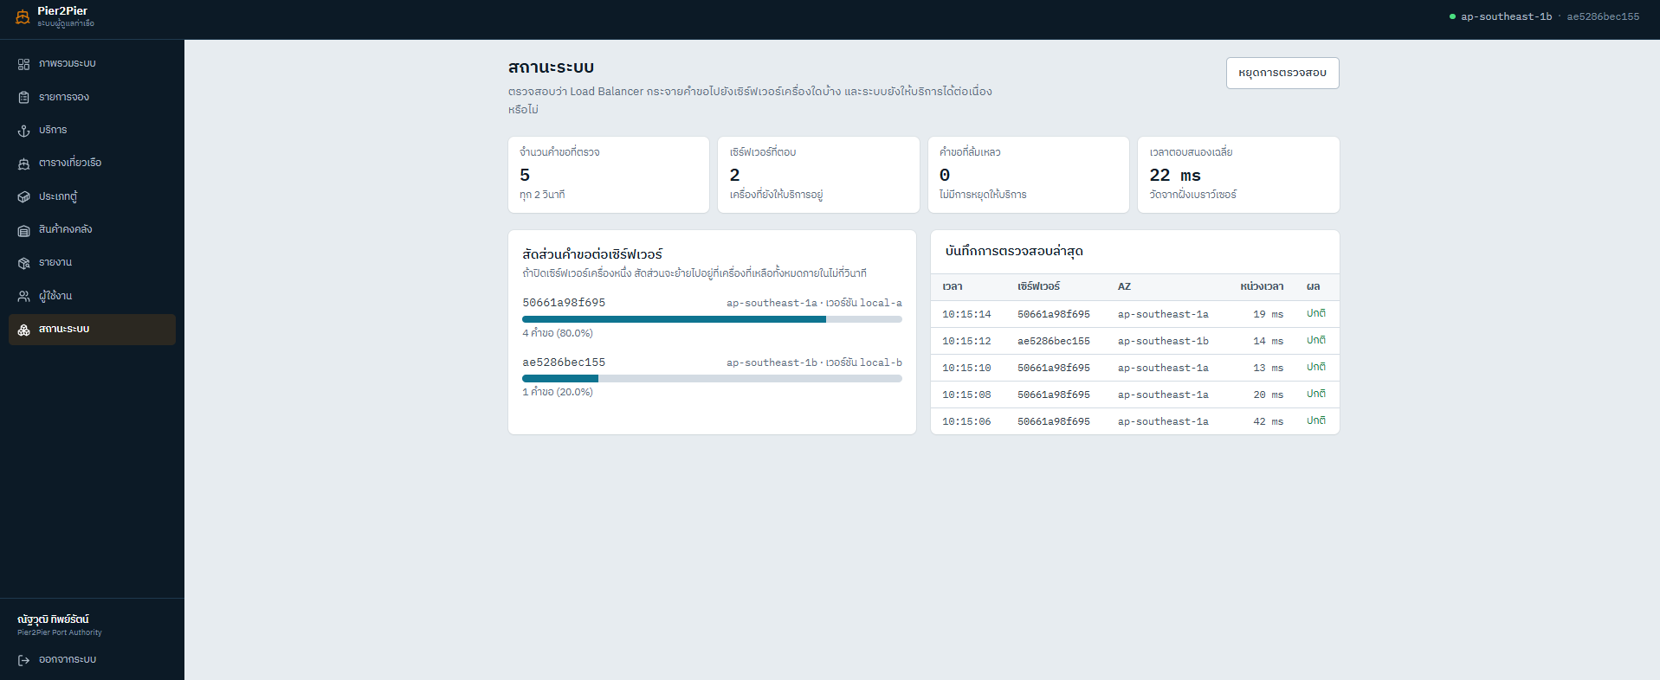
รูปที่ 3.30 หน้าตรวจสอบสถานะระบบและการกระจายโหลด (System Health)

บทที่ 4
ผลการพัฒนาและทดสอบระบบต้นแบบ
บทนี้แสดงระบบ Pier2Pier ที่ติดตั้งจริงใน AWS Academy Learner Lab ภาพหน้าเว็บและบริการ AWS ถ่ายจากเบราว์เซอร์วันที่ 25 ตุลาคม 2569 ส่วนผลการทดลองสมรรถนะและการส่งมอบซอฟต์แวร์เป็นการทดสอบวันที่ 20 ตุลาคม 2569 ชื่อโดเมนและทรัพยากรในภาพเป็นของรอบแล็บ จึงอาจเปลี่ยนเมื่อเริ่มแล็บรอบใหม่

4.1 สถาปัตยกรรมที่ติดตั้งจริง
ระบบแยกส่วนหน้าเว็บบน S3 Website Endpoint ออกจาก API ที่ Application Load Balancer รับคำขอผ่าน HTTP แล้วส่งต่อไปยัง EC2 สองเครื่องใน Private App Subnet คนละ Availability Zone ทั้งสองเครื่องใช้ RDS MySQL Multi-AZ ร่วมกัน GitHub Actions ส่ง Image เข้า ECR และสั่ง Deploy ผ่าน Systems Manager ค่าลับอยู่ใน Parameter Store
การติดตั้งจริงต่างจากแบบร่างในบทที่ 3: ไม่ใช้ CloudFront, AWS WAF หรือ ElastiCache เพราะขอบเขตและข้อจำกัดของแล็บ S3 Website Endpoint ไม่รองรับ HTTPS และ API อยู่คนละ Origin จึงต้องตั้งค่า CORS ผลทดสอบในหัวข้อ 4.4 แสดงข้อจำกัดการพร้อมใช้งานระหว่างการขัดข้องจริง
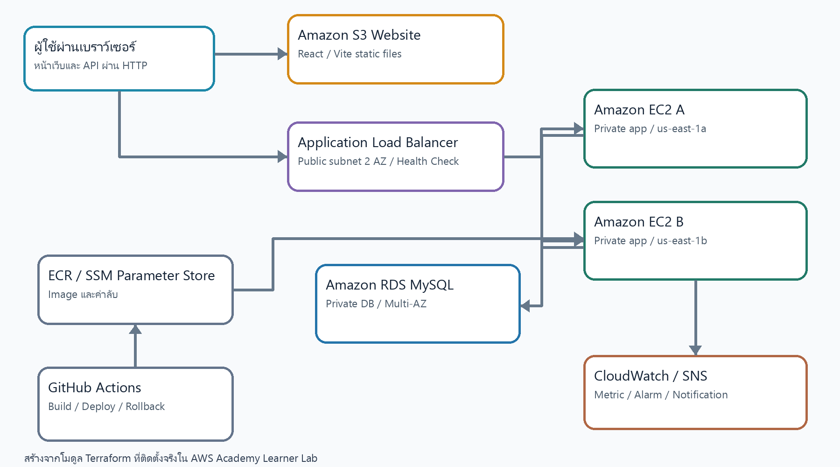
รูปที่ 4.1 สถาปัตยกรรมบริการที่ติดตั้งจริงจาก Terraform
ชั้นระบบ | บริการที่ใช้งานจริง | หน้าที่
ส่วนหน้าเว็บ | Amazon S3 Website Hosting | ให้บริการไฟล์ React ที่ Build แล้ว
รับคำขอ API | Application Load Balancer | กระจายคำขอและตรวจ /health
แอปพลิเคชัน | Amazon EC2 จำนวน 2 เครื่อง | รัน Backend ใน Private App Subnet คนละ AZ
ฐานข้อมูล | Amazon RDS for MySQL Multi-AZ | เก็บข้อมูลร่วมและรองรับ DB failover
ส่งมอบ/เฝ้าระวัง | ECR, Systems Manager, CloudWatch, SNS | เก็บ Image, Deploy, Metric และ Alarm

ตารางที่ 4.1 บริการหลักที่ติดตั้งจริง

4.2 ผลการใช้งานเว็บแอปพลิเคชัน
ภาพในหัวข้อนี้เป็นหน้าเว็บที่เปิดใช้งานจริงผ่าน S3 Website Endpoint ภาพทุกภาพแสดงแท็บและแถบ URL จึงระบุแหล่งที่มาของหน้าจอได้ และใช้สถานะหลังยกเลิกรายการจองสาธิตเมื่อกล่าวถึงการจอง

4.2.1 ส่วนของผู้เยี่ยมชมและลูกค้า
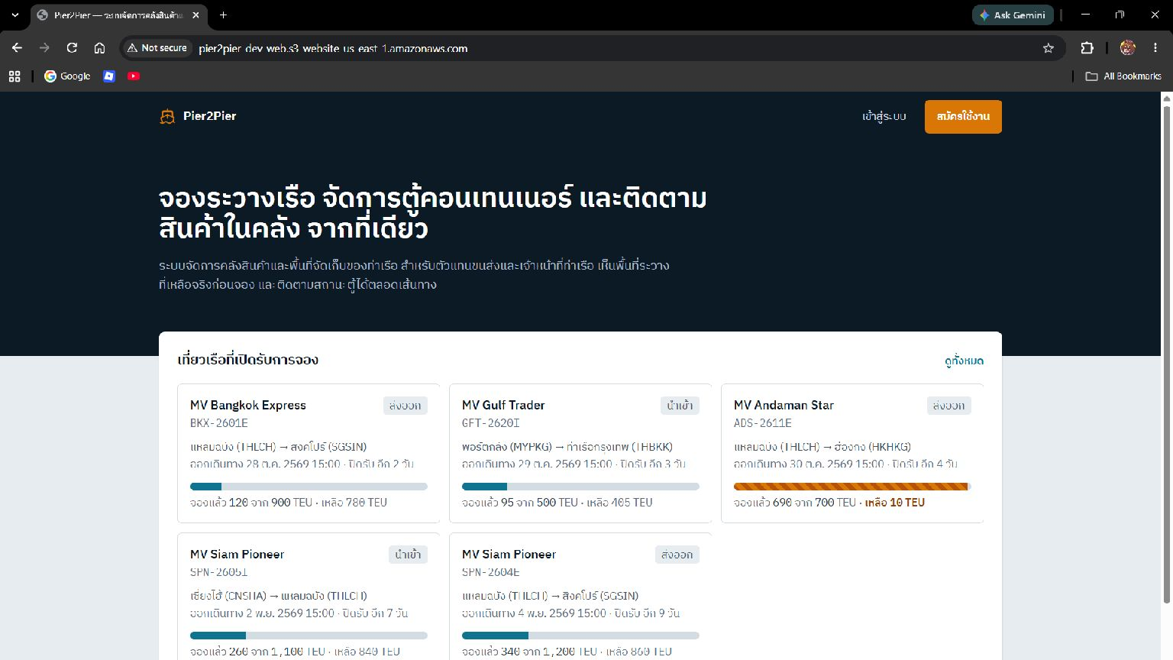
รูปที่ 4.2 หน้าแรกของ Pier2Pier และทางเข้าสู่ระบบ
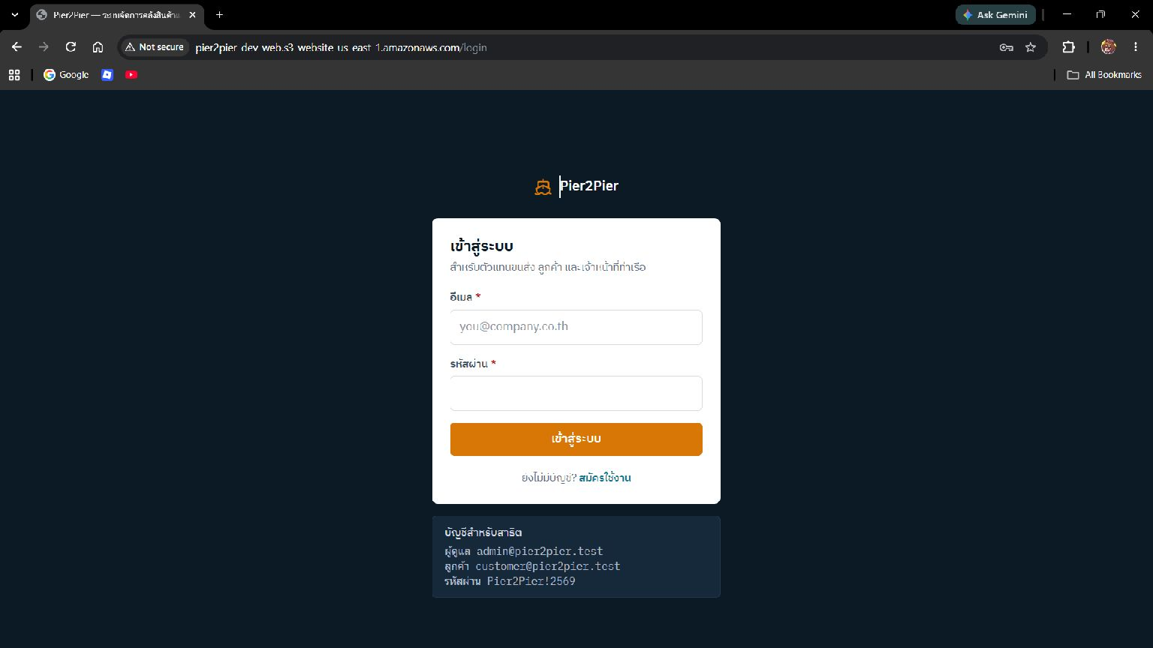
รูปที่ 4.3 หน้าเข้าสู่ระบบ
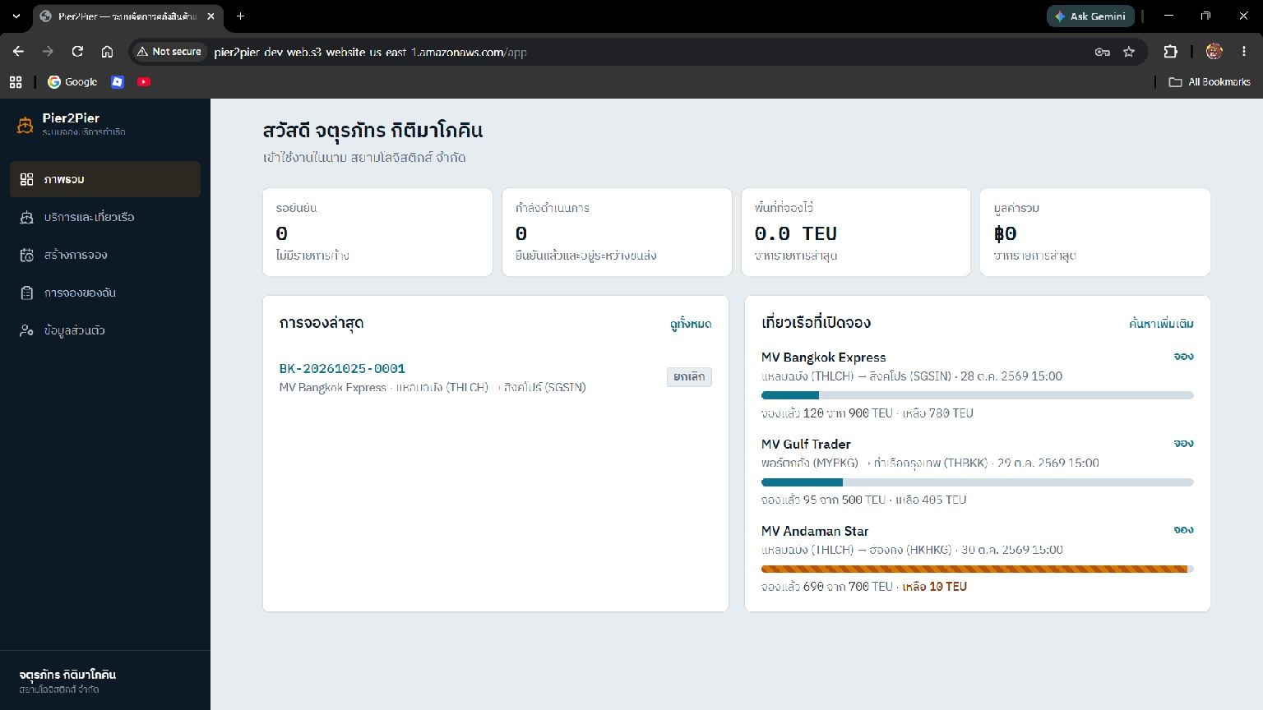
รูปที่ 4.4 หน้าภาพรวมของลูกค้า
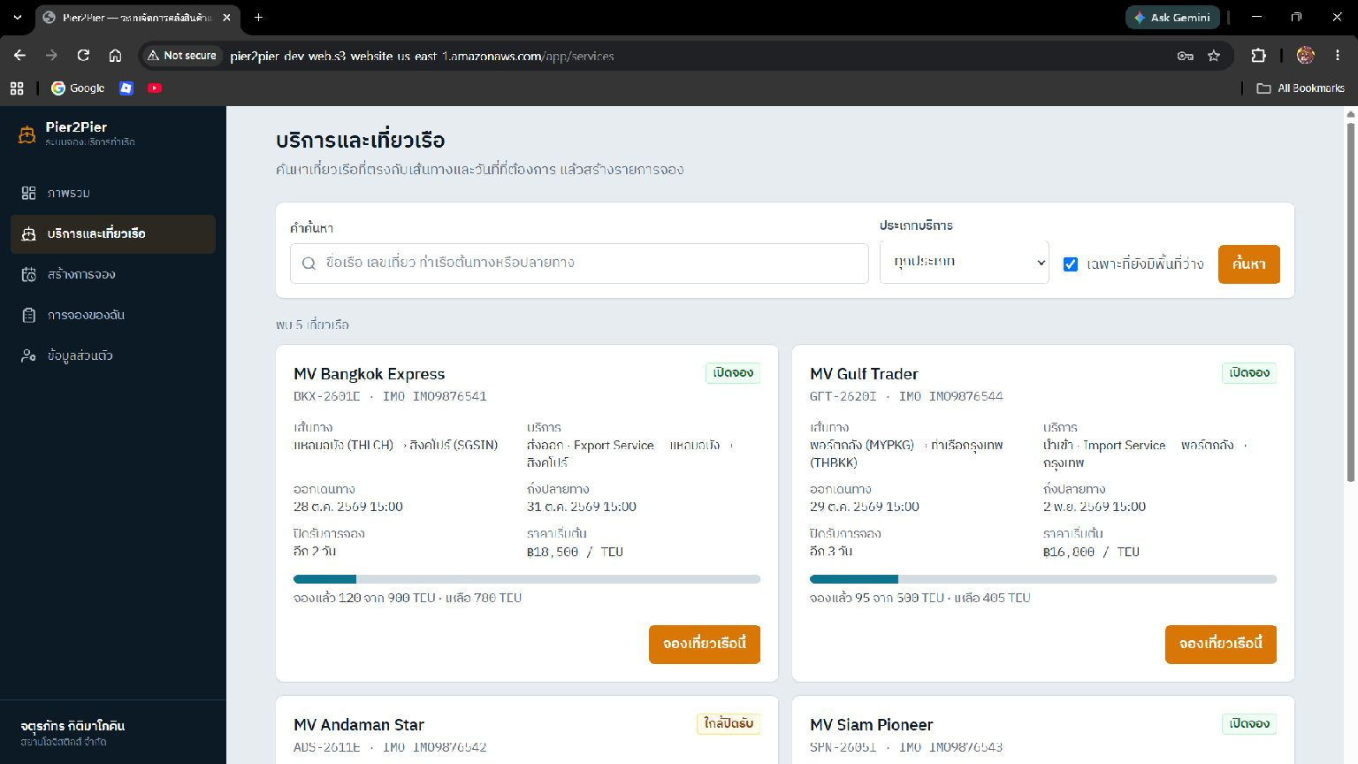
รูปที่ 4.5 หน้าค้นหาบริการและเที่ยวเรือ
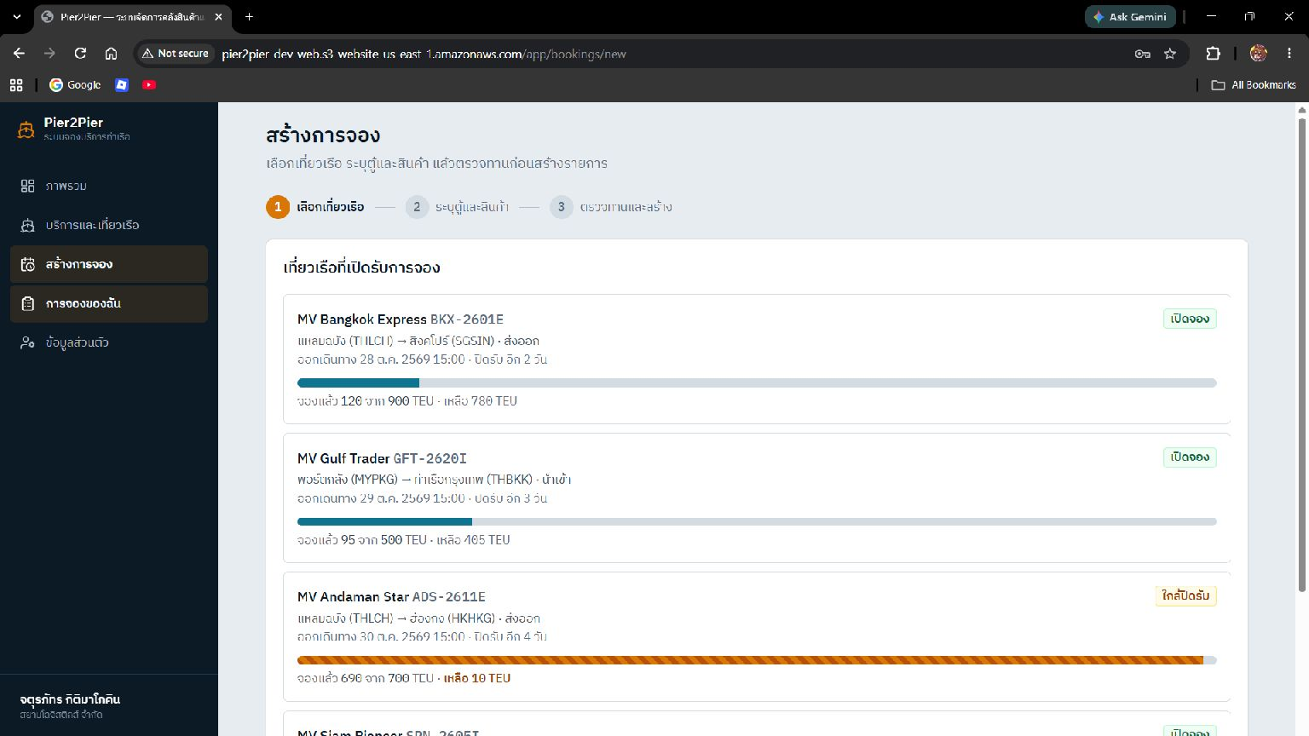
รูปที่ 4.6 หน้าเริ่มสร้างรายการจอง
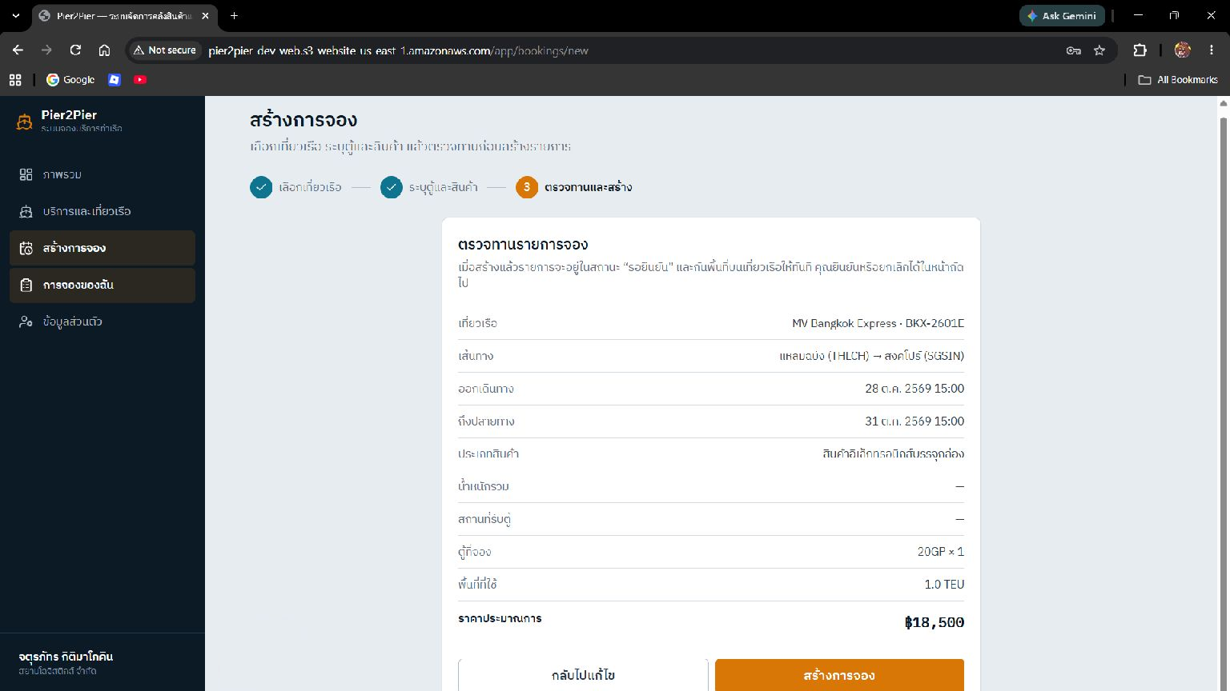
รูปที่ 4.7 หน้าตรวจทานข้อมูลก่อนสร้างรายการจอง
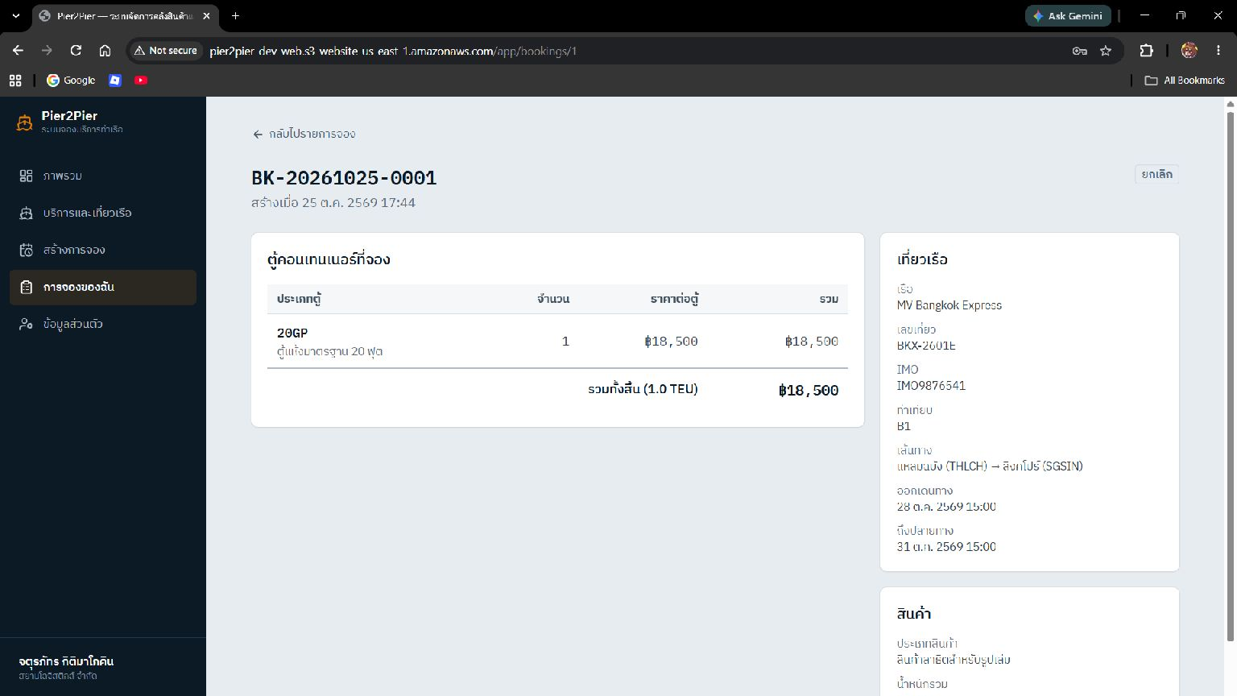
รูปที่ 4.8 รายละเอียดรายการจองสาธิตหลังยกเลิก
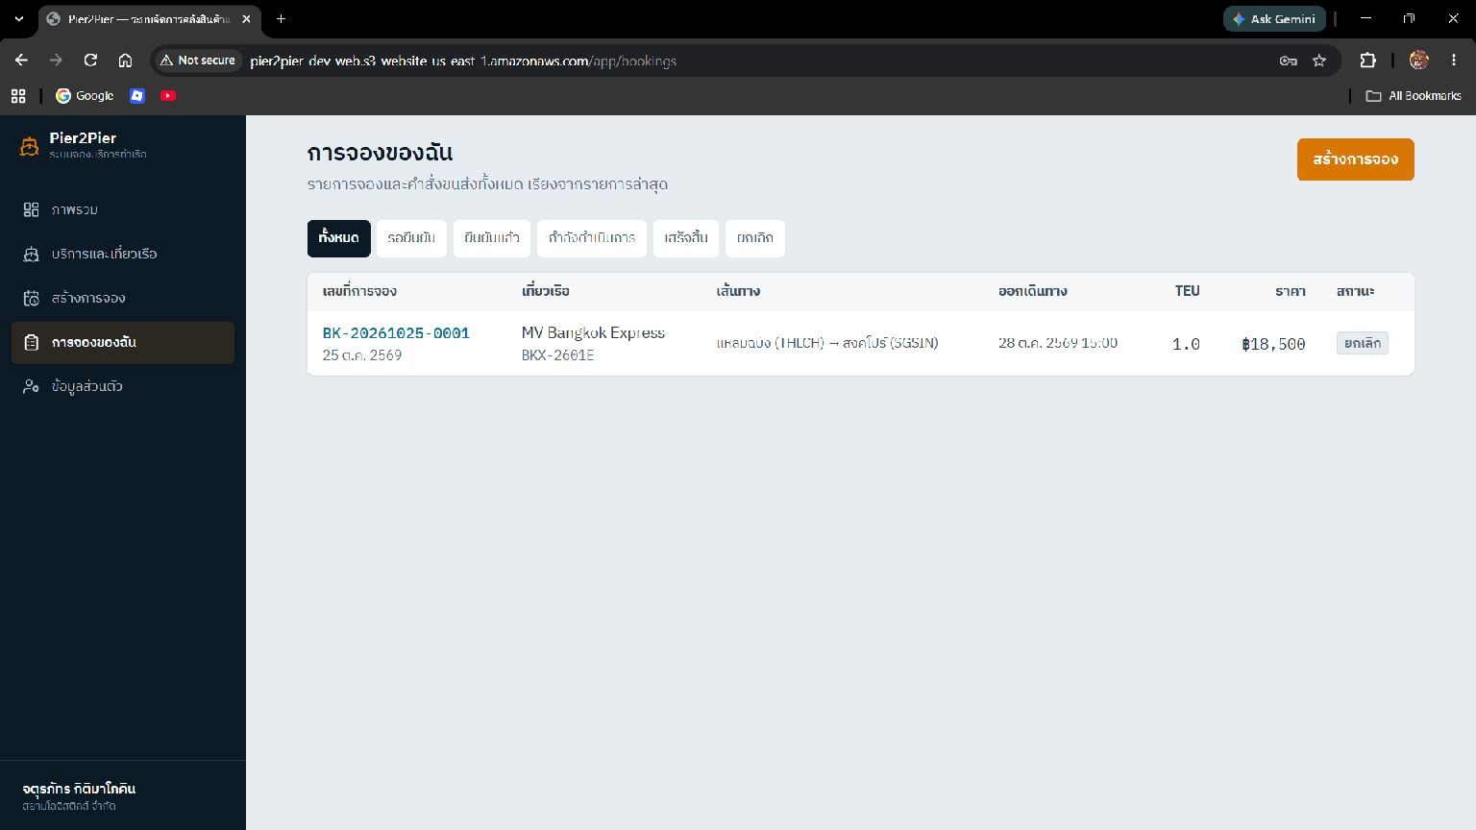
รูปที่ 4.9 รายการจองของลูกค้าหลังยกเลิก
การทดสอบลำดับการใช้งานทำให้เห็นตั้งแต่เข้าสู่ระบบ ค้นหาเที่ยวเรือ ตรวจทานข้อมูล และดูสถานะรายการจอง การยกเลิกรายการสาธิตช่วยคืนพื้นที่ที่ใช้ทดลอง โดยหน้าที่แสดงในภาพเป็นสถานะหลังยกเลิก ไม่ใช่ผลการจองใหม่ที่ยังรอยืนยัน

4.2.2 ส่วนของผู้ดูแลระบบ
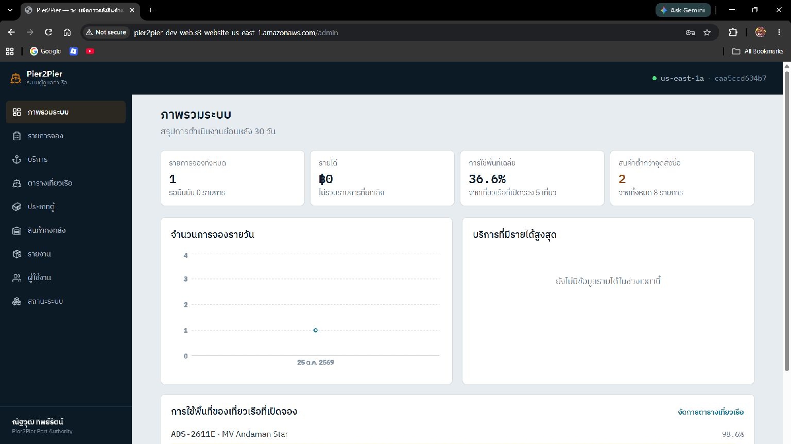
รูปที่ 4.10 หน้าภาพรวมสำหรับผู้ดูแลระบบ
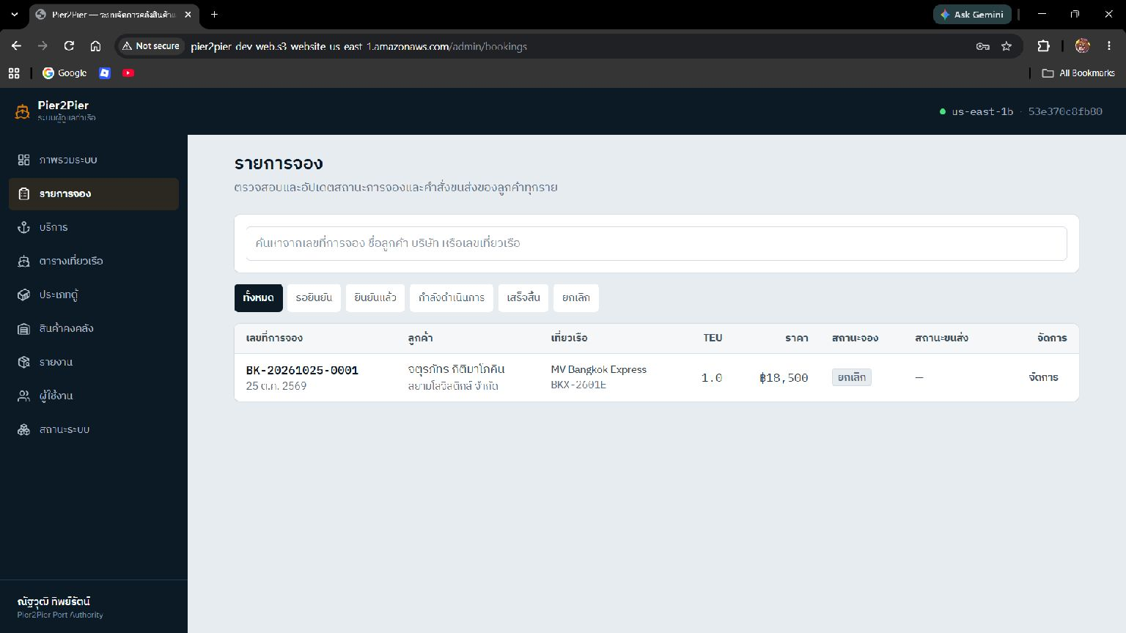
รูปที่ 4.11 หน้าจัดการรายการจอง
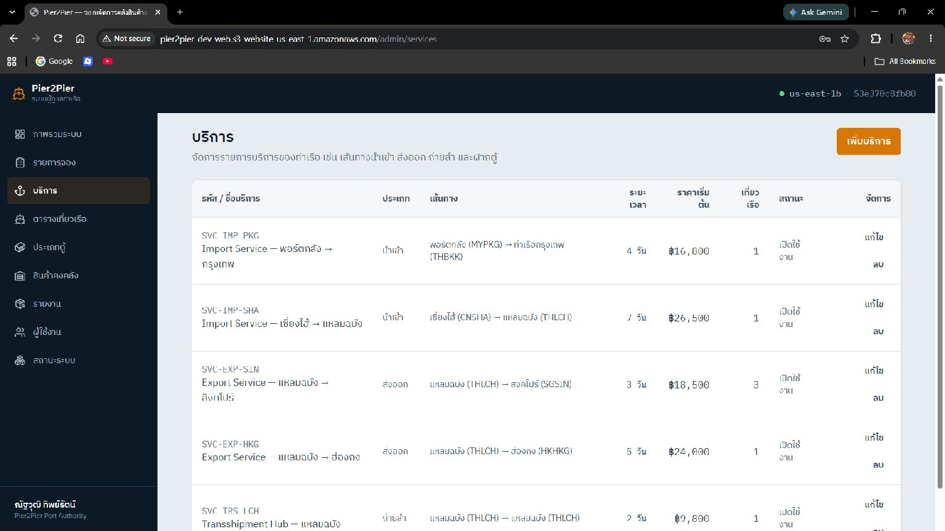
รูปที่ 4.12 หน้าจัดการบริการ
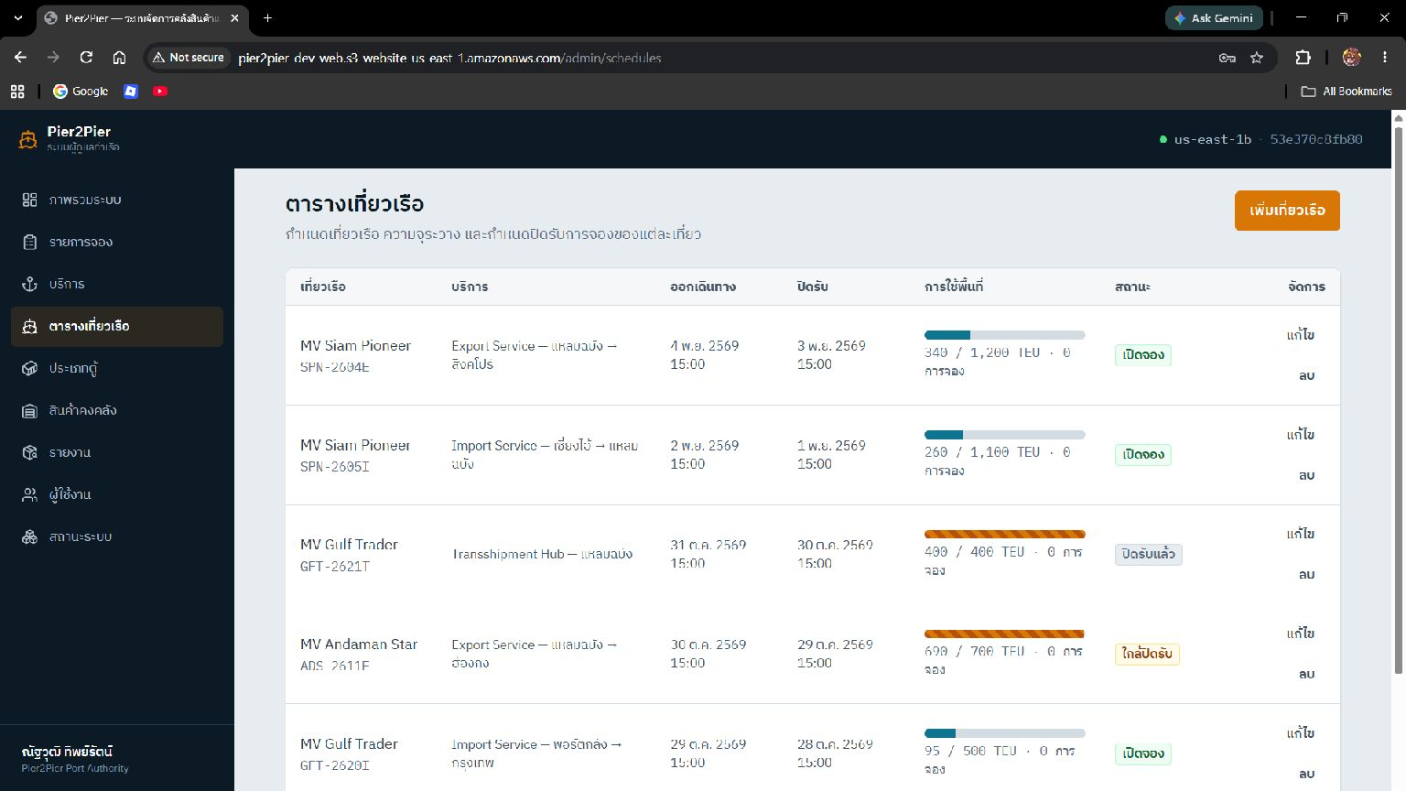
รูปที่ 4.13 หน้าจัดการตารางเที่ยวเรือ
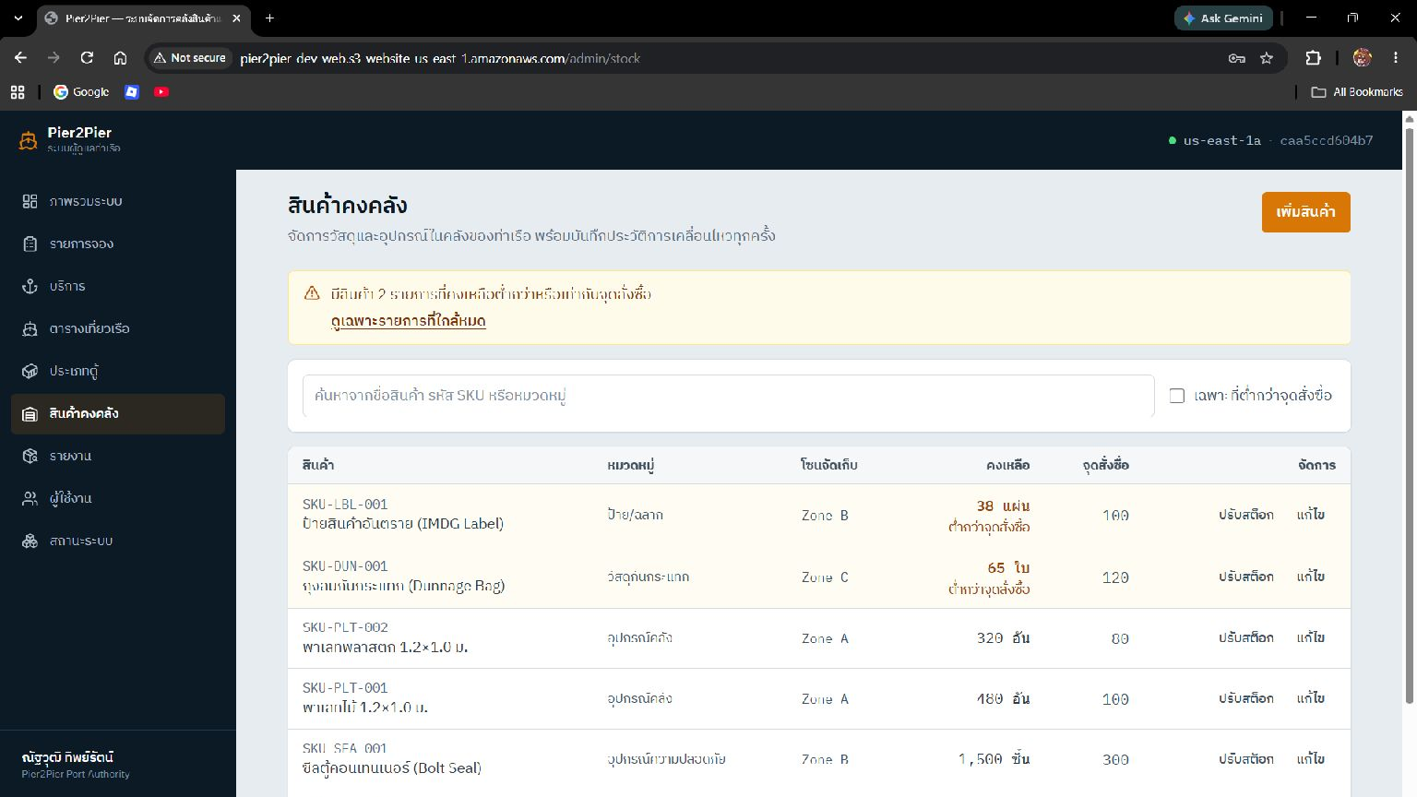
รูปที่ 4.14 หน้าจัดการสินค้าคงคลัง
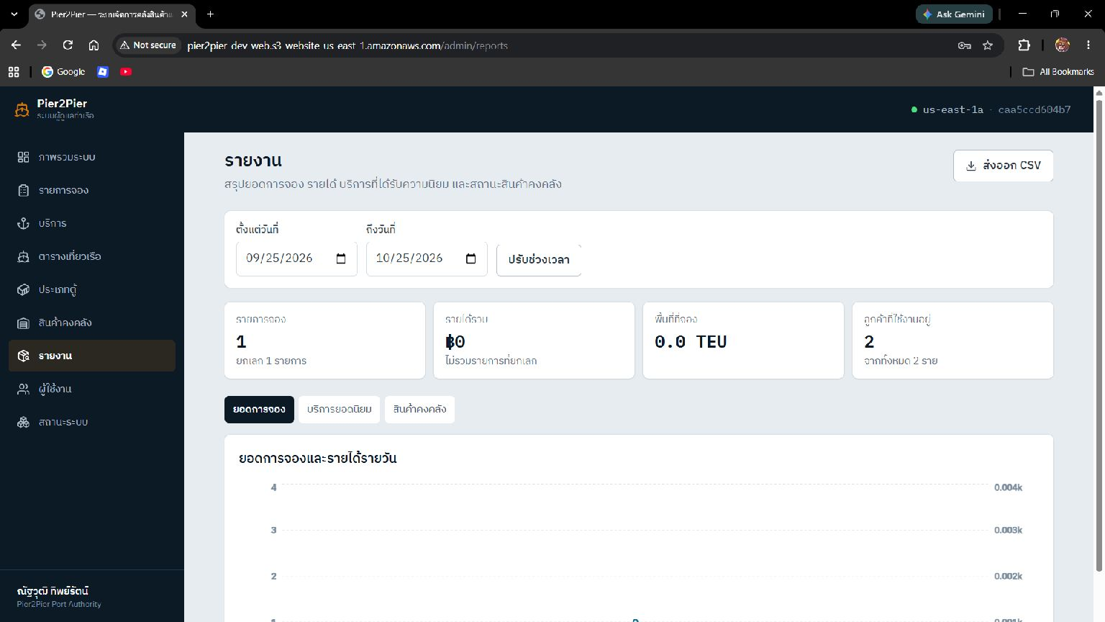
รูปที่ 4.15 หน้ารายงาน
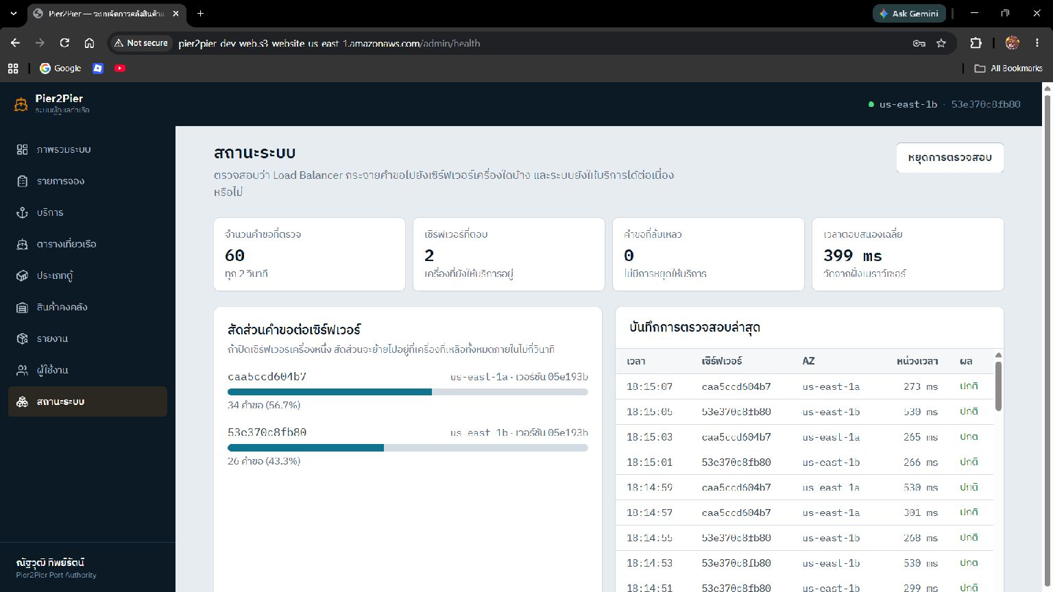
รูปที่ 4.16 หน้าตรวจสอบสถานะระบบ
ผู้ดูแลระบบเข้าถึงข้อมูลรายการจอง บริการ ตารางเที่ยวเรือ สินค้าคงคลัง และรายงานจากหน้าเดียวกัน หน้าสถานะระบบแสดงผลที่แอปพลิเคชันได้รับ ณ เวลาที่จับภาพ จึงใช้ร่วมกับข้อมูลจาก CloudWatch และผลสคริปต์ทดสอบ ไม่ใช้ภาพหน้าจอเพียงภาพเดียวสรุปความพร้อมใช้งานระยะยาว

4.3 ผลการติดตั้งบริการ AWS
ภาพ AWS ชุดนี้ถ่ายใน Region us-east-1 จาก AWS Academy Learner Lab โดยเลือกหน้าที่แสดงทรัพยากรหลักตาม Terraform และหน้าที่ตรวจความเชื่อมโยงของแต่ละชั้น
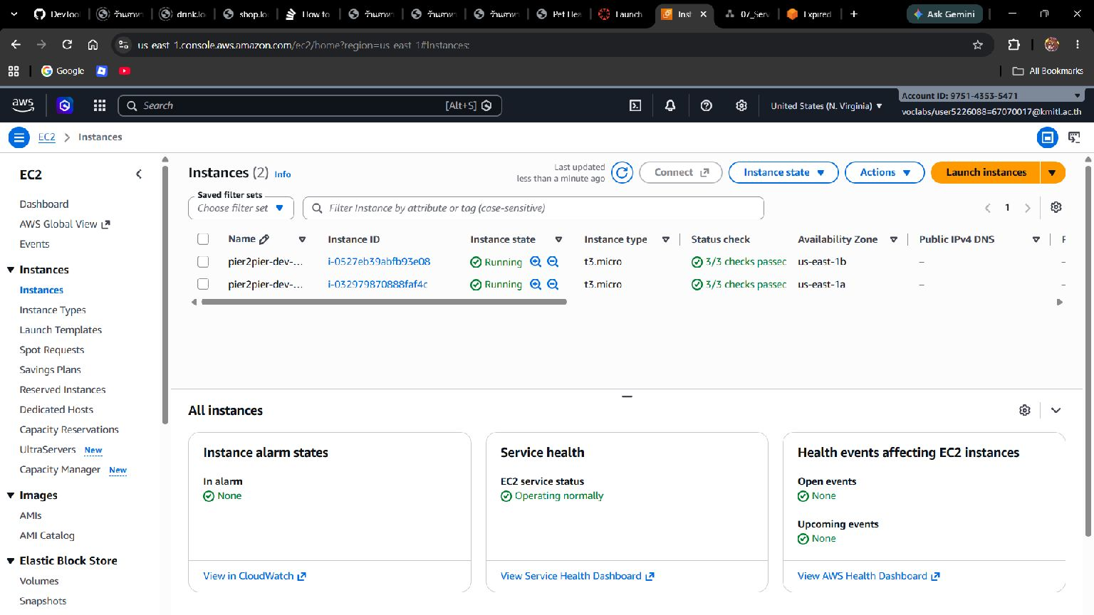
รูปที่ 4.17 EC2 สองเครื่องที่ใช้รัน API ในคนละ Availability Zone
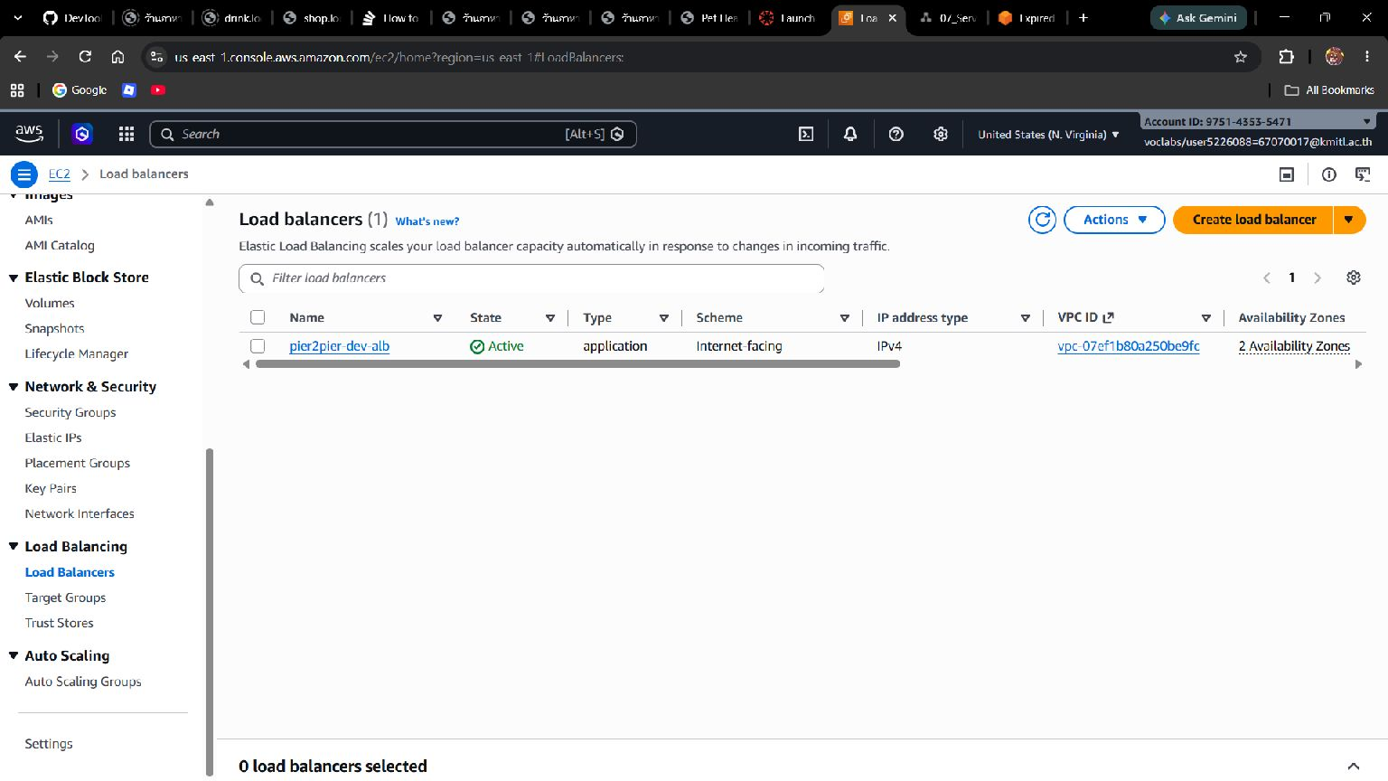
รูปที่ 4.18 Application Load Balancer ของระบบ
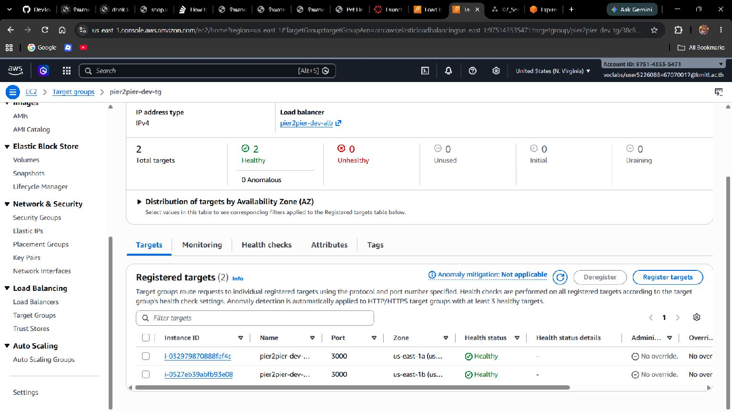
รูปที่ 4.19 Target Group แสดงสถานะ Healthy ของเครื่องทั้งสอง
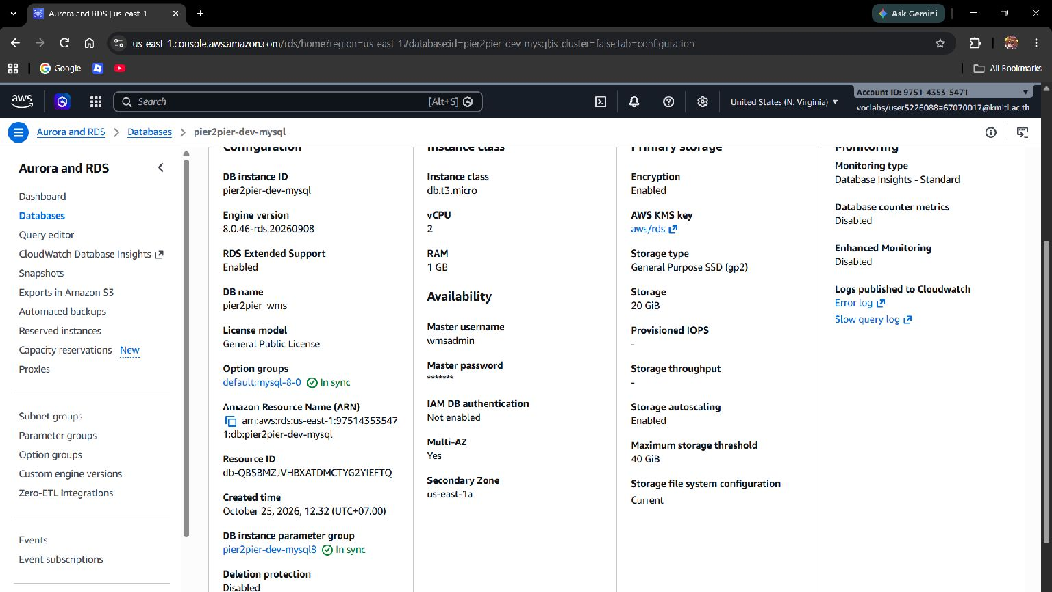
รูปที่ 4.20 Amazon RDS MySQL ที่เปิด Multi-AZ
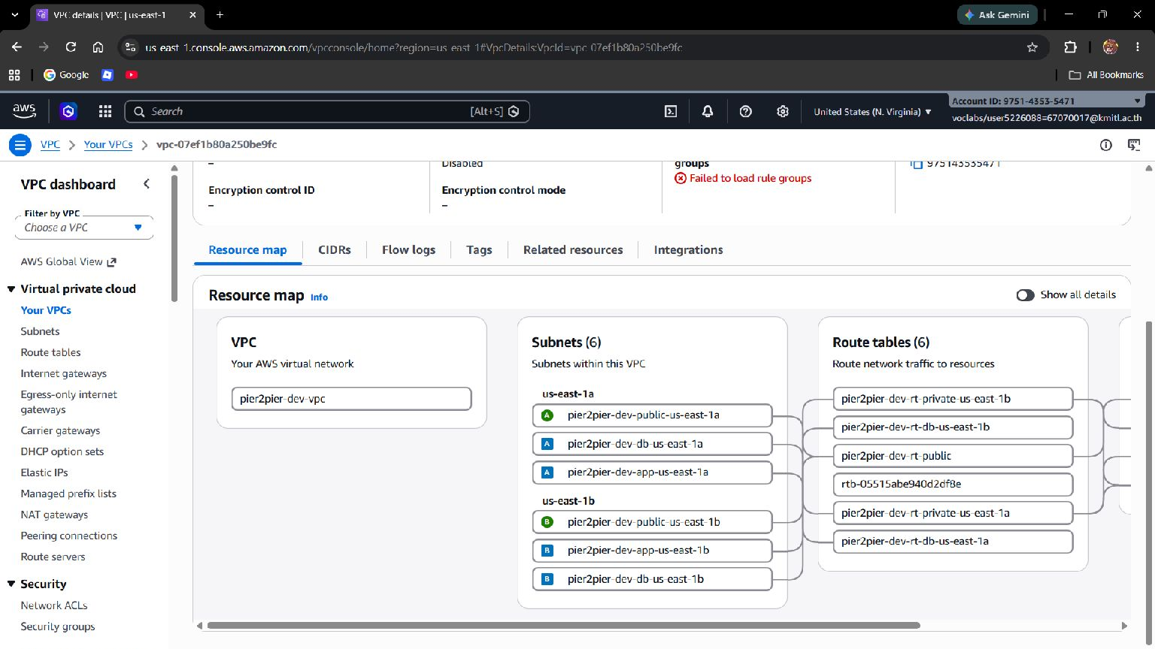
รูปที่ 4.21 แผนผัง VPC และ Subnet
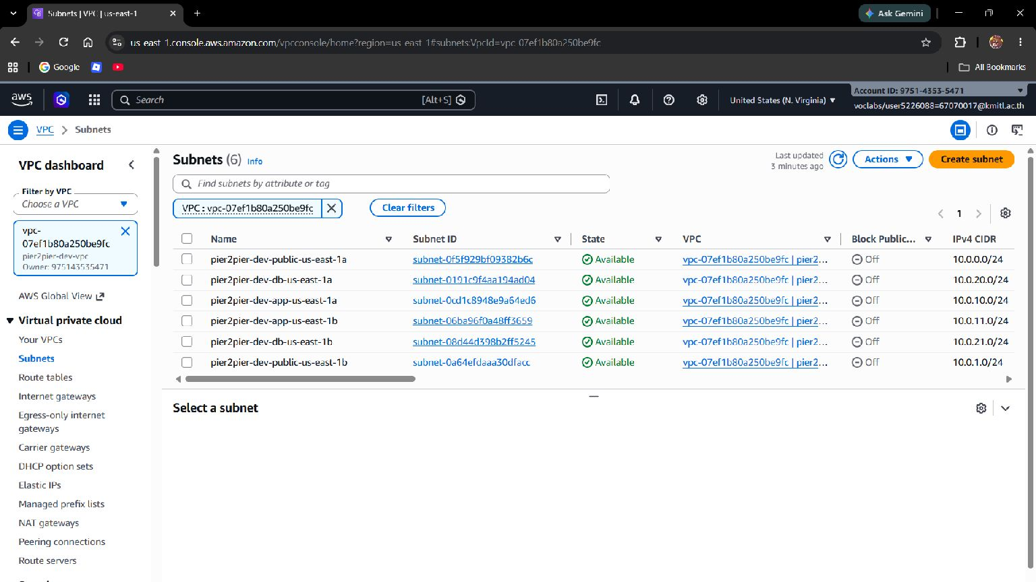
รูปที่ 4.22 รายการ Public, Private App และ Private DB Subnet
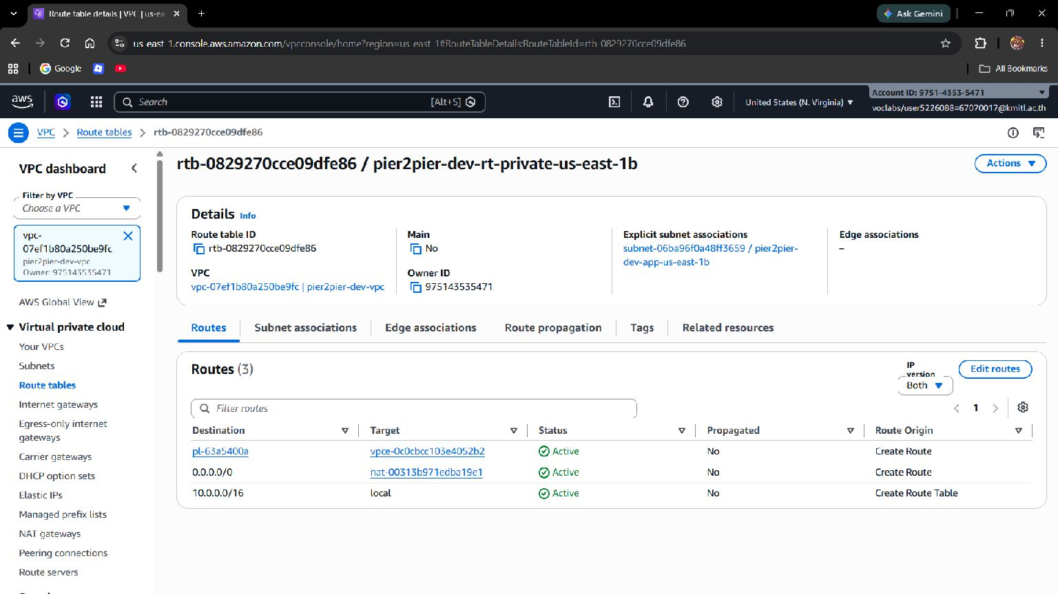
รูปที่ 4.23 เส้นทางออกจาก Private App Subnet
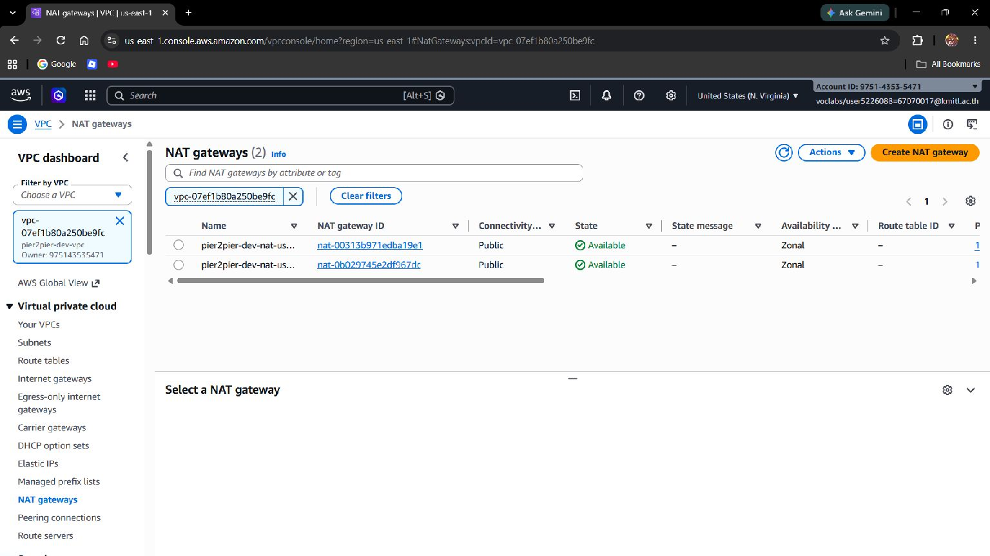
รูปที่ 4.24 NAT Gateway สองตัวแยกตาม Availability Zone
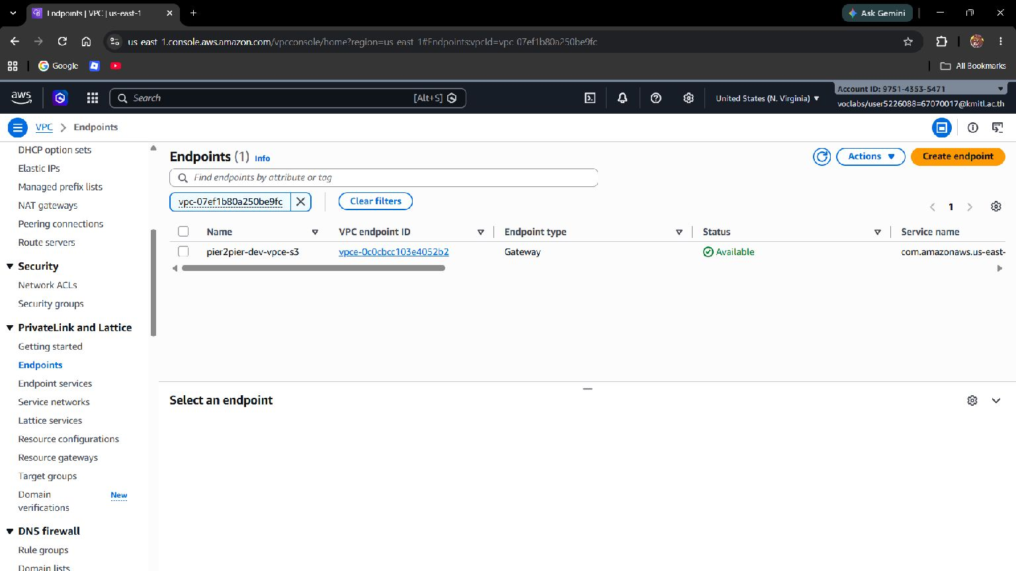
รูปที่ 4.25 S3 Gateway Endpoint
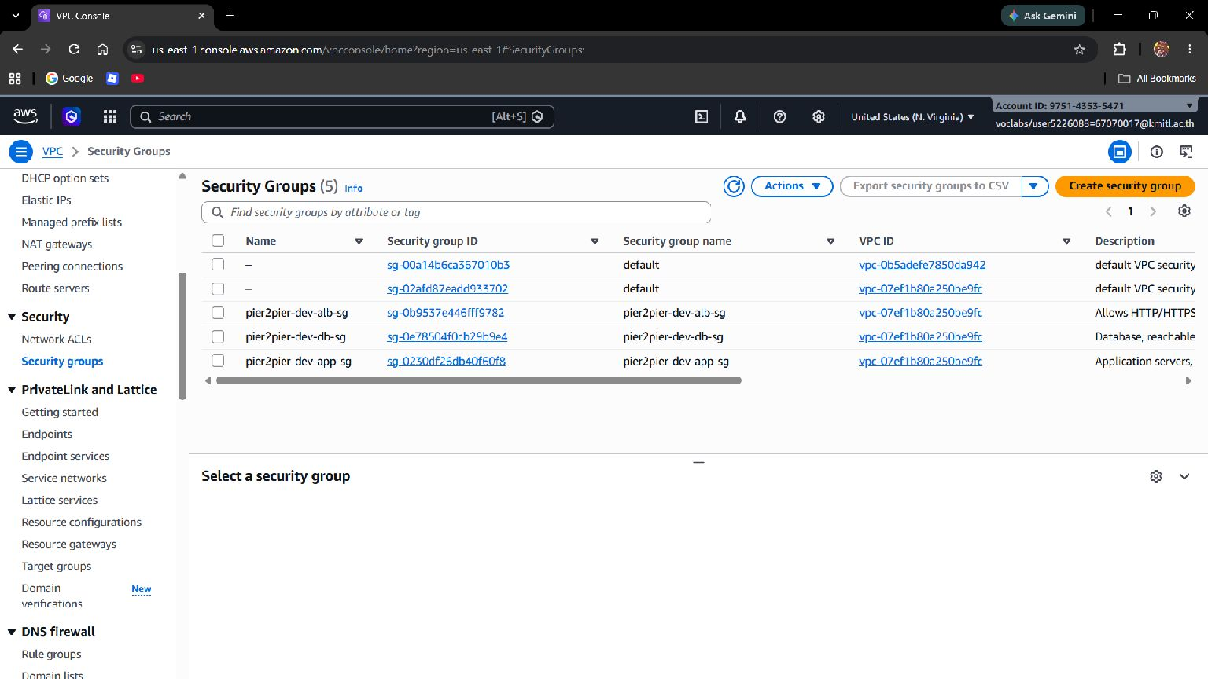
รูปที่ 4.26 Security Group ระหว่าง ALB แอปพลิเคชัน และฐานข้อมูล
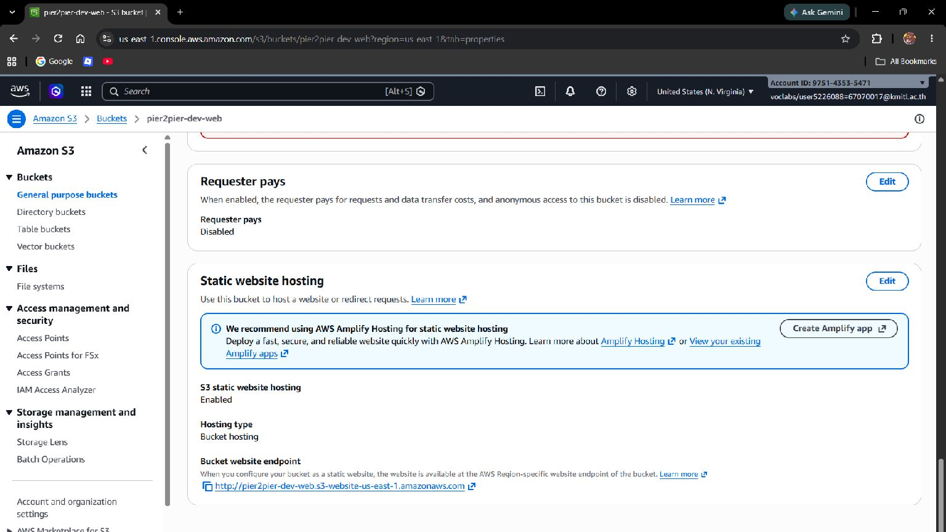
รูปที่ 4.27 การตั้งค่า S3 Static Website Hosting
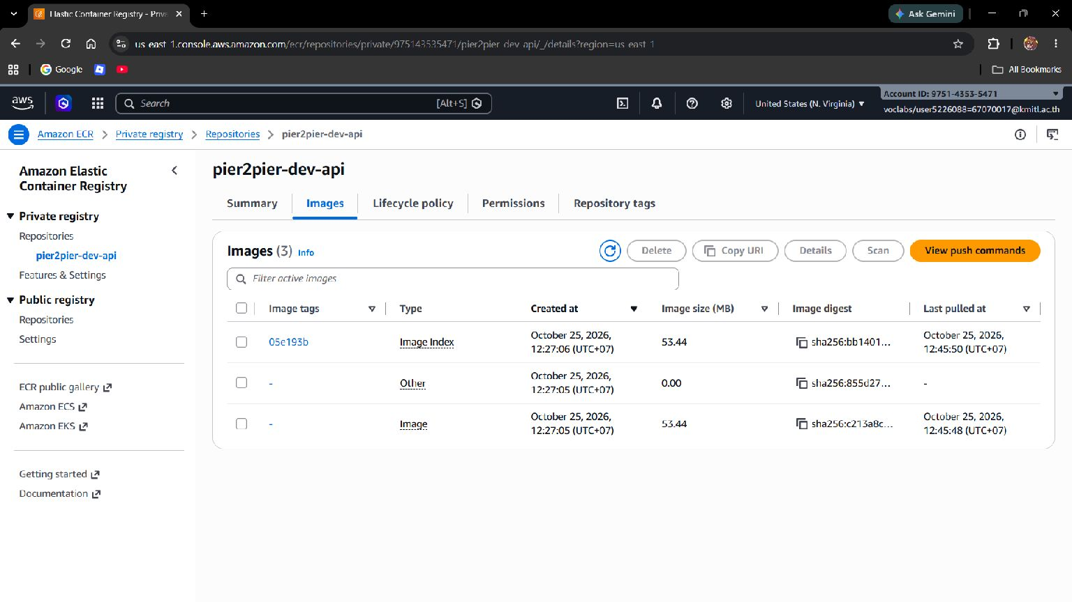
รูปที่ 4.28 Container Image ที่จัดเก็บใน Amazon ECR
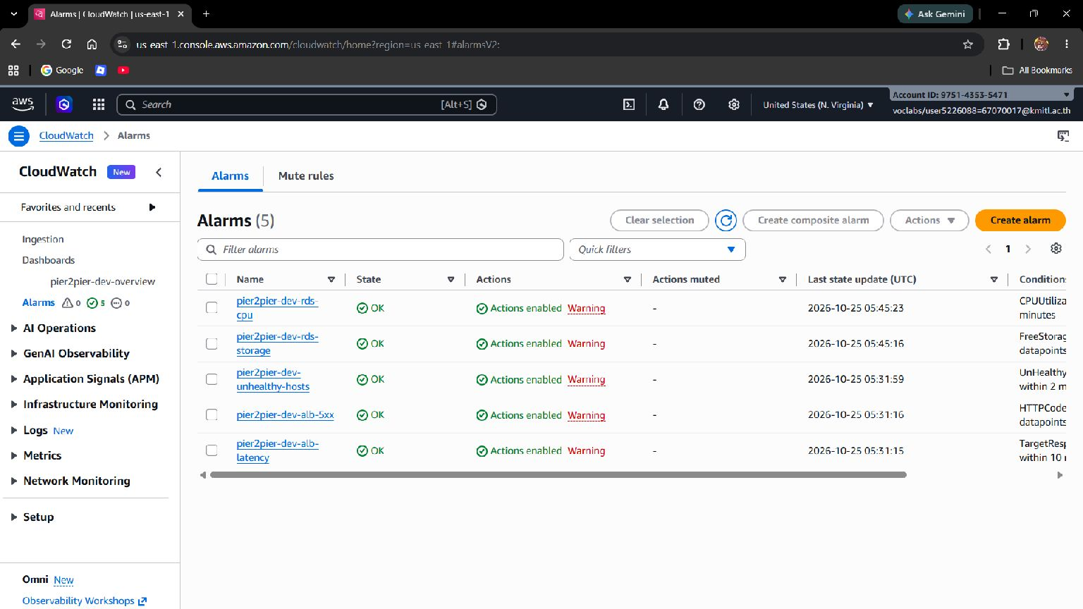
รูปที่ 4.29 CloudWatch Alarm ของระบบ
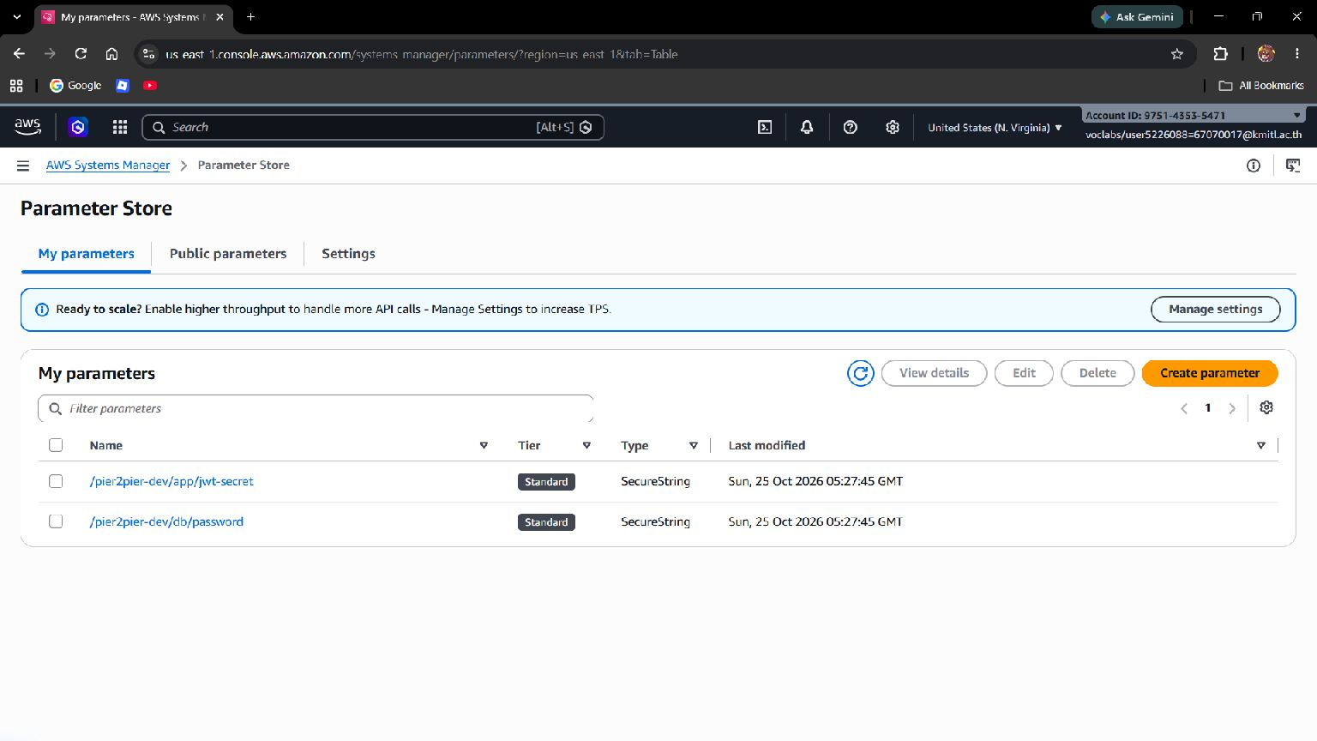
รูปที่ 4.30 ชื่อ Parameter ใน Systems Manager โดยไม่แสดงค่า SecureString
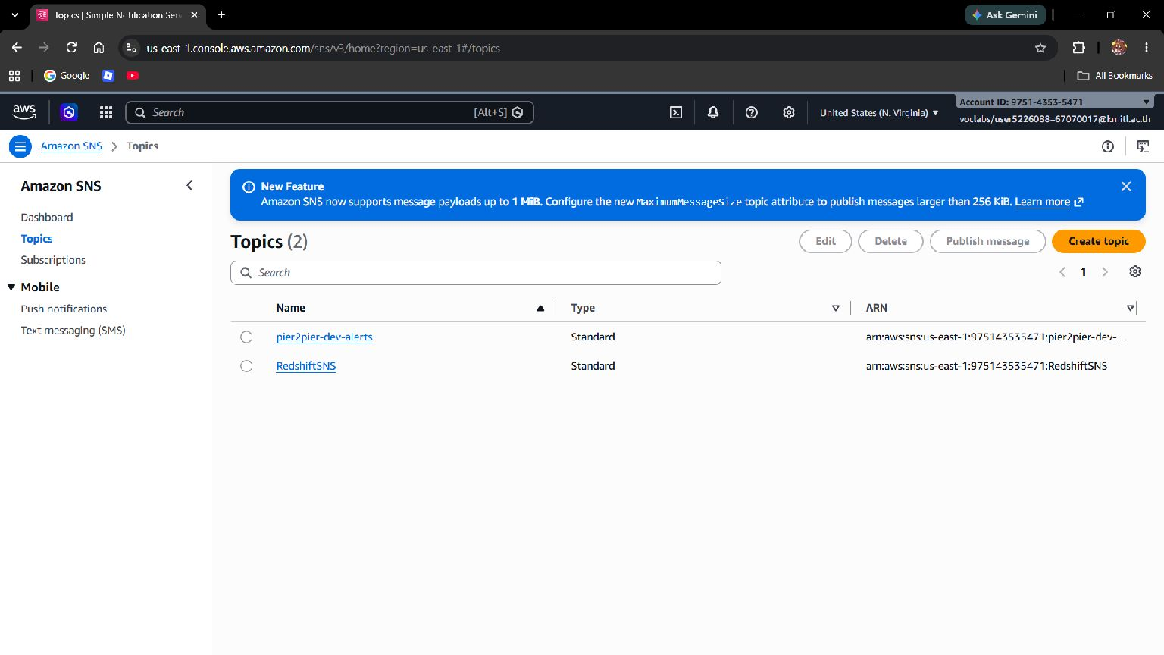
รูปที่ 4.31 Amazon SNS Topic สำหรับการแจ้งเตือน
การมีบริการและทรัพยากรใน AWS Console เป็นหลักฐานการติดตั้ง ณ วันที่ถ่ายภาพ การยืนยันพฤติกรรม เช่น การกระจายโหลดและการสลับฐานข้อมูล ต้องอาศัยผลการทดสอบแยกต่างหากในหัวข้อถัดไป

4.4 ผลการทดสอบบน AWS จริง
ทดสอบบนระบบ pier2pier-dev ใน us-east-1 วันที่ 20 ตุลาคม 2569 บันทึกผลสคริปต์และภาพเบราว์เซอร์ก่อน ระหว่าง และหลังการทดสอบไว้ใน results/task5/verification.md โดยตัวเลขในตารางมาจากไฟล์ผลดิบของแต่ละการทดลอง
กรณีทดสอบ | ผลที่วัดได้ | ข้อสรุป
กระจายโหลด | 200 คำขอ HTTP 200 ทั้งหมด; EC2 สองเครื่องรับ 100/100 | ALB กระจายคำขอได้ในรอบที่ทดสอบ
หยุด EC2 ระหว่าง Probe | 113 คำขอ ล้มเหลว 10; พร้อมใช้งาน 91.15%; ช่วงล้มเหลว 39.9 วินาที | มีช่วงสะดุดและพบ HTTP 504
RDS Multi-AZ failover | 149 คำขอ Health ล้มเหลว 3; ช่วงสะดุด 14 วินาที | ฐานข้อมูลสลับ Primary และฟื้นตัว
Deploy และ Rollback | Deploy 2 นาที 52 วินาที; Rollback 33 วินาที | Workflow สำเร็จและ Version Tag กลับสู่เวอร์ชันก่อน

ตารางที่ 4.2 ผลการทดสอบระบบบน AWS จริง
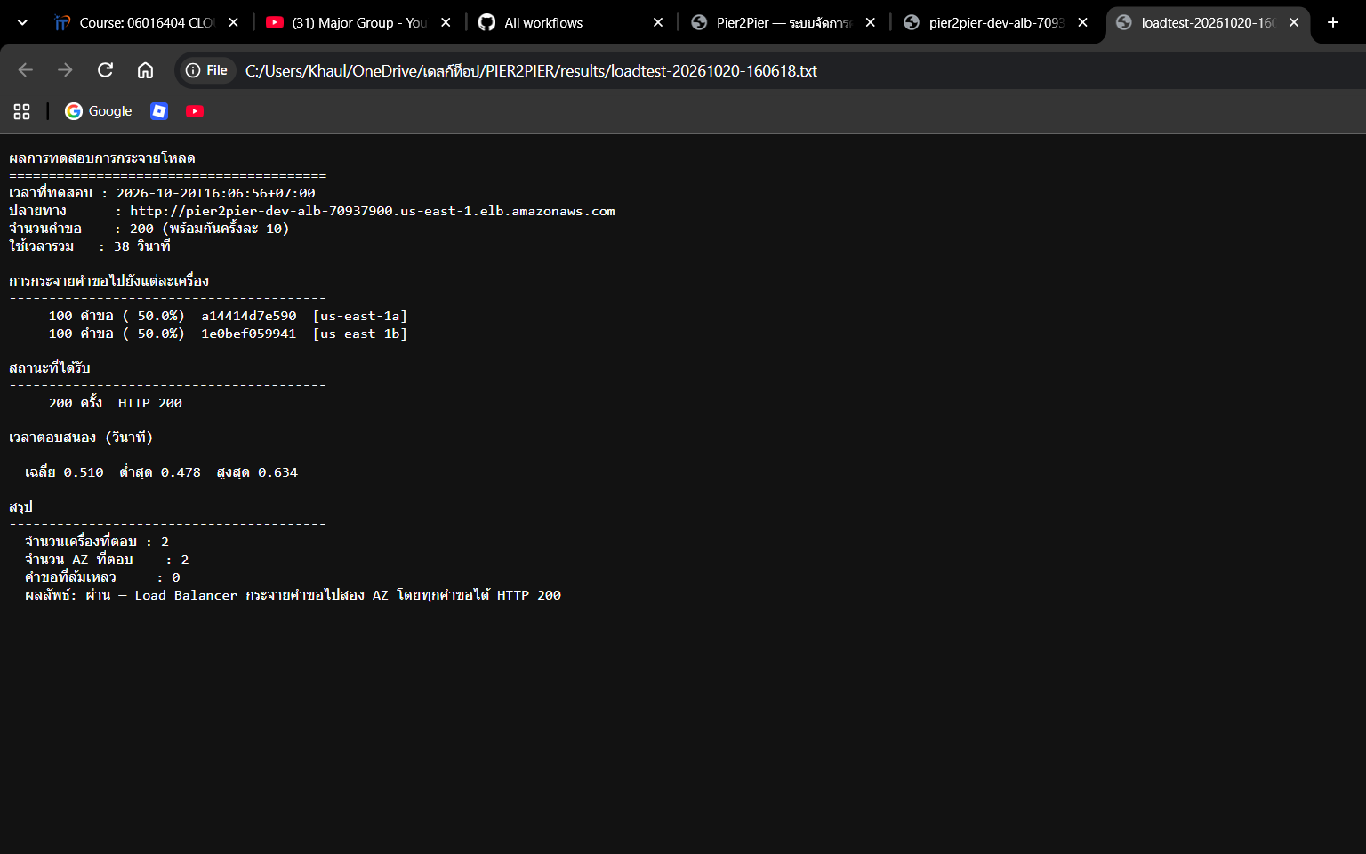
รูปที่ 4.32 ผลสคริปต์ทดสอบการกระจายโหลด 200 คำขอ
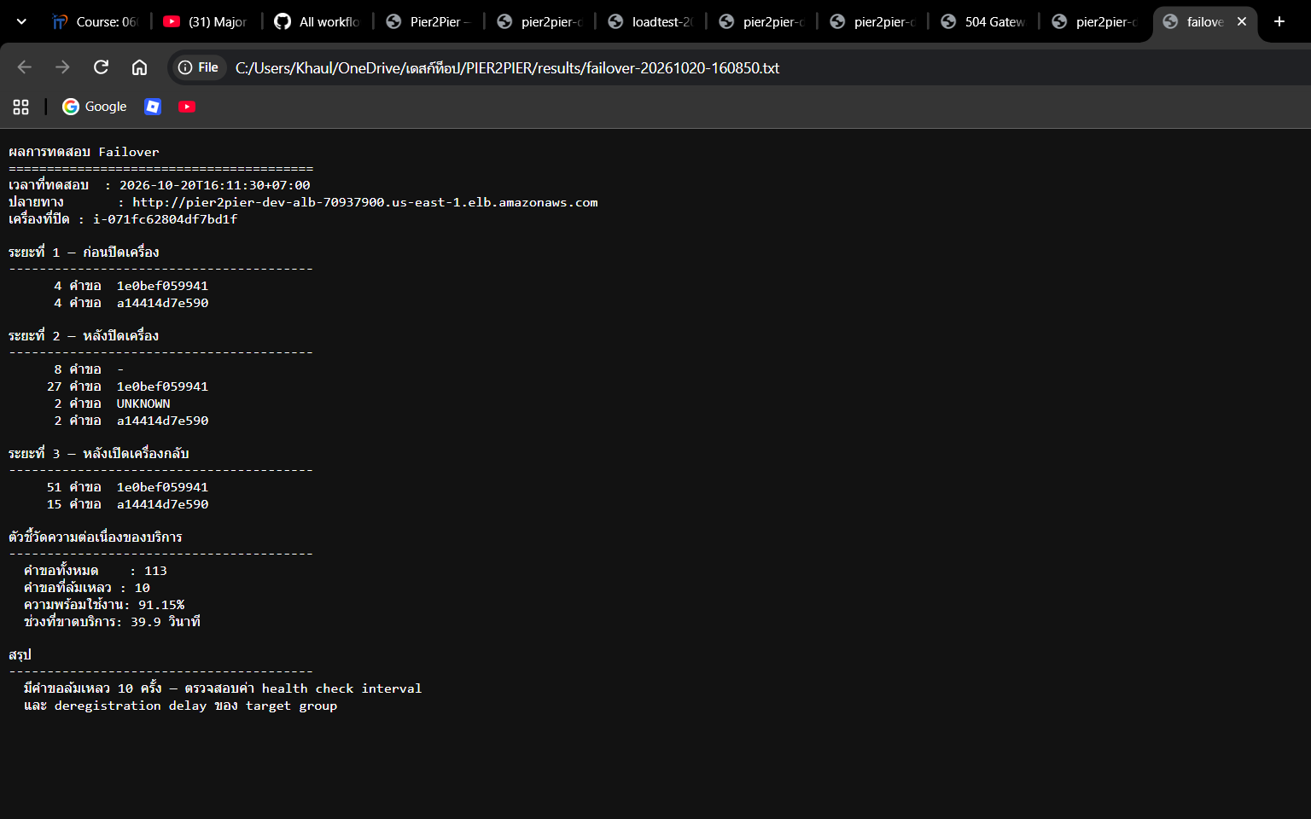
รูปที่ 4.33 ผลสคริปต์หลังหยุด EC2 หนึ่งเครื่อง
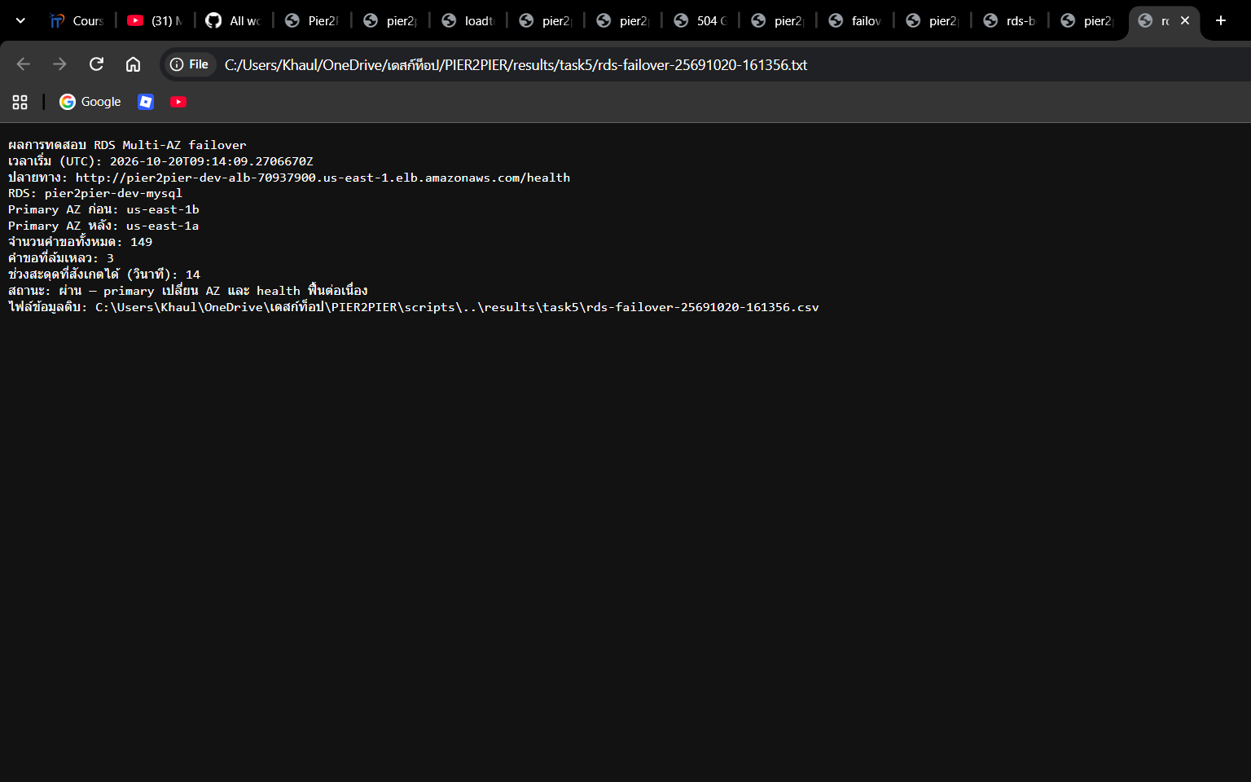
รูปที่ 4.34 ผลสคริปต์ RDS Multi-AZ failover
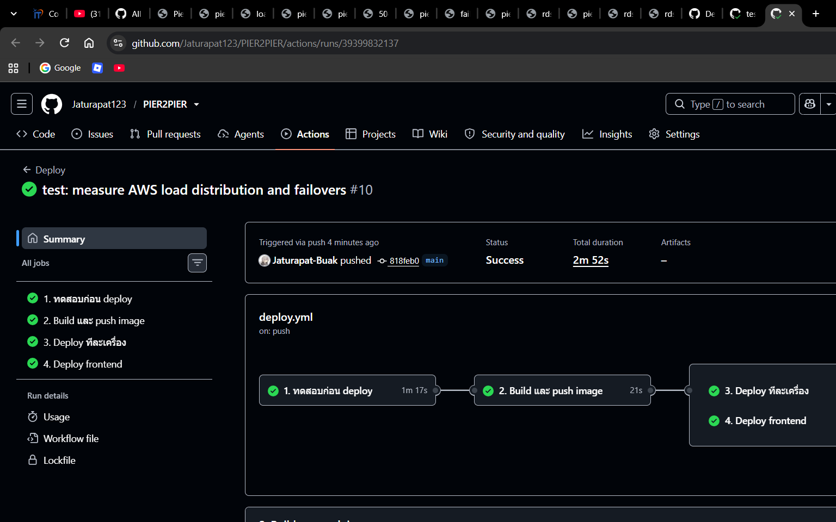
รูปที่ 4.35 GitHub Actions Deploy สำเร็จครบ 4 Jobs
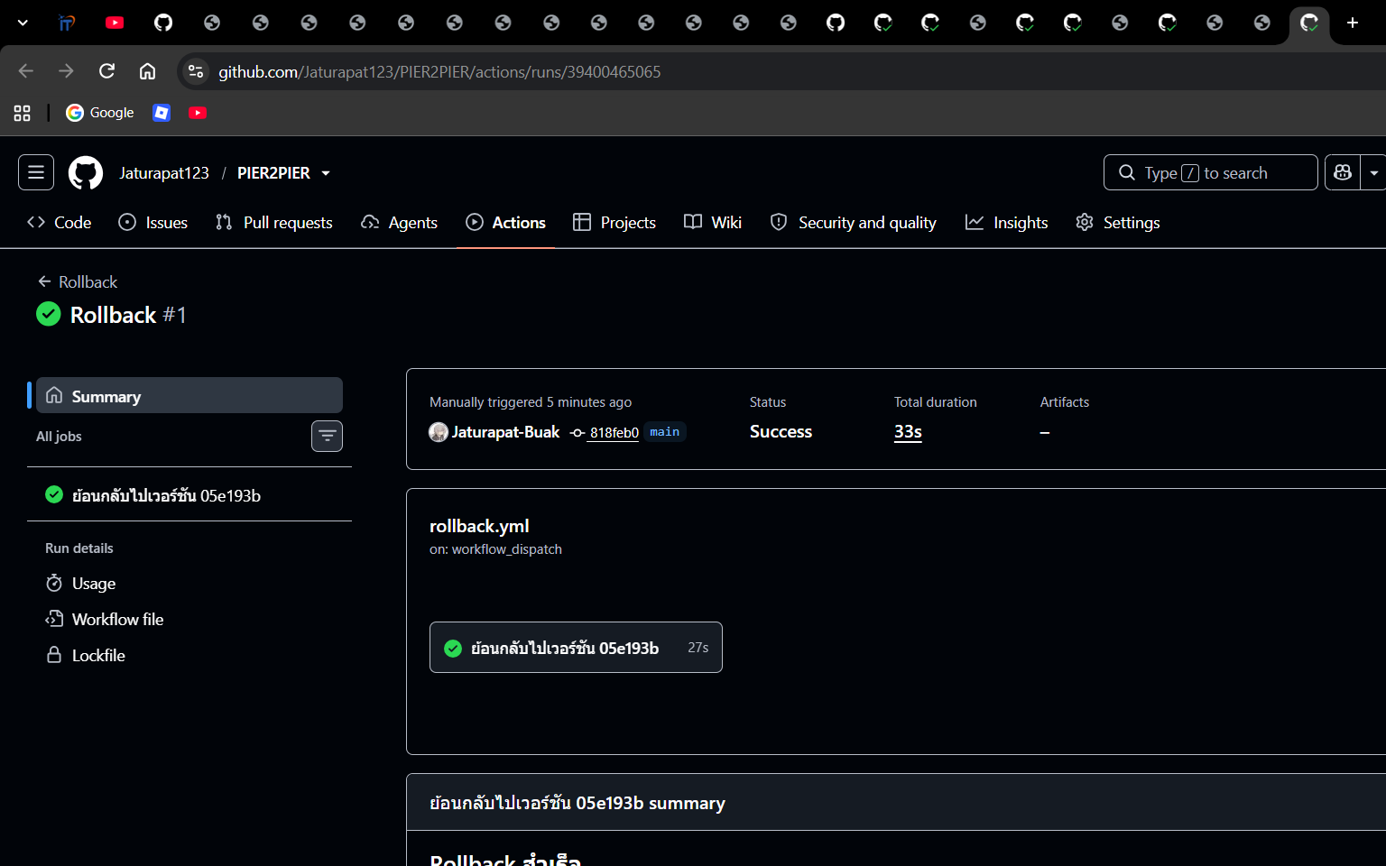
รูปที่ 4.36 GitHub Actions Rollback สำเร็จ
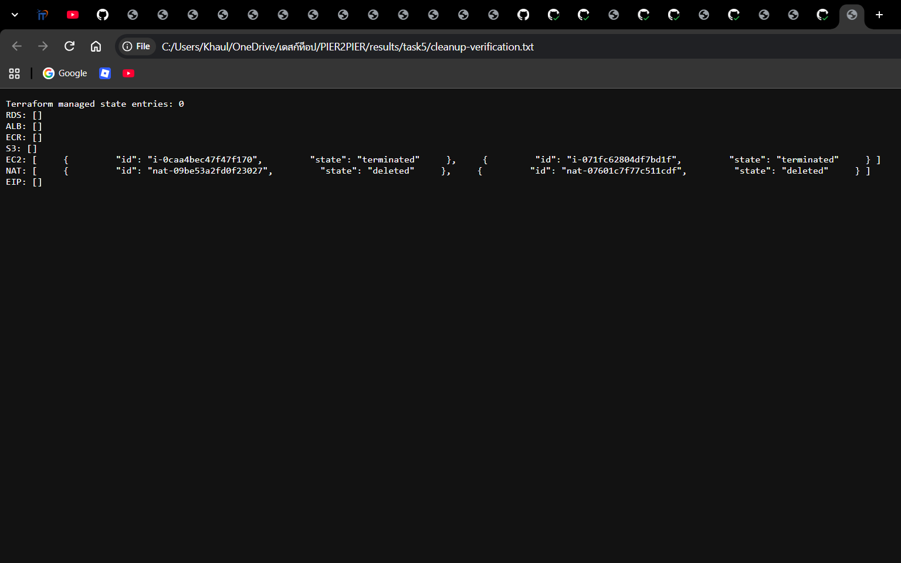
รูปที่ 4.37 ผลตรวจหลังทำลายทรัพยากรของรอบทดสอบ
หลัง Deploy ได้ Version Tag 818feb0 จาก EC2 ทั้งสองเครื่อง และหลัง Rollback กลับเป็น 05e193b โดยตรวจผ่าน ALB รอบละ 20 คำขอและ dbOk=true ทุกครั้ง การเปลี่ยน Commit ในรอบนี้เกี่ยวกับสคริปต์ทดสอบ จึงยืนยันกระบวนการส่งมอบและย้อนกลับเวอร์ชัน แต่ไม่ได้ยืนยันความต่างด้านพฤติกรรมของ Backend สองเวอร์ชัน
เมื่อจบการทดสอบวันที่ 20 ตุลาคม Terraform ลบ 55 Resources, Managed State เหลือ 0 และตรวจไม่พบ RDS, ALB, ECR, S3 และ EIP ของรอบนั้น ภาพบริการวันที่ 25 ตุลาคมเป็นรอบแล็บที่เปิดใหม่เพื่อเก็บภาพและสาธิต จึงไม่ใช้ผล Cleanup ของรอบก่อนมายืนยันว่าสถานะทรัพยากรปัจจุบันว่าง

บทที่ 5
สรุปผลการดำเนินงาน

5.1 ภาพรวมผลการพัฒนา
Pier2Pier เป็นระบบเว็บสำหรับจองระวางเที่ยวเรือและบริหารข้อมูลท่าเรือ ฝั่งลูกค้าค้นหาบริการ สร้างและติดตามรายการจองได้ ส่วนผู้ดูแลจัดการบริการ ตารางเที่ยวเรือ สินค้าคงคลัง ผู้ใช้ และรายงาน ระบบที่ติดตั้งจริงใช้หน้าเว็บ Static บน S3, API บน EC2 สองเครื่องหลัง ALB และฐานข้อมูล RDS MySQL แบบ Multi-AZ โดย Terraform ใช้สร้างโครงสร้างพื้นฐานและ GitHub Actions ใช้ส่งมอบซอฟต์แวร์

5.2 ผลที่ได้รับจากการทดสอบ
การทดลองการกระจายโหลด 200 คำขอแสดงว่า ALB ส่งคำขอไปยัง EC2 สองเครื่องเท่ากันในรอบที่วัด และทุกคำขอสำเร็จ การหยุด EC2 แบบทันทีแสดงช่วงสะดุดที่วัดได้ 39.9 วินาทีและคำขอล้มเหลว 10 จาก 113 ครั้ง ดังนั้นไม่อ้างว่าระบบไม่มี Downtime ขณะเครื่องขัดข้อง ส่วนการสั่ง RDS Multi-AZ failover ทำให้ Health Check ล้มเหลว 3 จาก 149 ครั้ง โดยช่วงสะดุดที่สังเกตได้ 14 วินาที ก่อนกลับมาทำงานต่อ
Workflow Deploy และ Rollback บน GitHub Actions สำเร็จ โดย Version Tag ของ EC2 สองเครื่องตรงกันหลังแต่ละรอบ ผลนี้พิสูจน์เส้นทาง Build, Push, Deploy และ Rollback ในแล็บ แต่ไม่ครอบคลุมการทดสอบพฤติกรรมของ Backend เมื่อโค้ดแอปเปลี่ยน

5.3 ปัญหาและข้อจำกัด
ประเด็น | ผลต่อระบบ | แนวทางพัฒนาต่อ
CloudFront ใช้ไม่ได้ใน Learner Lab | S3 Website และ ALB ให้บริการผ่าน HTTP ต่าง Origin | ใช้โดเมนและ HTTPS เมื่อย้ายสู่บัญชีที่รองรับ
EC2 หยุดแบบทันที | พบ HTTP 504 และคำขอล้มเหลวช่วง ALB ปรับสถานะ | วัด Health Check และทำ Graceful Shutdown เพิ่ม
RDS failover | Health Check สะดุดระหว่างสลับ Primary | เพิ่ม Retry ที่เหมาะสมและทดสอบธุรกรรมจริง
Credential แล็บมีอายุสั้น | Secrets ของ GitHub Actions ต้องอัปเดตเมื่อเริ่มแล็บรอบใหม่ | ใช้สิทธิ์แบบชั่วคราวที่จัดการได้ในบัญชี Production
ค่าใช้จ่ายของทรัพยากร | EC2, RDS, ALB และ NAT Gateway มีค่าใช้จ่ายระหว่างเปิด | กำหนดเวลาสาธิตและทำลายทรัพยากรหลังใช้งาน

ตารางที่ 5.1 ปัญหา ข้อจำกัด และแนวทางพัฒนาต่อ

5.4 ข้อจำกัดของหลักฐาน
ผลทดสอบทั้งหมดเป็นการวัดใน AWS Academy Learner Lab ภายใต้จำนวนคำขอและระยะเวลาที่ระบุ ไม่ใช่การรับประกันค่าความพร้อมใช้งานของระบบในระยะยาว ภาพหน้าจอ AWS และหน้าเว็บเป็นหลักฐาน ณ เวลาที่ถ่ายและไม่ยืนยันว่าทรัพยากรยังคงเปิดอยู่ภายหลัง ภาพหน้าเว็บสถานะชั่วคราวก่อนจอง ระหว่างรอยืนยัน และหลังคืนพื้นที่มีอยู่ในชุดภาพเดิมที่จับเฉพาะหน้าเว็บ ส่วนชุดภาพจอกว้างใช้สถานะหลังยกเลิกเป็นหลักฐาน

5.5 ประมาณการงบประมาณ AWS สำหรับระบบต้นแบบ
ประมาณการนี้คำนวณจาก Terraform ที่ใช้ใน AWS Academy Learner Lab: Region us-east-1, EC2 t3.micro สองเครื่องพร้อม EBS gp3 เครื่องละ 20 GiB, RDS MySQL db.t3.micro แบบ Multi-AZ พร้อม gp2 20 GiB, NAT Gateway สองตัว และ Application Load Balancer หนึ่งตัว คิดราคาสาธารณะ On-Demand เป็นดอลลาร์สหรัฐ ณ วันที่ 26 ตุลาคม 2569 โดยไม่หัก Free Tier หรือเครดิต และใช้ 730 ชั่วโมงเป็นเดือนมาตรฐาน ตัวเลขต่อไปนี้เป็นต้นทุนคงที่ขั้นต่ำ ไม่ใช่ยอดเรียกเก็บจริง
ทรัพยากร | สมมติฐานราคา | 8 ชม. USD | 730 ชม. USD
EC2 t3.micro 2 เครื่อง | 2 × $0.0104/ชั่วโมง | 0.166 | 15.18
EBS gp3 รวม 40 GiB | 40 × $0.08/GiB-เดือน | 0.035 | 3.20
RDS MySQL Multi-AZ | 2 × $0.017/ชั่วโมง | 0.272 | 24.82
RDS gp2 รวม 40 GiB | 40 × $0.115/GiB-เดือน | 0.050 | 4.60
Application Load Balancer | 1 × $0.0225/ชั่วโมง | 0.180 | 16.43
NAT Gateway 2 ตัว | 2 × $0.045/ชั่วโมง | 0.720 | 65.70
Public IPv4 ประมาณ 4 IP | 4 × $0.005/IP-ชั่วโมง | 0.160 | 14.60
รวมต้นทุนคงที่ขั้นต่ำ | ไม่รวมค่าตามปริมาณใช้งาน | 1.584 | 144.53
ตารางที่ 5.2 ประมาณการต้นทุนคงที่ของระบบต้นแบบใน us-east-1
ต้นทุนขั้นต่ำเฉลี่ยประมาณ $0.198 ต่อชั่วโมง จึงประมาณ $1.584 หากเปิดครบ 8 ชั่วโมง หรือ $144.53 หากเปิดต่อเนื่อง 730 ชั่วโมง หากสมมติว่าวงเงินคงเหลือของแล็บเท่ากับ $50 จะรองรับได้เชิงทฤษฎีประมาณ 252 ชั่วโมงจากต้นทุนขั้นต่ำนี้เท่านั้น เพื่อเผื่อค่าใช้จ่ายผันแปร ควรวางแผนใช้ไม่เกิน 200 ชั่วโมง ($39.60 จากรายการคงที่) และตรวจวงเงินจริงในหน้าแล็บก่อนใช้งาน
ค่าใช้จ่ายที่ยังไม่รวมในตาราง ได้แก่ ALB Capacity Unit ประมาณ $0.008 ต่อ LCU-ชั่วโมง, ข้อมูลผ่าน NAT Gateway $0.045 ต่อ GiB, ค่าเก็บ Image ใน ECR, S3 ที่เปิด Versioning, CloudWatch Logs และคำขอ, การโอนข้อมูลออกอินเทอร์เน็ต, เครดิต CPU ของเครื่องตระกูล T3 และภาษี ยอดจริงอาจสูงกว่าประมาณการ โดยเฉพาะเมื่อเปิดบริการทิ้งไว้หลังจบการสาธิต
แหล่งราคา: AWS EC2 On-Demand (docs.aws.amazon.com/prescriptive-guidance/latest/optimize-costs-microsoft-workloads/right-size-selection.html); Amazon VPC Pricing (aws.amazon.com/vpc/pricing/); Elastic Load Balancing Pricing (aws.amazon.com/elasticloadbalancing/pricing/); Amazon EBS Pricing (aws.amazon.com/ebs/pricing/); Amazon RDS for MySQL Pricing (aws.amazon.com/rds/mysql/pricing/). อัตรา db.t3.micro $0.017/ชั่วโมงและ gp2 $0.115/GiB-เดือนใช้เป็นสมมติฐานสำหรับการประมาณ โดย Multi-AZ คิดทรัพยากรหลักและสำรองสองชุด ต้องตรวจราคาจริงใน AWS Pricing Calculator อีกครั้งก่อนใช้เป็นงบอนุมัติ

5.6 แนวทางพัฒนาต่อ
ก่อนนำระบบไปใช้งานจริง ควรเพิ่ม HTTPS สำหรับทั้งเว็บและ API, ตั้งค่าความปลอดภัยขอบเครือข่ายตามสิทธิ์บัญชีที่ใช้, ตรวจ Log ของ Container ว่าเข้า CloudWatch ได้ครบ, เพิ่มการทดสอบกรณีธุรกรรมการจองระหว่าง EC2 หรือ RDS ขัดข้อง และวัดความพร้อมใช้งานต่อเนื่องนานกว่ารอบสาธิต หากมีภาระอ่านฐานข้อมูลสูงจึงค่อยประเมินความคุ้มค่าของ ElastiCache พร้อมทดสอบผลก่อนใช้งาน

